מבקר המדינה | דוח ביקורת שנתי 71ג | התשפ"א-2021

נושאים מערכתיים
הנגשת מאגרי מידע ממשלתיים וציבוריים לציבור

הנגשת מאגרי מידע ממשלתיים וציבוריים לציבור

רשויות השלטון מחזיקות במאגרי מידע הכוללים מידע רב ביותר הנוגע לתחומים מגוונים, ובהם חינוך, בריאות ותחבורה. המעבר לעידן המידע ולכלכלת מידע הופך את המידע הממשלתי למשאב כלכלי לאומי. התפיסה היא ששיתוף פעולה בין המגזר הממשלתי, המחזיק במידע רב, לבין המגזר הפרטי וארגוני החברה האזרחית, המחזיקים במיומנויות ויכולות טכנולוגיות מתקדמות להפקת ערך מהמידע, יביא לידי ביטוי את היתרונות של כל אחד מהמגזרים ויאפשר לקהלי יעד מגוונים להפיק ערך מהמידע, ובכלל זה לפתח שירותים וכלים חדשניים.
על רקע תובנות אלה קיבלה ממשלת ישראל בשנת 2016 את החלטה 1933, ולפיה על כל משרדי הממשלה ויחידות הסמך להנגיש (לפרסם) את כלל מאגרי המידע שברשותם עד לשנת 2022 (החלטת הממשלה 1933 או החלטת הממשלה). בהחלטה נקבעו אבני דרך ליישומה, ובכלל זה מיפוי המאגרים, הכנת תוכנית עבודה להנגשתם, הנחיות לגבי הנגשת מאגרי מידע מסוימים ועוד.

2016 | 850 | 18 | 32%
בשנה זו התקבלה החלטת הממשלה על הנגשת כלל מאגרי המידע הממשלתיים עד שנת 2022 | מאגרי מידע פורסמו באתר דאטה-גוב נכון לאוקטובר 2020 | מקומה של ישראל בשנת 2019 במדד ה-OECD הבוחן את הנגשת מאגרי המידע הממשלתיים (מ-34 המדינות שנבחנו) | ממשרדי הממשלה ויחידות הסמך השלימו את מיפוי המאגרים באופן חלקי או שלא ביצעו אותו כלל, נכון למאי 2019
28% | 157,000 | 1.3 מיליון | 43.5 מיליון
ממשרדי הממשלה ויחידות הסמך לא הכינו תוכנית עבודה לביצוע הנגשה, נכון למאי 2019 | משתמשים נכנסו לאתר דאטה-גוב באפריל-אוגוסט 2020 | הורדות של קבצים מאתר דאטה-גוב באפריל-אוגוסט 2020 | צריכות באמצעות API מאתר דאטה-גוב באפריל-אוגוסט 2020

פעולות הביקורת
בחודשים מרץ-אוקטובר 2020 בדק משרד מבקר המדינה היבטים הנוגעים להנגשת מאגרי מידע ממשלתיים וציבוריים בישראל, ובכלל זה בחן את אופן יישום החלטת הממשלה 1933. כמו כן נבחנה הנגשת מאגרי מידע בתחומי החקיקה והנדל"ן. הביקורת נעשתה ברשות התקשוב הממשלתי (רשות התקשוב). בדיקות השלמה נעשו בכנסת, במרכז למיפוי ישראל, ביחידה הממשלתית לחופש המידע במשרד המשפטים, במשטרת ישראל, במשרד החינוך ובמשרד הפנים. נוסף על כך התקיימו שיחות עם ארגוני חברה אזרחית המקדמים את נושא הנגשת מאגרי המידע הציבוריים.

תמונת המצב העולה מן הביקורת

מיפוי מאגרי המידע והכנת תוכנית עבודה להנגשתם - משרדי הממשלה ויחידות הסמך (להלן ביחד - משרדי הממשלה) נדרשו בהחלטת הממשלה 1933 להשלים עד לסוף שנת 2017 את מיפוי המאגרים שברשותם ולהכין תוכנית עבודה רב-שנתית להנגשתם. מנתוני רשות התקשוב עולה כי נכון למאי 2019, כשליש מהמשרדים ביצעו את המיפוי באופן חלקי או לא ביצעו אותו כלל, וכ- 28% מהם לא הכינו תוכנית עבודה כאמור.
איכות קובץ מיפוי המאגרים ושלמותו - קובץ המיפוי, הכולל שדה של תאריכי יעד להנגשה, אמור לשמש הן קטלוג עדכני של כלל מאגרי המידע הממשלתיים והן תוכנית עבודה רב-שנתית להנגשתם עד לשנת 2022. נכון לספטמבר 2020, קובץ המיפוי השוטף לא טויב ולא תוקף (מאז תוקף בפעם האחרונה במאי 2018). עקב כך יש קושי ממשי לקבל תמונת מצב מהימנה לגבי מאגרי המידע הממשלתיים, ונפגעת היכולת להפיק מקובץ המיפוי השוטף תובנות תקפות.
היקף ההנגשה באתר דאטה-גוב - ככלל, מאגרי המידע הממשלתיים בעולם מונגשים באתר מידע ייעודי (אתרי Data.gov). נכון לספטמבר 2020, קיימים בישראל מאגרים שהונגשו שלא באתר דאטה-גוב, אלא באתרים אחרים (באתר הממשלתי האחוד וכן באתרי משרדי ממשלה ויחידות סמך שטרם הוסבו לאתר האחוד). ביזור הנגשת המאגרים אינו עולה בקנה אחד עם החלטת הממשלה 1933 ומערים קשיים בפני המבקשים להשתמש בהם. זאת ועוד, מנתוני רשות התקשוב עולה כי נכון למאי 2019, 10% מהמשרדים (ארבעה משרדים) לא הנגישו מאגרים באתר דאטה-גוב.
קביעת סדרי עדיפויות להנגשת מאגרי מידע - בהחלטת הממשלה נקבע כי יש לקבוע תיעדוף בנוגע להנגשת מאגרי מידע בהתאם לכמה מדדים - האינטרס הציבורי שבפרסום המידע, התועלת הכלכלית שהציבור עשוי להפיק מפרסום המידע ועוד. לרשות התקשוב לא ידוע כמה מהמאגרים שהונגשו בפועל באתר דאטה-גוב הוגדרו בעלי עדיפות גבוהה להנגשה, ואם משרדי הממשלה עומדים ביעדים שנכללו בהנחיות רשות התקשוב להנגשת מאגרים שהוגדרו בעלי עדיפות גבוהה. נוסף על כך, התהליך המקצועי שהחלה בו רשות התקשוב לסיווג מאגרים בהתאם למקובל בעולם לצורך תיעדוף הנגשתם - טרם הושלם נכון לאוגוסט 2020.
התממה של מאגרי מידע המכילים מידע פרטני - נכון לאוגוסט 2020 טרם פורסמה מדיניות להתממת מאגרי מידע, וממילא טרם נקבעו קווים מנחים או כלים רוחביים למימושה.
איכות הנגשת המאגרים - בהחלטת הממשלה ובהנחיות רשות התקשוב נקבעו הוראות בנוגע לאיכות המאגרים המונגשים, ובין היתר נקבע כי המאגרים יונגשו בפורמט הניתן לעיבוד באופן חופשי, כדי לאפשר אחזור, עיבוד והפצה שלהם וכן שימוש חוזר בהם. נכון לספטמבר 2020 טרם בוצעה בדיקה פרטנית לגבי איכות המאגרים המונגשים באתר דאטה-גוב.
תמרוץ משרדי הממשלה - הסכומים שאושרו למשרדי הממשלה בכל שנה בשנים
2017 - 2022 במסגרת אישור בקשות התקצוב היו נמוכים ב-30% - 80% מהסכום שלפי החלטת הממשלה יש להקצות בכל שנה לתמרוץ משרדי הממשלה להנגשת מאגרי המידע שברשותם ולהעברות מידע (15 מיליון ש"ח).
הנגשת מאגרי מידע על ידי גופים ציבוריים אחרים - נכון לספטמבר 2020 לא בוצע הליך הבחינה שנקבע בהחלטת הממשלה לגבי הרחבת החובה להנגשת מאגרי מידע לגופים ציבוריים שהחלטת הממשלה אינה חלה עליהם (כגון הרשויות המקומיות ומוסדות להשכלה גבוהה).
הנגשת מאגר נתוני הפשיעה - בהחלטת הממשלה נקבע כי יש להנגיש את מאגר נתוני הפשיעה של המשטרה עד לסוף שנת 2017. נכון לספטמבר 2020, מאגר זה טרם הונגש.
משרד מבקר המדינה רואה בחיוב את פעולות רשות התקשוב למעקב פרטני אחר יישום החלטת הממשלה. מדובר בתהליך מורכב המבוצע מול משרדי ממשלה ויחידות סמך רבים ומצריך איגום מידע רב ותיקופו.

מיפוי המאגרים אמור לשקף את נכסי המידע הממשלתי. על משרדי הממשלה שטרם השלימו את מיפוי המאגרים שברשותם ואת הכנת תוכנית העבודה הרב-שנתית להנגשתם, להשלים זאת, בשים לב לכך שתאריך היעד (סוף שנת 2017) עבר לפני זמן רב. זאת ועוד, משימת מיפוי המאגרים היא משימה מורכבת וממושכת, ויש לבצעה בצורה שוטפת כדי שהמיפוי של מאגרי המידע הקיימים במשרדי הממשלה יהיה עדכני ומלא. על משרדי הממשלה להקפיד ולעדכן את המיפוי באופן שוטף.

עיקרי המלצות הביקורת

ראוי שרשות התקשוב תמשיך לקדם את תהליך סיווג המאגרים, תמפה את התחומים והנושאים שהם בעלי ערך לציבור ותבנה תוכנית לתיעדוף הנגשת מאגרים בתחומים אלו.
מוצע כי רשות התקשוב תגבש תוכנית מפורטת לקידום נושא התממת מאגרי המידע, שתכלול פירוט של המשימות, הגורמים שנדרשים להיות שותפים לקידומן וזאת בשים לב ללוח הזמנים שנקבע ליישום החלטת הממשלה - שנת 2022.
ראוי כי רשות התקשוב תבצע הליך בחינה סדור בנושא הנגשת מאגרי מידע על ידי גופים ציבוריים שהחלטת הממשלה אינה חלה עליהם. במסגרת זו יש להתניע הליך מיפוי של מאגרי מידע ליבתיים המצויים בידי גופים ציבוריים שאינם משרדי ממשלה ויחידות סמך, ולגבש תוכנית מסודרת הכוללת אבני דרך ולוחות זמנים לקידום הנגשתם, תוך תיעדוף המאגרים בעלי הערך הציבורי הרב ביותר.
ראוי שרשות התקשוב תבצע סקר משתמשים, כדי לזהות את השיפורים והשינויים הנדרשים באתר דאטה-גוב ולזהות מאגרים בעלי ערך שיש לתעדף את הנגשתם.
נוכח מקומה של ישראל במדד ההנגשה של ה-OECD (18 מתוך 34) וכדי לעמוד ביעדים שנקבעו בהחלטת הממשלה, על רשות התקשוב לבחון כיצד להמשיך בעבודת ההסברה בעניין זה בכלל, ובקרב הדרג הניהולי במשרדי הממשלה בפרט, כדי להביא לתיעדוף גבוה יותר של משימת הנגשת המאגרים בקרב משרדי הממשלה.
הנגשת מאגרים לפי מדד ה-OECD (שנת 2019)

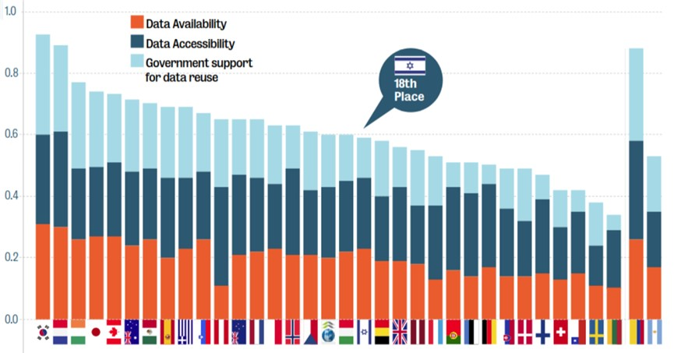
המקור: ארגון ה-OECD.

דד ה-OECD (שנת 2019)

סיכום
הנגשת מאגרי המידע הממשלתיים לציבור היא אחד מעקרונות ממשל פתוח, הרואה במידע שבידי הממשלה נכס השייך לציבור. ממשלת ישראל הצהירה על מחויבותה לעיקרון זה ועל מחויבותה לספק לציבור גישה מרבית למאגרי המידע, כדי שהציבור יוכל לעבד את המידע המצוי בהם ולהשביחו, וקיבלה החלטה להנגיש את כלל מאגרי המידע של משרדי הממשלה ויחידות הסמך עד לשנת 2022. ממצאי הדוח משקפים יישום חלקי של הפעולות שנקבעו בהחלטה ובהנחיות רשות התקשוב ועל התמודדות שאינה מספקת עם אתגרים שונים הכרוכים בכך.
בתיקון הליקויים ויישום ההמלצות שפורטו בדוח זה יש כדי לתרום למימוש הפוטנציאל הטמון בהנגשת מאגרי המידע הממשלתיים. נדרשת אפוא פעולה רחבה ומחויבת יותר בשורה של היבטים הנוגעים לנושא, לרבות שיתוף הפעולה עם הציבור, ובכלל זה עם ארגוני החברה האזרחית; הרחבת החובה להנגשת המאגרים גם לגופים ציבוריים שהחלטת הממשלה אינה חלה עליהם, ובכלל זה הרשויות המקומיות; הבטחת איכות המאגרים המונגשים, תוך התמקדות בהנגשת מאגרים בעלי ערך; התמודדות עם אתגרים וחסמים להנגשה; עידוד השימוש במאגרי המידע; והערכת התועלות הנובעות מכך. רשות התקשוב היא האמונה על קידום הנושא והאחראית לביצוע חלק מפעולות אלה. עם זאת, בלא שיתוף פעולה של משרדי הממשלה, הנובע מהכרה בערך הגלום בהנגשת מאגרי מידע - נושא זה לא יקודם בצורה מיטבית.

מבוא
שימוש במידע ובנתונים לתכנון פעולות יום-יומיות ולצריכת שירותים הפך להיות נפוץ ביותר בשנים האחרונות. בדיקת תחזית מזג האוויר לפי שעות ביישומים השונים, בחינת מסלול הנסיעה המיטבי בתחבורה הציבורית ובכלי תחבורה שיתופיים, בחינת נתונים על רמת זיהום האוויר והקרינה, ואפילו בחירת מקום המגורים - כל אלה הם רק חלק מהדוגמאות למגמת הגידול בצריכה של מידע על ידי הציבור לצורך תכנון פעולותיו, קבלת החלטות וביצוע פעולות.
תרשים 1: דוגמה למידע המשמש לתכנון מסלול נסיעה
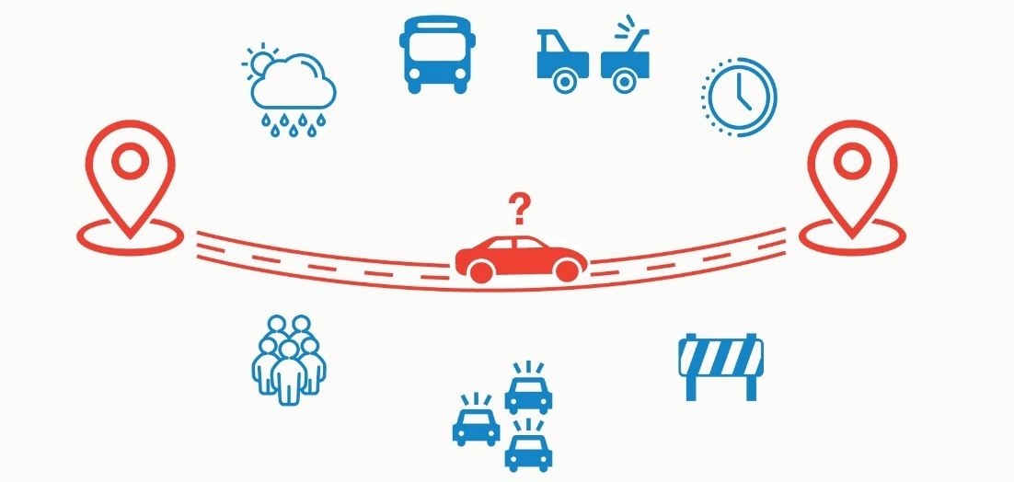

"ממשל פתוח" הוא תפיסת עולם שבמסגרתה הממשל מחויב לשלושה עקרונות מרכזיים:
(א) שקיפות ממשלתית, אשר מאפשרת לאזרחים גישה למידע ולנתונים ומגדילה את האחריותיות של הממשל כלפי אזרחי המדינה. עיקרון זה מתבסס על ההבנה ולפיה הממשלה מחזיקה במידע ציבורי רב אשר שייך לציבור, ולכן לציבור יש זכות מלאה ובסיסית לגשת אליו; (ב) השתתפות ציבורית, אשר משפרת את יעילות עבודת הממשלה ואת איכות ההחלטות שלה; (ג) שיתוף פעולה בין הממשלה ומשרדי הממשלה ובין המגזר העסקי והמגזר השלישי, לשם הטמעת כלים, מערכות ושיטות חדשניות בעבודת הממשלה.
בשנת 2012 החליטה ממשלת ישראל על הצטרפות ישראל ליוזמת השותפות הבין-לאומית לממשל פתוח והתחייבה לקדם כמה עקרונות, ובהם עקרון השקיפות והדיווחיות. במסגרת עיקרון זה התחייבה ישראל לקדם הנגשה (פרסום) לציבור של מידע בעל חשיבות ציבורית, תוך התחשבות בזכויות הפרט ובאינטרסים אחרים. הממשלה הצהירה כי המידע המוחזק בידיה הוא משאב ציבורי, ולפיכך היא תפעל לספק לציבור גישה מרבית אליו ואפשרות לעבדו ולהשביחו, וכן תפעל להנגשת שירותי ממשלה אישיים ומידע אישי-ממשלתי ולהגברת הבקרה הציבורית על ביצועי הממשלה.
"מידע פתוח" (Open Data) הוא מידע הזמין בצורה חופשית באופן מקוון בפורמט קְריא מכונה, וברישיון המאפשר שימוש לכל מטרה, לרבות מטרות מסחריות. "מידע ממשלתי פתוח" (OGD - Open Government Data) הוא מידע המצוי בידי הממשלה, והממשלה מפרסמת אותו בפורמט פתוח.

הערך של מידע ממשלתי פתוח
רשויות השלטון מחזיקות במאגרי מידע הכוללים מידע רב ביותר. המהפכה הדיגיטלית והמעבר לעידן המידע ולכלכלת מידע הופכים את המידע הממשלתי למשאב כלכלי לאומי. התפיסה היא ששיתוף פעולה בין המגזר הממשלתי, המחזיק במידע רב, לבין המגזר הפרטי וארגוני החברה האזרחית, המחזיקים במיומנויות ויכולות טכנולוגיות מתקדמות להפקת ערך מהמידע, יביא לידי ביטוי את היתרונות של כל אחד מהמגזרים. שילוב הכוחות יאפשר לקהלי יעד מגוונים להפיק ערך מהמידע ולפתח שירותים וכלים חדשניים, כגון יישומים, לטובת האזרח וכן יאפשר התייעלות וקידום המחקר והפיתוח.
תרשים 2: דוגמאות מרכזיות לתועלת בשיתוף הפעולה בין המגזר הפרטי וארגוני החברה האזרחית לבין המגזר הממשלתי
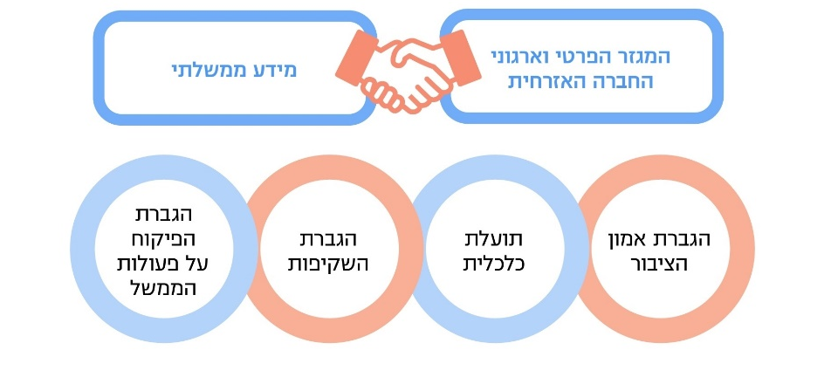
הנגשת מאגרי מידע לציבור יש מגוון תכליות, ובהן תכלית כלכלית, המתבטאת בפיתוח יישומים מסחריים המבוססים על המידע הממשלתי המונגש ובטיוב השקעות בהתבסס על מידע; תכלית דמוקרטית, המתבטאת בהגברת השקיפות של פעולות הממשלה, הידוק הפיקוח והבקרה על פעולותיה וחיזוק אמון הציבור בה; וכן תכלית מחקרית. להלן פירוט קהלי היעד והשימוש שיכול כל אחד מהם לעשות במאגרי המידע הממשלתיים:
תרשים 3: קהלי היעד לשימוש במאגרי המידע
השימוש האפשרי במאגרים אלה
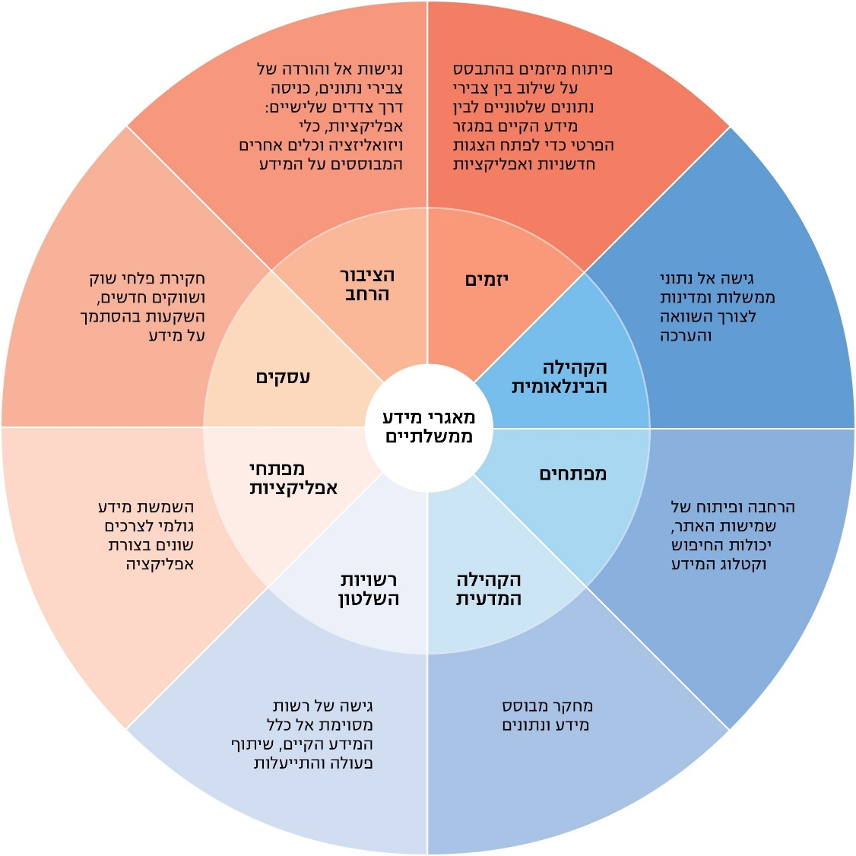
אתר המכון הישראלי לדמוקרטיה, בעיבוד משרד מבקר המדינה.
לפי מחקר עולמי של חברת מקינזי משנת 2013, הערך הכלכלי הטמון בהנגשת מידע ממשלתי הוא כ-3 טריליון דולר לשנה. לפי מחקר שנעשה בארץ בשנת 2015 על ידי חברת דלויט, הערך הכלכלי המשוער של הנגשת מאגרי מידע ממשלתיים עשוי להסתכם בתוספת של כ-700 מיליון ש"ח לתמ"ג בשנה, עד שנת 2020.
מחקר שבוצע באיחוד האירופי בחן את הערך של הנגשת מאגרי הנתונים במדינות האיחוד האירופי. לפי המחקר, גודל השוק המבוסס על נתונים פתוחים ב-27 מדינות האיחוד האירופי יגיע ל-199.51 מיליארד אירו בשנת 2025 בתרחיש צמיחה שמרני, ול-334.20 מיליארד אירו בתרחיש אופטימי.
תרשים 4: תחזית גודל השוק המבוסס על נתונים פתוחים במדינות האיחוד האירופי, 2019 - 2025 (במיליארדי דולר)
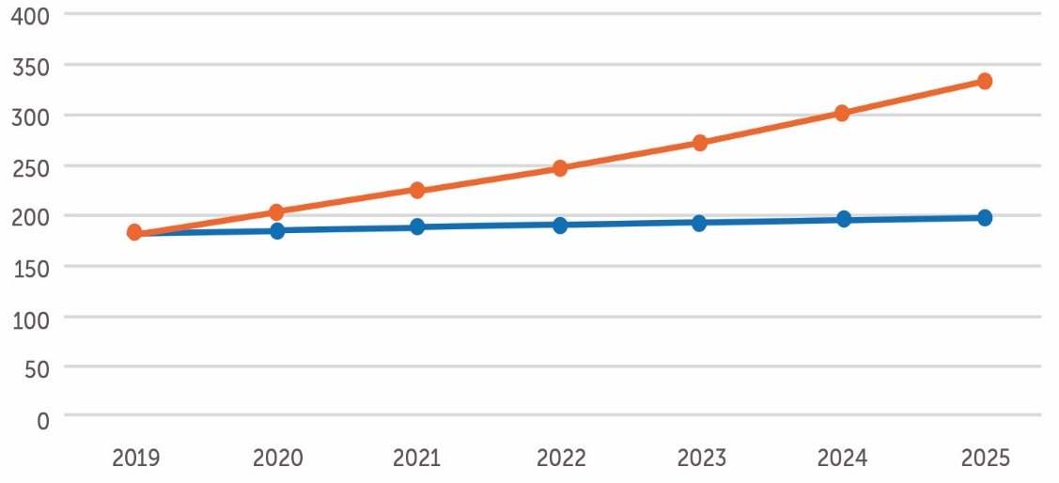
גידול צפוי (Baseline growth): גודל השוק המבוסס על נתונים פתוחים ב-27 מדינות האיחוד האירופי (במיליארדי דולר).
גידול לפי הערכה אופטימית: גודל השוק המבוסס על נתונים פתוחים ב-27 מדינות האיחוד האירופי (במיליארדי דולר).
המקור:EURUPEAN DATA PORTAL .

העיסוק במידע פתוח כרוך בשורה של פעולות שבהן משתתפים גורמים רבים. דוגמאות לכך ניתן לראות בתרשים שלהלן:
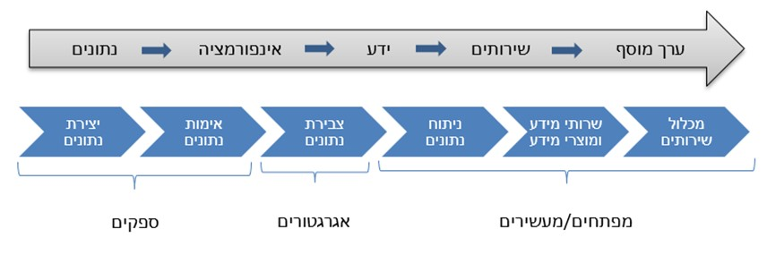
תרשים 5: שרשרת הערך של המידע
EUROPEAN DATA PORTAL, בעיבוד משרד מבקר המדינה.
דבר נוסף שנבחן במחקר שבוצע באיחוד האירופי הוא הגידול במספר המועסקים בשל השימוש בנתונים פתוחים. במחקר הוערך שבשנת 2019 הועסקו במדינות האיחוד האירופי 229,000 עובדים באופן ישיר ו-1.09 מיליון עובדים באופן עקיף. על פי התחזית, מספר העובדים שיועסקו באופן ישיר ובאופן עקיף במדינות אלה יסתכם בשנת 2025 ב-1.12 מיליון בתרחיש שמרני (Baseline growth) וב-1.97 מיליון בתרחיש אופטימי. עוד צוין במחקר כי שימוש בנתונים פתוחים יכול לעזור להציל חיים, לחסוך בזמן ובעלויות, לשמור על הסביבה ולסייע בהתגברות על מכשולים הנוגעים לשפה.
ההכרה בחשיבות הנגשת נתונים ובשימוש חוזר במידע הציבורי מצוינת למשל בדירקטיבה האירופית משנת 2019. בדירקטיבה הודגש שהנגשת נתונים יכולה למלא תפקיד חשוב בקידום מעורבות חברתית ובהאצת פיתוח שירותים חדשים המבוססים על שיטות חדשות לשימוש במידע ולשילוב מידע. הדירקטיבה אף מתווה עקרונות להנגשת המידע. גם הבנק העולמי וארגון ה-OECD עמדו על כך שהנגשת מידע ממשלתי לציבור היא בעלת ערך רב בהיבטים כלכליים וחברתיים.

דוגמאות לשימוש במידע פתוח
הסדנה לידע ציבורי היא אחד מגופי החברה האזרחית המשתמשים במאגרי מידע של גופי ממשל ומוסדות ציבוריים שהונגשו לציבור. להלן כמה דוגמאות לפרויקטים שנעשו במסגרת הסדנה, בתמיכתה או בהשתתפותה:
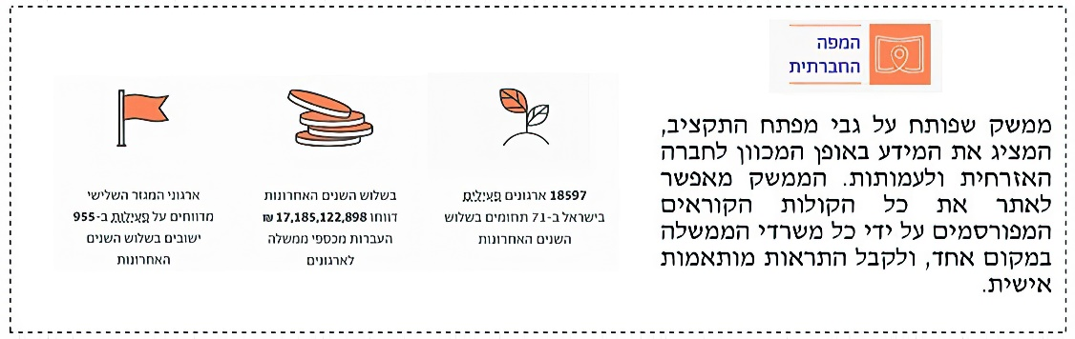
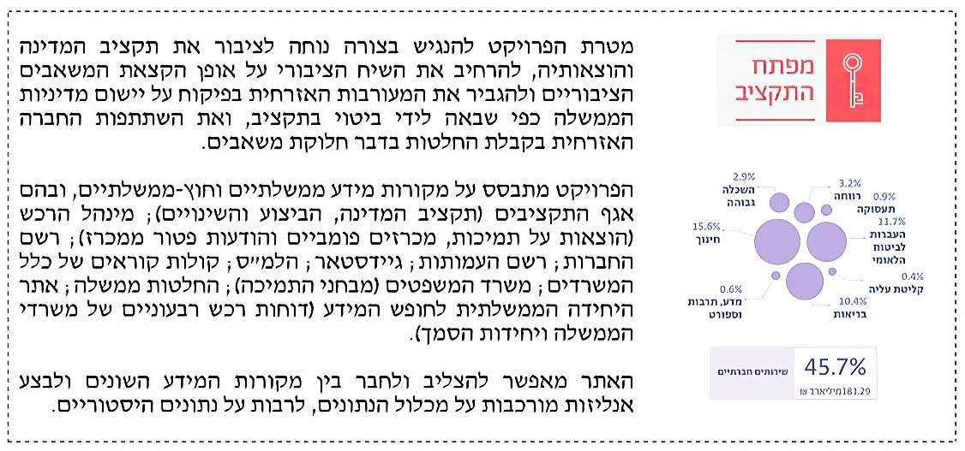
תרשים 6: פרויקטים של הסדנה לידע ציבורי שבהם נעשה שימוש במאגרי מידע שהונגשו

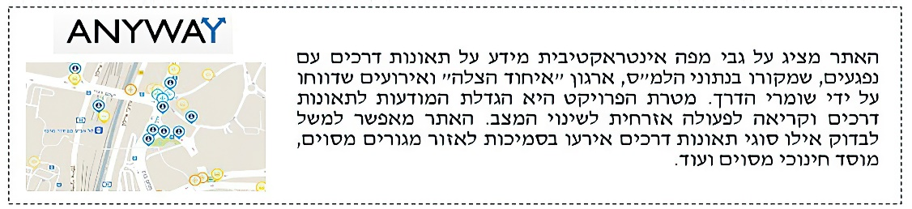
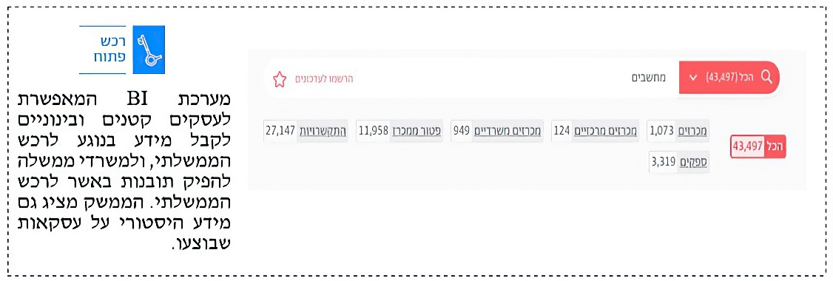
המקור: אתרי הפרויקטים.
לצד היתרונות הגלומים בהנגשת מאגרים, קיים אתגר הנוגע להגנה על הפרטיות של מי שהמידע הקיים במאגרים נוגע להם. לעיתים מדובר במאגרי מידע הכוללים מידע מזוהה על אודות אדם, ולעיתים מדובר במידע שניתן לזיהוי לדוגמה על ידי הצלבה של כמה מאגרים או כאשר הוא מצטבר עם מידע נוסף. אתגר זה מתחדד כאשר מדובר במידע שמחזיקות בו רשויות ציבוריות, משום שבמקרים רבים מדובר במידע שנאסף מכוח סמכות של המדינה וללא הסכמה של הפרט נשוא המידע.

החלטות ממשלה - מידע פתוח והנגשת מאגרי מידע
על רקע תובנות אלה וכחלק מהתפיסה של ממשל פתוח, מדינות רבות, ובכללן ישראל, נוקטות בשנים האחרונות מדיניות של פרסום יזום של מאגרי מידע ממשלתיים לציבור. ממשלת ישראל קיבלה כמה החלטות הנוגעות ליישום עקרונות ממשל פתוח והנגשת מאגרי מידע, להלן פירוט העיקריות שבהן:

תרשים 7: החלטות ממשלה בנושא ממשל פתוח והנגשת מאגרי מידע
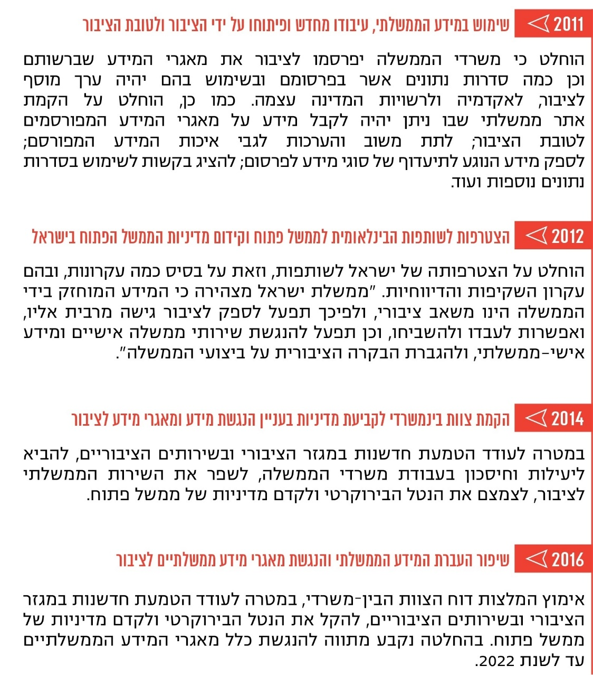
בהתאם להחלטת הממשלה משנת 2014, הוקם צוות בין-משרדי להנגשת מאגרי מידע לציבור (להלן - הצוות הבין-משרדי). הצוות הגיש דוח מסכם ביולי 2016, ובו עמד על חשיבות הנגשת מאגרי המידע ועל התועלת שתצמח מכך.
באוגוסט 2016 התקבלה החלטת ממשלה שעניינה "שיפור העברת המידע הממשלתי והנגשת מאגרי מידע ממשלתיים לציבור" (להלן - החלטת הממשלה 1933, החלטה 1933 או החלטת הממשלה), ובה נקבע כי יש לאמץ את עיקרי דוח הצוות הבין-משרדי. בהחלטה נקבע כי על כל משרדי הממשלה להנגיש את כלל מאגרי המידע שברשותם עד לשנת 2022 (בכפוף לחריגים). בהחלטה נקבעו אבני דרך ליישומה, ובכלל זה מיפוי המאגרים, הכנת תוכנית עבודה להנגשתם והנחיות לגבי הנגשת מאגרי מידע מסוימים.
בהחלטת הממשלה 1933 הוגדר מאגר מידע - מסד נתונים או סדרת נתונים של מידע מכל סוג, לרבות כל אוסף מובנה של נתונים, "בין אם מוגדר במשרד הממשלתי או ביחידת הסמך כ'מאגר' לצרכים פנימיים ובין אם לאו". ההגדרה שבהחלטת הממשלה שונתה ביולי 2020, ולפי השינוי מאגר מידע מוגדר "אוסף נתונים שמנוהל באמצעים אלקטרוניים באופן מובנה למטרת ביצוע תפקידי המשרד הממשלתי ומנוהל ומעודכן במסגרת הפעילות השוטפת של המשרד הממשלתי".
בהחלטת הממשלה 1933 הוטל על רשות התקשוב הממשלתי (להלן - רשות התקשוב) להיות גורם מנחה בעניין הנגשת מאגרי המידע הממשלתיים, וכן לבצע מעקב ובקרה ולפרסם דוחות שנתיים בדבר מאגרי המידע שהונגשו בשנה החולפת. עוד הוחלט כי תמונה ועדת היגוי בראשות ראש רשות התקשוב ובהשתתפות נציג של אגף התקציבים במשרד האוצר ונציג של מנכ"ל המשרד לשוויון חברתי, שתפקח על הנגשת מאגרי המידע הממשלתיים, תלווה את תהליך היישום של החלטת הממשלה ותסייע למצוא פתרונות לאתגרים הכרוכים ביישום החלטה זו (להלן - ועדת ההיגוי).
רשות התקשוב פעלה ליישום החלטת הממשלה, ובין היתר פרסמה הנחיות למיפוי המאגרים ולתכנון והביצוע של הנגשתם, הקימה ועדת היגוי, קיימה כנסים מקצועיים ופגישות עם משרדי הממשלה ועם ארגונים העוסקים במידע פתוח, וביצעה מעקב פרטני אחר יישום החלטת הממשלה, שעיקרי תוצאותיו נכללו בדוח יישום שפורסם בפברואר 2020. נוסף על כך, סיפקה רשות התקשוב ליווי מקצועי וטכני למשרדי הממשלה בכל הנוגע להנגשת המאגרים.
ככלל, מאגרי המידע הממשלתיים בעולם מונגשים באתר מידע ייעודי (אתרי Data.gov). אתר Data.gov.il (להלן - אתר דאטה-גוב) הוקם על ידי רשות התקשוב והוא פעיל בישראל משנת 2012. עד לאוקטובר 2020 הונגשו בו 850 מאגרים.
החלטה 1933 עוסקת הן בהעברת מידע בין משרדי ממשלה ("מדיניות פעם אחת בלבד") והן בהנגשת מאגרי מידע. בהחלטה נקבע כי רשות התקשוב תקצה משאבים מתקציבה לצורך מימוש ההחלטה, ובין היתר תקציב ייעודי בסך 15 מיליון ש"ח בבסיס התקציב החל משנת 2017, לצורך תמרוץ משרדי הממשלה להעברת מידע ולהנגשת מאגרי מידע. בשנים 2017 - 2022 אושרו כ-37 מיליון ש"ח לצורך כך.

ישראל בהשוואה לעולם
ארגון ה-OECD (להלן - ה-OECD) עורך ומפרסם את מדד Open, Useful and Re-usable data (להלן - מדד OURdata), להערכת התקדמות המדינות בתחום המידע הפתוח. בחינת ההתקדמות נעשית בהתאם לשלושה מדדי-על, המתייחסים לקידום ההנגשה (זמינות המידע - Data Availability) - מדיניות ההנגשה והיקף המידע המונגש, לאיכות הנגשת מאגרי המידע והעידוד הממשלתי לשימוש במידע המונגש.
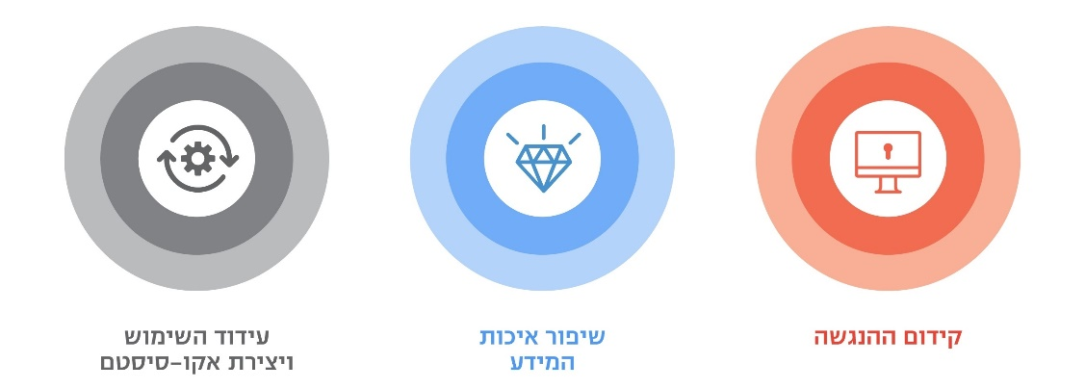
תרשים 8: שלושת מדדי-העל להערכת התקדמות המדינות
בתחום המידע הפתוח
בהתאם לנתוני ה-OECD, ישראל נמצאת מעט מתחת לממוצע ה-OECD בנושא הנגשת המאגרים. להלן תרשים המשקף את דירוג המדינות בשלושת מדדי-העל:

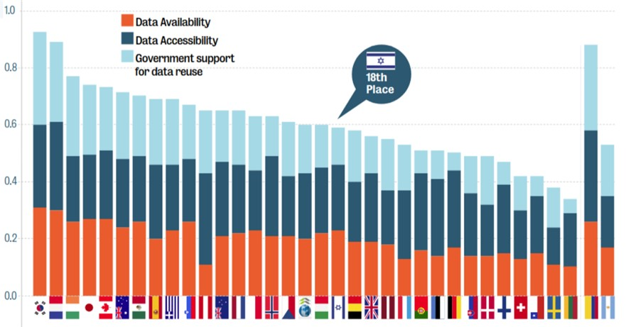
תרשים 9: הנגשת המאגרים בהתאם למדד ה-OECD
המקור: ארגון ה-OECD.
על רשות התקשוב הוטלו משימות שונות במסגרת החלטת הממשלה. יחד עם זאת, יצוין כי האחריות להנגשת המאגרים מוטלת בראש ובראשונה על משרדי הממשלה, ויישום החלטת הממשלה 1933 תלוי במידה רבה בשיתוף הפעולה שלהם. עוד יצוין שבהחלטת הממשלה נקבע כי יש להנגיש את כלל המאגרים (למעט חריגים) עד לשנת 2022, ובהחלטה וכן בהנחיות רשות התקשוב נקבעו אבני דרך להשגת יעד זה. כדי להבטיח שהחלטת הממשלה תיושם במלואה, יש להבטיח התקדמות רציפה עד להשגת היעד שנקבע בה בהתאם לאבני הדרך שהוגדרו. נוכח חשיבות ההחלטה ומטעמים אלה בחן משרד מבקר המדינה את הנושא בשלב זה.

פעולות הביקורת
בחודשים מרץ-אוקטובר 2020 בדק משרד מבקר המדינה היבטים הנוגעים להנגשת מאגרי מידע ממשלתיים וציבוריים בישראל, ובכלל זה בחן את אופן יישום החלטת הממשלה 1933. כמו כן נבחנה הנגשת מאגרי מידע בתחומי החקיקה והנדל"ן. הביקורת נעשתה ברשות התקשוב (בשנת 2020, בעת ביצוע הביקורת, הועברה רשות התקשוב ממשרד ראש הממשלה למשרד הדיגיטל הלאומי). בדיקות השלמה נעשו בכנסת, במרכז למיפוי ישראל, ביחידה הממשלתית לחופש המידע במשרד המשפטים, במשטרת ישראל, במשרד החינוך ובמשרד הפנים. נוסף על כך התקיימו שיחות עם ארגוני חברה אזרחית המקדמים את נושא הנגשת מאגרי המידע הציבוריים.

קידום ההנגשה והיקפה
מדד OURdata של ה-OECD מתייחס כאמור לשלושה מדדי-על; הראשון שבהם הוא זמינות המידע (Data Availability) המתייחס להיבטים הנוגעים לקידום ההנגשה והיקפה. עד היום נעשתה המדידה לגבי שלושת מדדי-העל בשני מועדים, בשנים 2017 ו-2019. מדד זמינות המידע מתייחס לשלושה פרמטרים: תוכן המדיניות והיקפה; קשר עם ציבור המשתמשים וקבלת משוב בעת גיבוש המדיניות; היקף ההנגשה ויישומה.
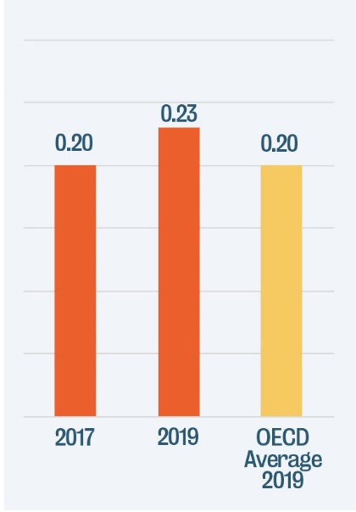
תרשים 10: מדד זמינות המידע בישראל לעומת ממוצע ה-OECD (2017 ו-2019)

המקור: מדד 2020-OURdata.

מהתרשים עולה כי ישראל מדורגת מעט מעל לממוצע ה-OECD במדד זה (ישראל ממוקמת במקום ה-11). עוד עולה כי המדידה שנעשתה ביחס לישראל בשנת 2019 הראתה מגמת שיפור במדד זה, לעומת המדידה שנעשתה בשנת 2017. לפי מסמכי ה-OECD, משנת 2017 חיזקה ממשלת ישראל את מסגרת המדיניות ואת הקשר עם בעלי העניין הפועלים בתחום. עם זאת, במסמכי ה-OECD צוין כי רמת היישום בפועל בנוגע להנגשת מאגרים בעלי ערך רב באתר דאטה-גוב נותרה יחסית נמוכה. ה-OECD המליץ לנקוט פעולות לשיפור מצב זה.
ממסמכי רשות התקשוב משנת 2019 עולה כי הסיבה למגמת השיפור בפרמטר זה היא בעיקר שיפור הקשר עם המשתמשים והרחבת המדיניות באמצעות הנחיות רשות התקשוב (חובת מיפוי וקביעת תוכנית עבודה).
רשות התקשוב מסרה בדצמבר 2020 כי משנת 2016 חל גידול עקבי ומשמעותי בזמינות מאגרי המידע באתר דאטה-גוב.
בהחלטת הממשלה 1933 משנת 2016 נקבע כי על כל משרד ממשלתי למפות עד לסוף שנת 2017 את כלל מאגרי המידע שברשותו, ומשנת 2017 לשלב בתוכניות העבודה השנתיות שלו פעולות להנגשת כלל מאגרי המידע שברשותו עד לשנת 2022 (למעט חריגים). להלן אבני הדרך המרכזיות שנקבעו בהחלטת הממשלה:
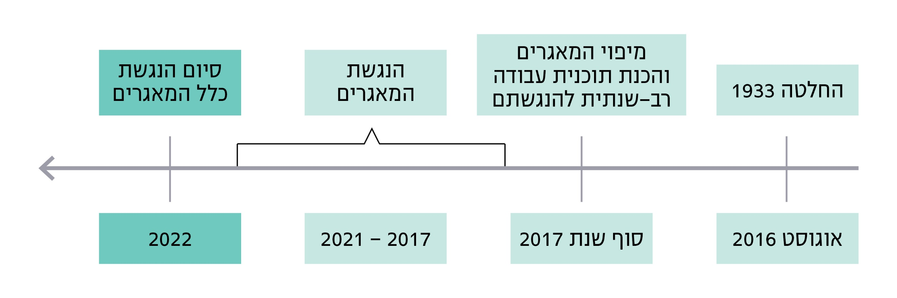
תרשים 11: אבני הדרך המרכזיות בהחלטת הממשלה 1933

רשות התקשוב פרסמה בשנים 2017 - 2018 הנחיות ליישום החלטות הממשלה, המתייחסות בין היתר לבניית תוכנית עבודה להנגשת המאגרים ולעקרונות הנגשת המאגרים.
רשות התקשוב ביצעה מעקב וניתוח לגבי מצב יישום החלטה 1933 במשרדי הממשלה. הניתוח והמעקב כללו בין היתר סקירה של מיפוי המאגרים והשוואתו למבנה הארגוני של המשרד הממשלתי וליחידותיו, וסקירה של תוכנית העבודה של כל משרד. בינואר 2019 שלחה רשות התקשוב חוות דעת פרטנית לכל אחד ממשרדי הממשלה לגבי יישום החלטה 1933, ובכלל זה לגבי עמידתם באבני הדרך. חוות הדעת עסקו בין היתר בפעולות הנדרשות להשלמת המיפוי בהתאם לפוטנציאל המאגרים הקיים במשרד; והכנת תוכנית עבודה רב-שנתית להנגשת כלל המאגרים הקיימים במשרד ולהשלמת ההנגשה של מאגרים שהנגשתם לא הושלמה עד תאריך היעד שנקבע. רשות התקשוב התייחסה לנושא גם בחוות הדעת השנתיות הנשלחות למנכ"לי המשרדים בעניין תוכניות העבודה שלהם בתחום התקשוב.
בפברואר 2020 פרסמה רשות התקשוב לציבור דוח לגבי יישום החלטת הממשלה 1933 (להלן - דוח היישום). הדוח מתייחס ליישום עד למאי 2019 ולנתונים שנאספו או תוקפו על ידי רשות התקשוב עד למועד זה. כל משרד מ-40 משרדי הממשלה שאליהם מתייחס הדוח, נמדד באופן פרטני על הישגיו בקטגוריות השונות וקיבל ציון על כך. הנתונים פורסמו לציבור כממוצע, המשקף את הישגיה הכוללים של הממשלה.
רשות התקשוב מסרה למשרד מבקר המדינה בדצמבר 2020 כי היא מבצעת מדידה עדכנית של יישום יעדי החלטת הממשלה.
משרד מבקר המדינה רואה בחיוב את פעולתה של רשות התקשוב לביצוע מעקב פרטני אחר יישום החלטת הממשלה. מדובר בתהליך מורכב המבוצע מול משרדי ממשלה ויחידות סמך רבים ומצריך איגום מידע רב ותיקופו.

להלן התייחסות להיבטים שונים הנוגעים למדד זמינות המידע - קידום ההנגשה, היקפה ויישומה.

מיפוי מאגרי המידע על ידי המשרדים
בהנחיות שפרסמה רשות התקשוב בינואר 2017 צוין כי על המשרדים למפות עד ספטמבר 2017 את כלל המאגרים שברשותם, כולל מאגרים שיש לכאורה מניעה על פי דין להנגיש לציבור (מטעמי פרטיות, ביטחון וכדומה). במיפוי נדרשו המשרדים לציין מידע על המאגר, ובכלל זה לתאר אותו, וכן לציין את תאריך היעד להנגשתו, אם הוא כבר פורסם לציבור והיכן פורסם, את תדירות עדכונו, את תיעדוף הנגשתו, ואם הוא לא פורסם - הסבר רשמי לאי-פרסומו.
בהנחיית רשות התקשוב מאוקטובר 2017 הונחו המשרדים לעדכן את רשימת המאגרים שבמיפוי באופן שוטף בקובץ משותף (להלן - קובץ המיפוי), כך שישמש קטלוג עדכני של נכסי המידע המשרדי. עוד צוין כי יש לעדכן את קובץ המיפוי פעם ברבעון לכל הפחות במאגרים שהתווספו. בהתאם להנחיות רשות התקשוב, משרדי הממשלה נדרשים להזין בעצמם את המידע לקובץ בנוגע לכל מאגר ומאגר.
קובץ המיפוי, הכולל שדה תאריכי יעד להנגשה, אמור לשמש הן קטלוג עדכני של כלל מאגרי המידע הממשלתיים והן תוכנית עבודה רב-שנתית להנגשתם עד לשנת 2022.
מדיוני ועדת ההיגוי בשנת 2018 עולה כי מרבית המשרדים ביצעו מיפוי שלא כלל את כל מאגרי המידע שברשותם, ועקב כך עלה צורך בעבודת שטח מול המשרדים כדי לטייב את המיפוי ולוודא כי המידע שמנגישים המשרדים הוא מלא, איכותי ומשקף את פעילותם. בחוות הדעת הפרטניות ששלחה כאמור רשות התקשוב בינואר 2019 לכל אחד ממשרדי הממשלה, התייחסה רשות התקשוב למאגרים שמופו, וכן ציינה מאגרים שאינם כלולים במיפוי שבוצע ושהיא ממליצה לכלול אותם בו.
להלן נתוני רשות התקשוב על עמידת משרדי הממשלה במשימת מיפוי המאגרים, כפי שפורסמו בדוח היישום מפברואר 2020:
תרשים 12: עמידת משרדי הממשלה ביעד מיפוי המאגרים
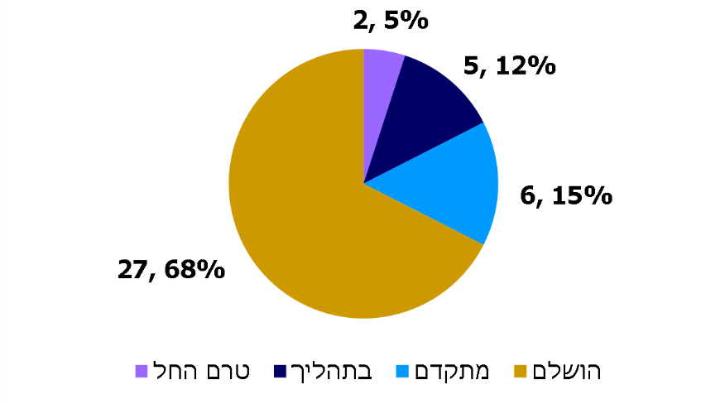
דוח היישום, בעיבוד משרד מבקר המדינה.
טרם החל - לא הוחל בתהליך מיפוי המאגרים (או לא דווח על כך לרשות התקשוב); בתהליך - הוחל בתהליך המיפוי, אך המיפוי לא הושלם; מתקדם - הושלם מיפוי המאגרים הראשוני, אך טרם הושלם התיקוף בהתאם להמלצות רשות התקשוב מינואר 2018; הושלם - המיפוי ותיקופו הושלמו.
משרדי הממשלה נדרשו בהחלטת הממשלה להשלים את מיפוי המאגרים עד לסוף שנת 2017. מדוח היישום עולה כי נכון למאי 2019, כשליש מהם ביצעו את המיפוי באופן חלקי ("בתהליך" או "מתקדם") או לא ביצעו אותו כלל.
יצוין כי מבירור שעשה משרד מבקר המדינה באוגוסט 2020 עם רשות התקשוב עלה כי יש משרדים שאומנם לא ביצעו או לא השלימו את משימת מיפוי המאגרים, אך בפועל הם מנגישים מאגרים לציבור באתר דאטה-גוב.

מיפוי המאגרים אמור לשקף את נכסי המידע הממשלתי. על משרדי הממשלה שטרם השלימו את המיפוי להשלים זאת, בשים לב שתאריך היעד לכך (ספטמבר 2017) עבר לפני זמן רב. זאת ועוד, בדוח היישום הובהר כי לנוכח ההתקדמות הטכנולוגית המהירה ולנוכח הקמת מערכות מידע חדשות ויצירת מאגרי מידע חדשים, משימת מיפוי המאגרים היא משימה מורכבת וממושכת, שיש לבצעה בצורה שוטפת כדי לתחזק מיפוי עדכני ומלא של מאגרי המידע הקיימים בממשלה. על משרדי הממשלה להקפיד לעדכן את המיפוי באופן שוטף.

הכנת תוכנית עבודה רב-שנתית להנגשת המאגרים
תוכנית עבודה רב-שנתית היא כלי שבאמצעותו מגדירים את המצב שאליו שואפים להגיע בטווח הארוך. תוכנית העבודה משקפת את כלל הפעולות שיש לבצע בתקופה נתונה כדי להבטיח את מימוש היעדים המרכזיים של הארגון. כאשר מדובר בתוכנית עבודה ששותפים לה כלל משרדי הממשלה, יש חשיבות בהגדרה של שיטה אחידה, שפה משותפת והאחדה מושגית ומבנית.
בהחלטת הממשלה נקבע כי על כל אחד ממשרדי הממשלה להכין עד לסיום שנת 2017 תוכנית עבודה רב-שנתית להנגשת המאגרים שברשותו לציבור, באופן מדורג עד לשנת 2022. באוקטובר 2017 פרסמה רשות התקשוב הנחיות בנושא הכנת תוכנית עבודה כאמור. ההנחיות כוללות התייחסות מפורטת להיבטים שהתוכנית צריכה לכלול, כגון מועד הנגשת המאגרים, מצב ההנגשה, תיעדוף הנגשת המאגרים, לוחות זמנים והמשאבים הנדרשים.
בפועל, קובץ המיפוי כולל גם שדות למילוי של תאריכי יעד להנגשת המאגרים ונתונים נוספים, ועל כן הוא מהווה כאמור גם תוכנית עבודה רב-שנתית להנגשת כלל מאגרי המידע של משרדי הממשלה עד לשנת 2022.
להלן נתונים שפורסמו בדוח היישום מפברואר 2020 על עמידת משרדי הממשלה באבן הדרך של הכנת תוכנית עבודה להגשת מאגרי המידע שברשותם, נכון למאי 2019:

תרשים 13: עמידת משרדי הממשלה באבן הדרך של הכנת תוכנית עבודה
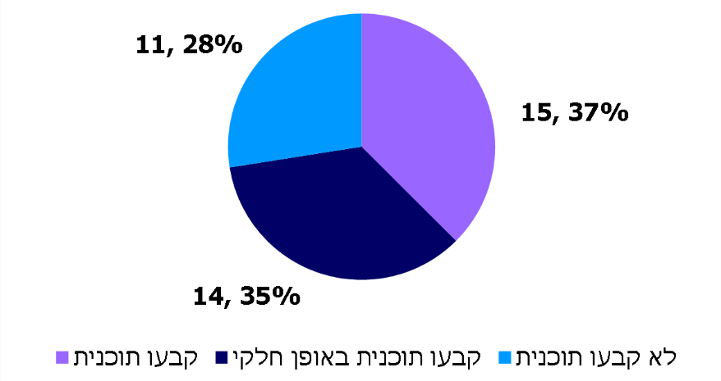
נתוני רשות התקשוב, בעיבוד משרד מבקר המדינה.
לא קבעו תוכנית - המשרד לא קבע תוכנית עבודה להנגשת המאגרים או לא דיווח עליה לרשות התקשוב; קבעו תוכנית באופן חלקי - המשרד קבע תוכנית עבודה להנגשה לגבי חלק מהמאגרים אשר ניתן להנגיש לציבור; קבעו תוכנית - המשרד קבע תוכנית עבודה להנגשה לגבי כלל המאגרים אשר ניתן להנגיש לציבור.
משרדי הממשלה נדרשו בהחלטת הממשלה להשלים את הכנת תוכנית העבודה עד לסוף שנת 2017. מדוח היישום עולה כי נכון למאי 2019, רק 37% מהמשרדים הגישו תוכנית עבודה מלאה לביצוע הנגשה ופרסמו יעדי הנגשה באופן מלא. עוד עולה כי כ- 28% ממשרדי הממשלה לא הכינו כלל תוכנית עבודה כאמור.
יובהר כי מבירור שעשה משרד מבקר המדינה עם רשות התקשוב עולה כי יש משרדים שאומנם לא הגישו תוכנית עבודה במסגרת קובץ המיפוי, אך בפועל הם מנגישים מאגרים לציבור באתר דאטה-גוב.
תוכנית העבודה להנגשת המאגרים אמורה להיות עוגן לביצוע תהליך סדור לפרסום כלל מאגרי המידע הממשלתיים. בהיעדר תוכנית עבודה להנגשה נפגעת היכולת לקיים תהליך שכזה, ונפגעת יכולתה של רשות התקשוב לבצע מעקב ובקרה.
על משרדי הממשלה שטרם השלימו את הכנת תוכנית העבודה הרב-שנתית להנגשת מאגרי המידע שברשותם להשלימה ללא דיחוי.

איכות קובץ המיפוי ושלמותו
הנחיות רשות התקשוב מתייחסות כאמור למיפוי המאגרים ולנתונים שמשרדי הממשלה נדרשים להזין בקובץ המיפוי.
במאי 2018 פורסם באתר דאטה-גוב קובץ מיפוי הכולל 1,085 רשומות. הקובץ טויב ותוקף בפעם האחרונה באותו המועד (להלן - קובץ המיפוי המתוקף). קובץ המיפוי מתעדכן מאז פרסומו באופן שוטף על ידי משרדי הממשלה, באמצעות מערכת ייעודית של רשות התקשוב (להלן - קובץ המיפוי השוטף). הקובץ המתעדכן אינו מפורסם לציבור.
ביולי 2020 מסרה רשות התקשוב למשרד מבקר המדינה עותק של קובץ המיפוי השוטף; קובץ זה מכיל 1,228 רשומות. מעיון בקובץ ומבירור עם רשות התקשוב עולה כי נכון לספטמבר 2020, קובץ המיפוי השוטף לא טויב ולא תוקף מאז מאי 2018. הועלה כי עקב כך:
יש מאגרים שאינם מופיעים בקובץ המיפוי השוטף, אך מפורסמים באתר דאטה-גוב (לדוגמה, מאגרים של משרד התחבורה והבטיחות בדרכים).
שמות המאגרים שהונגשו באתר דאטה-גוב אינם בהכרח זהים לשמות שניתנו להם בקובץ המיפוי השוטף. בפועל, אין אפשרות מעשית להצליב בין השמות שבאתר דאטה-גוב ובין השמות שבקובץ המיפוי השוטף ולזהות אילו מאגרים מקובץ המיפוי השוטף פורסמו באתר דאטה-גוב. כמו כן, אין אפשרות לשייך מאגרים שפורסמו באתר דאטה-גוב לרשומה ספציפית בקובץ המיפוי השוטף.
יש קושי להסתמך על הנתונים המופיעים בקובץ המיפוי השוטף: יש בקובץ שדות ריקים (לדוגמה - לגבי 298 מ-740 מאגרים שצוין שהנגשתם "טרם החלה" או שהם מצויים ב"הכנה להנגשה", לא צוין דבר בשדה "תאריך יעד להנגשה"), ויש שדות שהמידע בהם סותר מידע המופיע בשדות אחרים (לדוגמה - מאגרים שצוין בהם לגבי מצב ההנגשה - "טרם החל", אך בשדה "תאריך ההנגשה" מצוין תאריך או מופיע קישור למאגר שהונגש).
נוכח האמור יש קושי ממשי בקבלת תמונת מצב מהימנה לגבי המאגרים שהונגשו, ונפגעת היכולת להפיק מקובץ המיפוי השוטף תובנות תקפות. זאת ועוד, בהיעדר מידע מלא על כל אחד מהמאגרים, כגון תאריך היעד להנגשתו, ובשל הסתירות שבקובץ המיפוי השוטף, יש קושי לראות בו תוכנית עבודה, ונפגעת יכולתה של רשות התקשוב לפקח על יישומה.
תכלית מיפוי המאגרים היא לתת תמונת מצב לגבי מאגרי המידע הקיימים בממשלה ולהוות תוכנית עבודה להנגשתם. כמו כן, המיפוי נועד לשקף לממשלה מה הם נכסי המידע שברשותה ולאפשר למשרדי הממשלה ולציבור, ובכלל זה לחברות פרטיות, ארגוני החברה האזרחית וחוקרים, להביע עניין בהנגשת מאגרים שטרם הונגשו ולהצביע על הערך הטמון בהנגשתם. היעדר מיפוי מהימן פוגע ביכולת זו, ועקב כך עלולה להיפגע היכולת לממש את הפוטנציאל הטמון בהפקת ערך ממאגרי המידע הממשלתיים.
רשות התקשוב מסרה למשרד מבקר המדינה בספטמבר 2020 כי הליך תיקוף קובץ המיפוי השוטף הוא מורכב ומבוצע מול יותר מ-40 משרדי ממשלה ויחידות סמך. רשות התקשוב הוסיפה כי בשל תדירות השינויים הנמוכה באופן יחסי בקובץ המיפוי מצד אחד והמשאבים הנדרשים לתיקופו מצד שני - יש לבצע את התיקוף אחת לפרק זמן.
באוקטובר 2020 מסרה רשות התקשוב כי היא נמצאת בעיצומו של טיוב הקובץ, והיא תתקף את הנתונים המעודכנים מול משרדי הממשלה בתהליך תוכניות העבודה או במסגרת הכנת מדד יישום החלטת הממשלה הקרוב. רשות התקשוב ציינה כי כחלק מהטיוב היא פועלת לשיוך מאגרים שפורסמו באתר דאטה-גוב למאגר המתאים בקובץ המיפוי (ככל שהם קיימים בקובץ המיפוי) - כדי שיהיה ניתן לזהות בקובץ המיפוי מאגרים שפורסמו באתר דאטה-גוב.
בהמשך אותו החודש מסרה רשות התקשוב למשרד מבקר המדינה קובץ מיפוי שטייבה (לרבות באמצעות הצלבה עם אתר דאטה-גוב). רשות התקשוב ציינה כי משרדי הממשלה טרם תיקפו את הקובץ, וכי להערכתה הדבר יבוצע במסגרת תהליך ההכנה של מדד יישום החלטת הממשלה או בעקבותיו.
מומלץ כי רשות התקשוב תשלים את תיקוף קובץ המיפוי השוטף בדרך שתאפשר ביצוע מעקב והשוואה מול אתר דאטה-גוב. עוד מומלץ כי רשות התקשוב תפעל להגברת מודעות משרדי הממשלה לחשיבות עדכונו השוטף ותיקופו של קובץ המיפוי בצורה סדורה ועיתית.
רשות התקשוב מסרה בתשובתה מדצמבר 2020 כי באוקטובר 2020 טייבה באופן פרטני ומעמיק את מיפוי המאגרים הקיים, לרבות הוספת מאגרים המונגשים באתר דאטה-גוב שלא מופו בעבר, הצלבת המיפוי עם המאגרים המונגשים בפועל ועדכון מצב ההנגשה. רשות התקשוב הוסיפה כי הטיוב התבצע כצעד מקדים לקראת הכללת מודול הנגשת מאגרים רוחבי שייכלל במערכת הממשלתית לתוכניות עבודה בתחום התקשוב. המודול (הצפוי לעבור לשלבי פיתוח בראשית שנת 2021) יאפשר בעתיד למשרדי הממשלה לצפות, לתקף ולעדכן את מיפוי המאגרים באופן סדור ושוטף. רשות התקשוב ציינה כי המעבר למערכת זו, לצד דיווח המשרדים במסגרת מדד יישום ההחלטה השנתי, יאפשרו בעתיד לפרסם לציבור מיפוי מלא ועדכני של מאגרי המידע.

היקף ההנגשה באתר דאטה-גוב
אתר דאטה-גוב הוקם כאמור על ידי רשות התקשוב, והוא פעיל בישראל משנת 2012. עד ליוני 2020 פורסמו בו 824 מאגרים. להלן תרשים המתאר את מספר המאגרים שנוספו לאתר מדי שנה בשנה, משנת 2017 עד יוני 2020:
תרשים 14: מספר המאגרים שנוספו לאתר דאטה-גוב בכל שנה, משנת 2017 עד יוני 2020
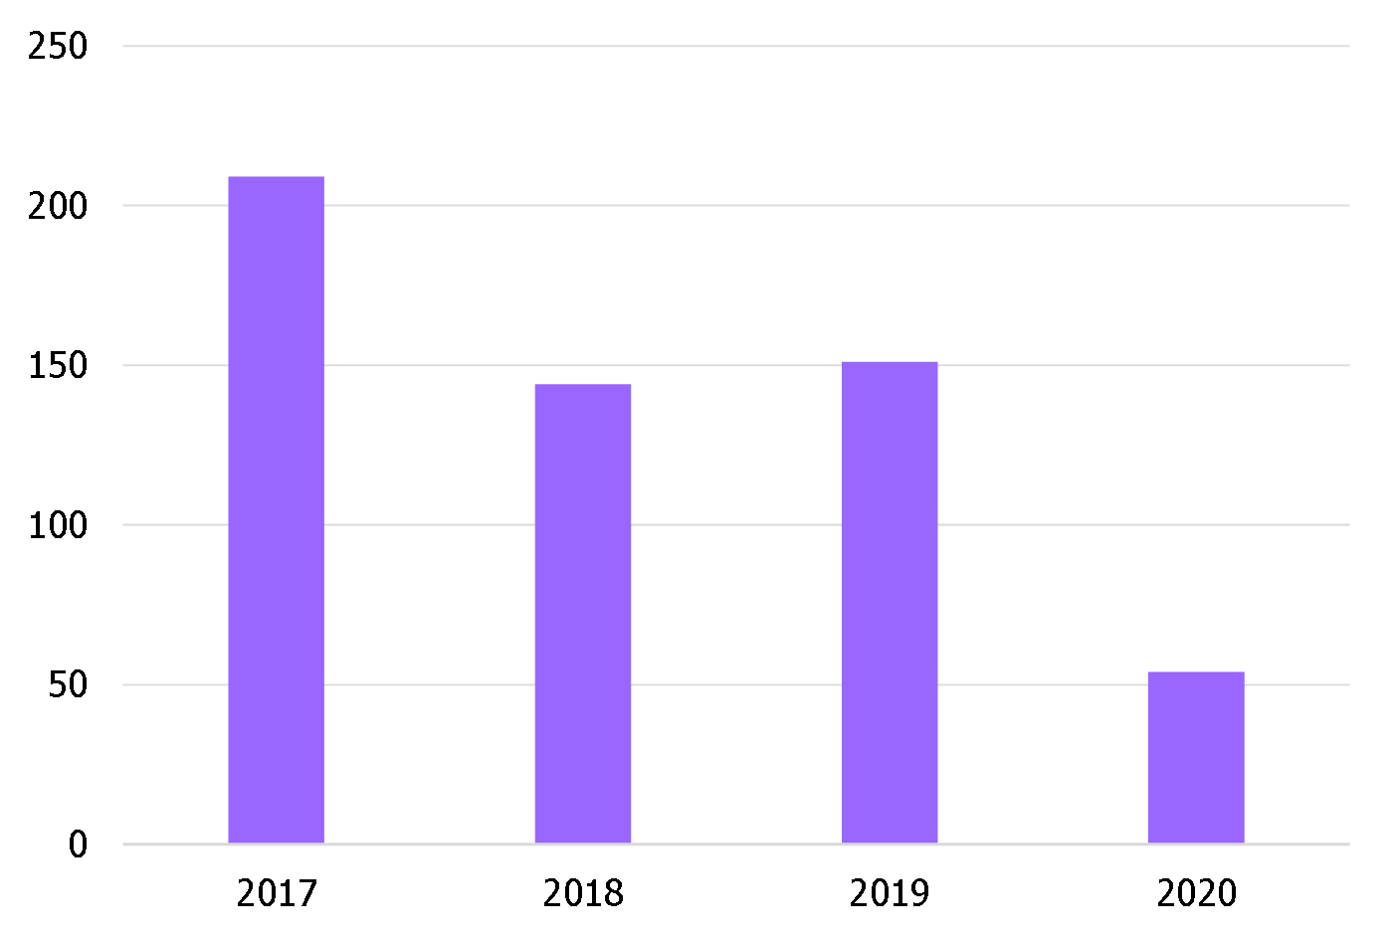
נתוני רשות התקשוב, בעיבוד משרד מבקר המדינה.
אתר דאטה-גוב הוקם כדי שישמש פלטפורמה לפרסום כלל מאגרי המידע, בקוד פתוח ובהתאם לסטנדרט איכות שנקבע לשם כך. באופן זה המעוניין להשתמש במאגרי מידע ממשלתיים יכול לגשת לכתובת אחת, לצפות במאגרי המידע המצויים באתר ולהשתמש בהם בהתאם לצרכיו.
חוות הדעת הפרטניות שרשות התקשוב שלחה כאמור בינואר 2019 כוללות התייחסות לכ-400 מאגרים שהונגשו באתרים אחרים (כגון אתרים של משרדי הממשלה עצמם), אך לא הונגשו באתר דאטה-גוב. נוסף על כך, חוות הדעת כללו דוגמאות למאגרים שהוצע למשרדי הממשלה לכלול במיפוי.
בדוח היישום נבחן ביצוע ההנגשה בפועל באתר דאטה-גוב, הן לגבי משרדים שקבעו מראש תוכנית להנגשת המאגרים שברשותם והן לגבי משרדים שהנגישו מאגרים ללא תוכנית עבודה. להלן נתונים שפורסמו בדוח היישום מפברואר 2020 על עמידת משרדי הממשלה ביעד זה עד למאי 2019:
תרשים 15: עמידת משרדי הממשלה ביעד של הנגשת מאגרי מידע עד למאי 2019
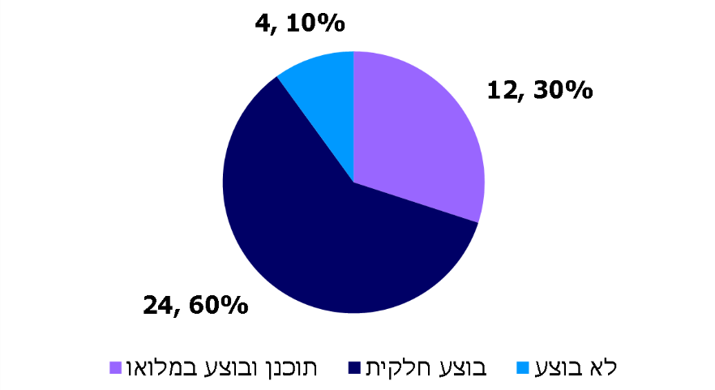
נתוני רשות התקשוב, בעיבוד משרד מבקר המדינה.
לא בוצע - המשרד לא הנגיש כלל מאגרים באתר דאטה-גוב; בוצע חלקית - המשרד הנגיש מאגרים אך לא על פי מיפוי או תוכנית עבודה, או שלא עמד ביעדים שקבע בתוכנית העבודה; תוכנן ובוצע במלואו - המשרד עמד בכל יעדי תוכנית העבודה להנגשת המאגרים.
מדוח היישום עולה כי עד מאי 2019 כ-30% מהמשרדים עמדו בתוכנית העבודה במלואה והנגישו מאגרי מידע על פי התכנון, וכ-60% עמדו ביעדי תוכנית ההנגשה בצורה חלקית או שהנגישו מאגרי מידע ללא הגדרת יעדים בתוכנית העבודה. יתרת המשרדים, 10% מהם, לא הנגישו מאגרים באתר דאטה-גוב.
עיון באתר הממשלתי האחוד gov.il וכן באתרי משרדי ממשלה ויחידות סמך שטרם הוסבו לאתר האחוד מעלה כי גם במועד סיום הביקורת, באוקטובר 2020, היו מאגרים שהונגשו באתרים אלה, אולם אינם מונגשים באתר דאטה-גוב (דוגמת מאגרים שונים של משרד הבריאות - מאגר התרופות, מאגר דיאטנים בעלי תעודת מקצוע, מאגר מהפנטים בעלי רישיון, מאגר רוקחים בעלי רישיון, מאגר רופאים בעלי רישיון ותחומי מומחיותם). ביזור הנגשת המאגרים אינו עולה בקנה אחד עם החלטת הממשלה ומערים קשיים בפני המבקשים להשתמש במאגרים.
על רשות התקשוב לחדד לפני משרדי הממשלה את חשיבות הנגשת המאגרים באתר דאטה-גוב, לרבות מאגרי מידע שהם מנגישים באתרים אחרים.
בתשובתה מדצמבר 2020 מסרה רשות התקשוב כי קיים פתרון המאפשר למשרדי הממשלה להנגיש מאגר באתר דאטה-גוב ולהשתמש במאגר המונגש כבסיס לדף שירות באתר גוב. רשות התקשוב ציינה כי זהו אופן המימוש המועדף לפרסום בשני האתרים, ורשות התקשוב (ובכלל זה הצוותים הרלוונטיים ב"ממשל זמין") מכוונת משרדים לעשות בו שימוש ככל האפשר.

הנגשת מאגרי מידע שפרסומם נקבע בהחלטת הממשלה
בדוח המסכם של הצוות הבין-משרדי צוין כי רשות התקשוב ביצעה הליך התייעצות רחב, לרבות עם גופים חוץ-ממשלתיים, במטרה להבין מה הם המאגרים החשובים ביותר למשתמשים, ומה השימושים האפשריים בהם. נוסף על כך צוין כי התקיימו התייעצויות בנושא עם גורמים בין-לאומיים. על בסיס אלה המליץ הצוות הבין-משרדי על הנגשת כמה מאגרים באופן פרטני, ובהם מאגר המשטרה, הכולל נתונים סטטיסטיים על סוגי פשיעה (תיקי אלימות, עבירות בין בני זוג, עבירות מחשב, עבירות רכוש וכו'), פשיעת זרים, פשיעת בני נוער, מעצרים ותאונות דרכים.
בהחלטת הממשלה 1933 נקבע כי עד לסיום שנת 2017 יונגשו כמה מאגרי מידע שהצוות הבין-משרדי המליץ על הנגשתם. להלן פירוט המאגרים ומצב הנגשתם בספטמבר 2020:

תרשים 16: מאגרי המידע שהנגשתם נקבעה בהחלטת הממשלה ומצב ההנגשה
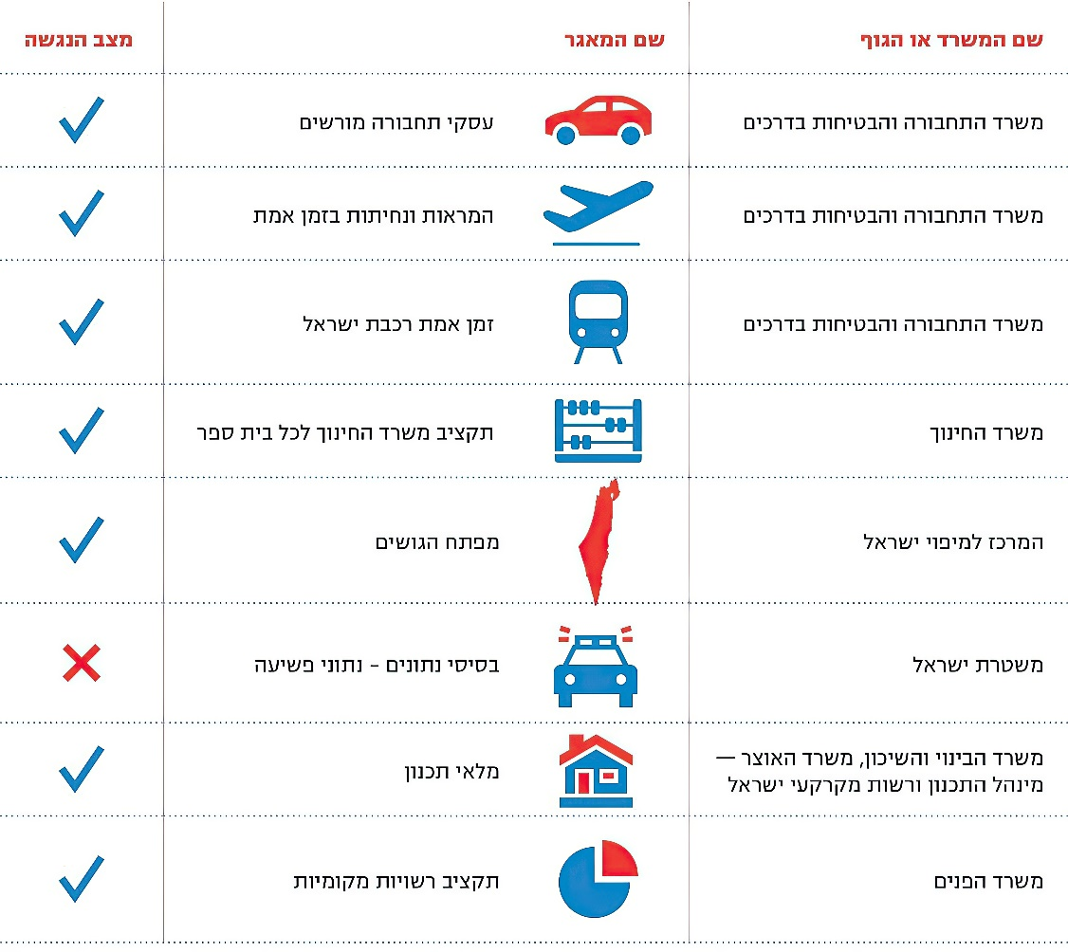
מהתרשים עולה כי משרדי הממשלה הנגישו את מאגרי המידע שהנגשתם נקבעה בהחלטת הממשלה, למעט מאגר נתוני הפשיעה, שנכון לספטמבר 2020 טרם הונגש.
הנגשת נתוני הפשיעה לציבור כפי שנקבע בהחלטת הממשלה עשויה לאפשר למשל למגזר הפרטי ולארגוני החברה האזרחית ליצור מפות פשיעה ולאתר מגמות, ובהתאם לכך האזרחים יכולים לקבל החלטות שונות, כגון היכן לגור והיכן לדרוש את הגברת הנוכחות המשטרתית. להלן מפת אירועי פשיעה בעיר לוס אנג'לס:

מפה 1: מפת אירועי פשיעה בלוס אנג'לס
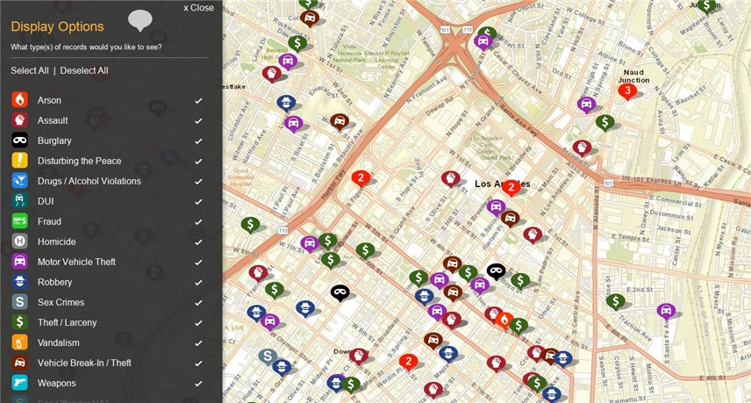
המקור: https://www.crimemapping.com/map/ca/losangeles. הנתונים נכונים לתחילת ינואר 2021.
משרד מבקר המדינה בחן את הנגשת מאגר נתוני הפשיעה. להלן פירוט:
בדצמבר 2017 העבירה המשטרה לרשות התקשוב קובץ מיפוי מאגרים. בהמשך לכך הנחתה רשות התקשוב את המשטרה כיצד לטייב את קובץ המיפוי, וכן ציינה לפני המשטרה כי בהחלטת הממשלה 1933 היא נדרשה להנגיש בשנת 2017 מאגר מידע הנוגע לנתוני הפשיעה וביקשה צפי להנגשתו.
במשך השנים התקיימו תכתובות בנושא בין המשטרה לבין רשות התקשוב. בינואר 2019 שלחה רשות התקשוב חוות דעת למשטרה, ובה ציינה כי מאגר נתוני הפשיעה (השם, סוג העבירה, מצב התיק, רמת הענישה ועוד) אינו נכלל בקובץ המיפוי, והמליצה לכלול אותו בקובץ.
בנובמבר 2019 פנתה עמותה א' למשרד לביטחון הפנים ולמשטרה בבקשה לפעול ליישום החלטת הממשלה 1933 ולקדם פרסום מקיף של נתוני הפשיעה בישראל, בפורמט שיאפשר ניתוח סטטיסטי שלהם. העמותה ציינה כי מהלך זה ישקף את עבודת המשטרה, יאפשר שיח ענייני בנושא הפשיעה והאכיפה ויגביר את רמת האמון שרוחש הציבור למשטרה. העמותה ציינה כי על פי ניסיונה, חלקים נרחבים ממאגרי המידע המשטרתיים נמסרים באופן שוטף במענה על בקשות חופש המידע (לדוגמה, באתר העמותה מפורסמים נתונים שקיבלה העמותה מהמשטרה בעקבות בקשות חופש המידע על פריצות, בחלוקה למרחב, מחוז ותחנה, נתוני מעצרים ועוד).
ביולי 2020 פנה משרד מבקר המדינה למשטרה וביקש לקבל מידע בנושא, לרבות החסמים או הבעיות שגרמו לעיכוב בהנגשת המאגר.
בתשובות המשטרה מספטמבר ומדצמבר 2020 צוין כי אין חולק על כך שיש חשיבות רבה להנגשת מאגרי מידע לציבור, ובכלל זה להנגשת נתוני הפשיעה. עם זאת, מדובר במידע רגיש ביותר, ועל כן למהות הנתונים שיונגשו ולרזולוציית ההנגשה עשויות להיות השלכות מרחיקות לכת בהיבטים הנוגעים למלחמה בפשיעה, לתיוג ולאפשרות לעשיית מניפולציות בנתונים. המשטרה הוסיפה שעם קבלת החלטת הממשלה 1933 היא מיפתה בשנת 2017 את כלל המאגרים שברשותה (והעבירה את המיפוי לרשות להגנת הפרטיות), וכי קודם שיח בנושא עם רשות התקשוב. המשטרה ציינה כי לאחרונה חודש השיח, ובהתאם לכך הונחו האגפים השונים לתקף את מיפוי המאגרים שברשותם ולמסור את עמדתם לגבי הנגשת המידע לציבור בפורמט פתוח. כמו כן הוקם צוות בראשות פרויקטור בדרגת תת-ניצב ובפיקוח סגן המפכ"ל, שבו חברים נציגי כלל אגפי המשטרה, שמטרתו להביא בהקדם האפשרי ליישום החלטת הממשלה. לתשובת המשטרה צורף סיכום דיון פנימי שהתקיים בראשות סגן המפכ"ל בראשית ספטמבר 2020, ובו הודגשה חובת המשטרה לקיים את החלטת הממשלה, וצוין כי למשטרה יש אינטרס לקדם את הנושא נוכח ההשפעות שיש לכך על אמון הציבור ועל השירות לציבור. עוד עולה מסיכום הדיון כי במסגרת ההיערכות להנגשה עלו קשיים הנוגעים לפגיעה בפרטיות.
בהחלטת הממשלה נקבע כאמור כי יש להנגיש את מאגר נתוני הפשיעה (בסיסי נתונים) עד לסוף שנת 2017. נכון לאוקטובר 2020 מאגר זה טרם הונגש. על המשטרה לפעול ליישום החלטת הממשלה ולהנגיש את בסיסי הנתונים על הפשיעה הקיימים אצלה. זאת, בשים לב לרגישות המידע שמטבע הדברים קיים במאגר הכולל נתוני פשיעה ולצורך במתן מענה לאתגרים בתחום הגנת הפרטיות.
הדבר מתחדד נוכח העובדה שנתונים רבים כבר נמסרו כאמור לציבור במסגרת מתן מענה על בקשות חופש המידע. בהקשר זה יצוין כי הממונים על חופש המידע במשרדי הממשלה עוסקים במקרים רבים במענה על בקשות למידע מתוך מאגרים שיש להנגישם ממילא בהתאם להחלטת הממשלה 1933. הנגשת מאגרים אלה תייתר את הצורך בהגשת בקשות חוזרות ונשנות למידע מתוך המאגרים, וממילא תייתר את עיסוק הממונים על חופש המידע במתן מענה על בקשות אלה.

קביעת סדרי עדיפויות להנגשת מאגרי מידע
אחד מהיישומים של קידום עקרונות ממשל פתוח הוא "הנגשה כברירת מחדל" (open by default) של מאגרי מידע ממשלתיים. בהתאם לכך, יש להנגיש את כל מאגרי המידע הממשלתיים, ככל שאין מניעה לעשות כן. מדינות רבות בעולם אימצו גישה זו, והיא נחשבת לעיקרון מקובל. לדוגמה, בשנת 2013 חתם נשיא ארצות הברית על צו נשיאותי המתווה מדיניות של מידע ממשלתי פתוח כברירת מחדל. באותה השנה אימצו שמונה המדינות המתועשות מסמך מדיניות בנושא הכולל כמה עקרונות, שהראשון שבהם הוא נתונים פתוחים כברירת מחדל.
עיקרון זה נועד להביא לפרסום כמעט גורף של מאגרים. עם זאת, מימוש עיקרון זה כפשוטו עלול לשים כמטרה את עצם ההנגשה ולהביא לפרסום של מאגרי מידע רבים שקל לפרסמם, ללא אסטרטגיה ברורה, ללא סטנדרטים לפורמט הפרסום וללא בחינת הערך של הפרסום. על כן כדי לקדם הנגשה של מאגרי מידע בעלי ערך ולעודד את השימוש בהם, נקבע כי יש לתעדף פרסום מאגרי מידע שהציבור זקוק להם ומעוניין בהם. ה-open data charter מציע לשים דגש על פרסום מאגרי מידע ממשלתיים "מכווני שימוש" publish with purpose)) וממוקד להתמודדות עם בעיות מוגדרות. חשיבות הנושא עלתה אף במסגרת דיוני ה-OECD.
גישת הפרסום כברירת מחדל אומצה בהחלטת הממשלה 1933, הקובעת כאמור כי על משרדי הממשלה להנגיש עד לשנת 2022 את כלל מאגרי המידע שהם מופקדים עליהם (למעט חריגים). משמעות גישה זו היא יישום מאמץ רוחבי להנגשת כלל מאגרי המידע בכל משרדי הממשלה. עם זאת, גם בהחלטת הממשלה 1933 עוגן הצורך לתעדף מאגרי מידע בעלי ערך לציבור. להלן פרטים:
- בהחלטת הממשלה נקבע כי תיעדוף הנגשת מאגרי המידע שבמשרדי הממשלה וביחידות הסמך ייקבע על פי המדדים האלה: (א) האינטרס הציבורי שבפרסום המידע; (ב) היקף האוכלוסייה שהמידע נוגע לה; (ג) תדירות הפניות של הציבור בעבר בקשר למידע האמור; (ד) תדירות השימוש של המשרד הממשלתי במידע; (ה) התועלת הכלכלית שהציבור עשוי להפיק מפרסום המידע.
בהתאם לכך, הנחיית רשות התקשוב מינואר 2017 מתווה קווי פעולה להנגשת מאגרי המידע, לרבות קריטריונים לקביעת תיעדוף בנוגע להנגשה. בהנחיה נקבע שהתיעדוף ייקבע תוך שקלול שני קריטריונים: האינטרס הציבורי בפרסום המידע וההשקעה הנדרשת לפרסום. בתרשים שלהלן מפורטים הקריטריונים לתיעדוף הנגשת מאגרי מידע ואופן קביעת האינטרס הציבורי בפרסום המידע:

תרשים 17: הקריטריונים לתיעדוף הנגשת מאגרי מידע ואופן קביעת האינטרס הציבורי בפרסום המידע
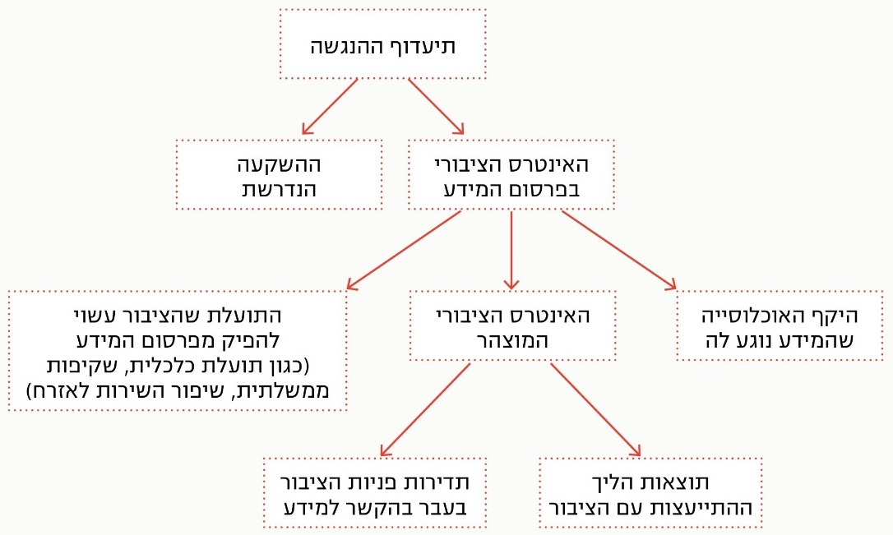
בהנחיית רשות התקשוב מאוקטובר 2017 הונחו משרדי הממשלה לוודא בעת בניית תוכנית העבודה הרב-שנתית כי לפחות 30% ממאגרי המידע שהוגדרו בעלי עדיפות ראשונה יונגשו עד סוף שנת 2018, 70% מהם עד סוף שנת 2019, ו-100% עד לסוף שנת 2020.
הועלה כי לרשות התקשוב לא ידוע כמה מהמאגרים שהונגשו בפועל בדאטה-גוב הוגדרו בעלי עדיפות גבוהה להנגשה, ואם משרדי הממשלה עומדים ביעדים שהוגדרו בהנחיות רשות התקשוב.
בספטמבר 2020 מסרה רשות התקשוב למשרד מבקר המדינה כי כדי שיהיה בידה מידע זה היא נדרשת לתקף מול המשרדים את הנתונים המצויים בקובץ המיפוי השוטף. רשות התקשוב ציינה כי מדובר בתהליך הדורש השקעת משאבים רבים הן ממשרדי הממשלה והן מרשות התקשוב, שכן הוא מבוצע למול יותר מ-40 משרדי ממשלה ויחידות סמך. רשות התקשוב הוסיפה כי מתוכנן מעבר למערכת אחרת לשם ניהול קובץ המיפוי, ולאחריו יתבצע תיקוף של הקובץ, לרבות בעניין זה. לדברי רשות התקשוב, קביעת תיעדוף המאגרים נעשית על ידי כל משרד, והיא אינה מבצעת בקרה על התיעדוף שכל משרד קובע ואינה מחליפה את שיקול דעת המשרדים בעניין. עוד ציינה רשות התקשוב כי היא מלווה את המשרדים כאשר נדרשת התייעצות בנושא.
על רשות התקשוב לבחון את עמידת המשרדים בהנחייתה משנת 2017 בדבר הנגשת 100% ממאגרי המידע שהוגדרו בעלי עדיפות ראשונה עד לסוף שנת 2020. מומלץ לבחון גיבוש תוכנית להמשך ההנגשה של מאגרי מידע נוספים בהתאם לתיעדוף שיקבעו המשרדים, בשים לב לתחומים שיוגדרו בעלי ערך הנגשה גבוה על ידי רשות התקשוב (בעניין זה ראו להלן).
בקובץ המיפוי המתוקף (ממאי 2018) יש 82 מאגרים שבשדה התיעדוף צוין לגביהם "לא יונגש", ולא צוין מה תיעדוף ההנגשה. גם בקובץ המיפוי השוטף (שכאמור, אינו מתוקף ואינו מטויב) לא צוין מה תיעדוף ההנגשה של מאגרים שצוין לגביהם בשדה התיעדוף "לא יונגש".
אי-קביעת עדיפות לגבי הנגשת המאגרים יוצרת סיכון להשקעת תשומות לא יעילה (השקעה בהנגשת מאגרים בעלי שימושיות נמוכה על חשבון השקעה בהנגשת מאגרים שהוחלט שלא להנגישם בלי שצוין אם הם בעלי ערך ציבורי גבוה או נמוך). הדבר עלול לפגוע באפקטיביות המהלך הממשלתי הכולל להנגשת מאגרי המידע.
- התיעדוף לגבי הנגשת מאגרי המידע נקבע כאמור על ידי משרדי הממשלה, בהתאם להחלטת הממשלה ולהנחיות רשות התקשוב. עם זאת, יש תחומים אשר זוהו על ידי מוקדי ידע בין-לאומיים העוסקים בהנגשת מאגרי מידע כבעלי ערך גבוה, לדוגמה מאגרי מפות, נתונים גיאוגרפיים, נתונים סטטיסטיים ונתוני תקציב וכן מאגרים הנוגעים לחקיקה, פשיעה, חינוך, בריאות, תחבורה, בחירות, סביבה וחוזים ממשלתיים.
בתשובות רשות התקשוב מיוני ומספטמבר 2020 צוין כי הנגשה בהתבסס על עיקרון של "פתוח כברירת מחדל" ללא הבחנה בין עיקר לטפל מחייבת תשומות ניהוליות וטכניות, הן מצד רשות התקשוב והן מצד המשרדים, ומקשה על יצירת ערך משמעותי. הרשות הוסיפה כי בהמלצות ארגון המידע הפתוח הבין-לאומי (open data charter) נכלל נספח טכני להתמקדות במידע בעל ערך בפעילות מידע פתוח ( publish with purpose - תיעדוף מאגרים על פי שימוש וערך). הנספח אומץ כהמלצה גם על ידי ועידת ה-G8 וכרפרנס על ידי ה-OECD.
עוד ציינה רשות התקשוב כי אימצה את ההמלצה לסיווג המאגרים והחלה בביצוע תיוג וסיווג של המאגרים שבמיפוי הממשלתי בהלימה לתחומים אלה. הסיווג נועד לשמש בסיס לקביעת יעדים ממשלתיים להנגשת מאגרים על פי תחומי תוכן. רשות התקשוב הוסיפה כי בין תחומי המידע הללו אין תיעדוף היררכי, אלא מיקוד בתחומים אלו כאמצעי לניצול יעיל של התשומות הנדרשות להנגשת מידע (לעומת תפיסת "פתוח כברירת מחדל" שאינה מבחינה בין עולמות התוכן השונים וערכם למשתמשים). לדברי הרשות, כדי לגבש תוכנית עבודה ממוקדת תוכננו פעילות להשלמת מיפוי התחומים והמאגרים הממשלתיים הקשורים אליהם וביצוע בנצ'מרק בין-לאומי.
רשות התקשוב מסרה כי פעילות זו תוכננה במסגרת תוכנית העבודה שלה לשנת 2020, אך לא הושלמה עקב היעדר תקציב, וכי היא ממתינה להקצאת משאבים, בכפוף לאישור תקציב המדינה. הרשות הוסיפה כי לצד זאת, קיימים תחומי פעילות דומיננטיים בתחום המידע הפתוח, דוגמת תחבורה ונדל"ן, שהיא מקדמת באופן נקודתי עם המשרדים הרלוונטיים, בשים לב לצורכי המשתמשים העולים מהשטח.
הגופים הבין-לאומיים העוסקים בנושא הנגשת מאגרים, וכן החלטת הממשלה, שמים דגש על הצורך בקביעת תיעדוף בעניין הנגשת המאגרים ובהנגשת מאגרים שהם בעלי ערך לציבור. תכלית ההנגשה היא לאפשר לציבור לעשות במאגרים המונגשים מגוון שימושים. התהליך המקצועי שהחל ברשות התקשוב לסיווג מאגרים בהתאם למקובל בעולם לצורך תיעדופם - לא הבשיל לפעולה מעשית נכון לאוגוסט 2020. ראוי להמשיך ולקדם תהליך זה בצורה סדורה, למפות את התחומים והנושאים שהם בעלי ערך לציבור ולבנות תוכנית להנגשת המאגרים בתחומים אלו.
בתשובתה מדצמבר 2020 מסרה רשות התקשוב כי הפעילות הענפה בתחום מתקיימת על אף היעדר משאבים הולמים בשנתיים האחרונות. רשות התקשוב ציינה כי פעילות אסטרטגית לקידום הנגשת מאגרים בעלי ערך לציבור מותנית בקיומו של תקציב מדינה מאושר ובהקצאת משאבים ייעודית לנושא, ולא ניתן יהיה לבצעה ללא שני אלו.

התממה של מאגרי מידע המכילים מידע פרטני
להנגשת מאגרי מידע ממשלתיים יש יתרונות רבים, אשר פורטו לעיל. עם זאת, היא טומנת בחובה סכנה לפגיעה בפרטיות. הפגיעה עלולה להתבטא באובדן השליטה של אדם על מידע שמסר לרשות הציבורית (משום שהרשות הציבורית שאספה אותו מאבדת בעצמה את השליטה בו מרגע פרסומו); בניצול המידע שפורסם לשימושים שהאדם שמסר אותו לא הסכים להם; בהפיכת המידע שנמסר לנכס סחיר; ובפגיעות ממוקדות יותר, כגון גנבת זהות, מציצנות ושימוש לרעה במידע. כל אלה עלולים לפגוע באמון הציבור ברשויות, שכן הן נתפסות כמועלות בחובתן להגן על פרטיות המידע שברשותן, ובמקרים מסוימים אף לחשוף אותן לתביעות. הצורך בהגנת על פרטיות המידע מתחדד כאשר מדובר במאגרי מידע המוחזקים בידי רשויות ציבוריות, והמידע שבהם נאסף מכוח סמכות של המדינה וללא הסכמה של הפרט נשוא המידע.
אחד מהאתגרים בנושא הנגשת מאגרי מידע לציבור הוא הנגשת מאגרי מידע המכילים מידע מזוהה או שניתן לזיהוי חוזר. אתגר זה עלול להציב קשיים ניכרים בפני פרסום, ובכלל זה פרסום מאגרים בעלי ערך רב לציבור.
כדי לאפשר גישה למאגרי מידע שעלולים להכיל מידע פרטני ועם זאת לשמור על פרטיות האדם שהמידע נוגע אליו, ניתן לבצע תהליך המכונה "אנונימיזציה של קובצי המידע" (להלן - התממה). מטרת ההתממה היא להגן על המידע, כך שלא יתאפשר לזהות את מי שנתוניהם מופיעים בקבצים, ובפרט כאשר מדובר במידע רגיש הנוגע אליהם.
תנאי הכרחי בעת ביצוע התממה הוא השמטת מידע המזהה את הפרט ישירות, כגון שם או תעודת זהות ("מזהים ישירים"). ואולם בכך אין די, משום שגם בהיעדר מזהה ישיר ניתן לעיתים לגלות מידע על הפרט באמצעות חיבור כמה שדות או הצלבה עם מידע או עם מאגרי מידע אחרים ("זיהוי חוזר"). לעיתים מדובר במאגרים שלכאורה בפרסום כל אחד מהם כשלעצמו אין כל פגיעה בפרטיות. כמו כן, ניתן לזהות פרט על ידי חיפוש צירופים שאינם שכיחים באוכלוסייה הכללית.
תהליך ההתממה מתחיל בהגדרה מדויקת של תרחישי החשיפה. בהינתן תרחישים אלה ניתן להפעיל שיטות שמטרתן לטשטש את הזהות ולהגן על המידע. שיטות אלה יכולות להיות לדוגמה הוספת רעש, קיבוץ קטגוריות של שדות או השמטת ערכים והכנסת ערכים חסרים. קיימת תחלופה בין מידת ההתממה (כלומר מידת ההגנה על הקובץ) לבין מידת השימושיות של המידע, שכן מדובר באובדן מידע. בסוף התהליך נדרש להעריך את הסיכון שעדיין נותר וכן לכמת את המידע שאבד בשל התהליך. להלן דוגמה לתרשים זרימה של תהליך התממה:

תרשים 18: דוגמה לתרשים זרימה של תהליך התממה
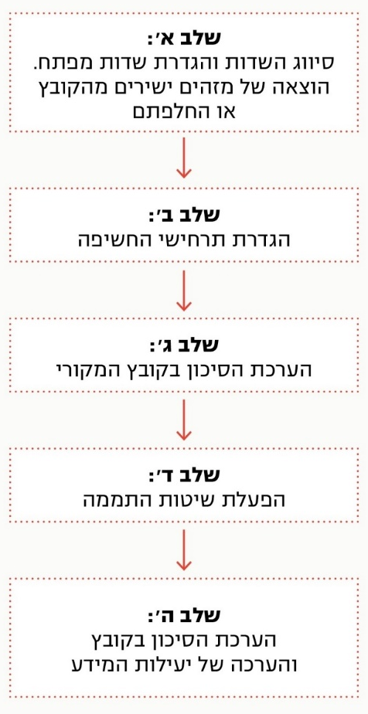
בנק ישראל, בעיבוד משרד מבקר המדינה.
חוק הגנת הפרטיות, התשמ"א-1981, קובע הוראות בדבר שמירה על פרטיות של אדם. תקנות הגנת הפרטיות (אבטחת מידע), התשע"ז-2017, קובעות כללים לאבטחת המידע שבמאגרים והגנה עליו מפני חשיפה. הצורך בשמירת הפרטיות בעת הנגשת מאגרי מידע מקבל ביטוי בהחלטת הממשלה 1933, הקובעת כי חובת משרדי הממשלה להנגיש את מאגרי המידע כפופה לכך שאין מניעה לפרסומם על פי כל דין או משיקולים רלוונטיים נוספים, "ובשים לב לנושאי הגנה על פרטיות מידע אישי, אבטחת מידע וכיוצ"ב".
בהחלטה צוין שככלל, לא יונגש מידע מזוהה כמידע לציבור, למעט לפי הוראה שבדין. עם זאת, מאחר שהדבר עלול להוות חסם משמעותי להנגשת מאגרי מידע, החלטת הממשלה והנחיות רשות התקשוב מחדדות את הצורך במציאת פתרונות שיאפשרו הנגשת מאגרי מידע המכילים מידע פרטני, ובייחוד כאשר המאגרים הם בעלי ערך לציבור.

ככלל, מאגרי מידע ממשלתיים המתאימים להנגשה בלא חשש לפגיעה בפרטיות הם אלו שאין בהם כל מידע אישי. הקושי מתעורר במקרים שבהם אין במאגר מסוים מידע אישי, אבל שילוב של נתונים שכלולים בו עם נתונים חיצוניים - ממשלתיים או לא ממשלתיים - עלול ליצור מידע מזהה. בהחלטת הממשלה 1933 נקבע כי הבחינה אם מידע שאינו מזוהה ניתן לזיהוי תבוצע על ידי מומחה מהתחום הטכנולוגי, בליווי ייעוץ משפטי וייעוץ אבטחת מידע. ההחלטה והנחיות רשות התקשוב עומדות על הצורך בגיבוש מדיניות בנושא ההתממה, באיתור כלים רוחביים ובפרסום קווים מנחים שיאפשרו התמודדות מושכלת עם אתגר זה.
ביולי 2018 התכנס לראשונה צוות עבודה ייעודי בין-משרדי, לשם קידום יישום החלטת הממשלה בהיבט זה (להלן - צוות ההתממה). ממסמכי רשות התקשוב עולה כי צוות ההתממה דן באתגר הפרטיות הטמון בהנגשת מאגרי מידע ממשלתיים ובפתרונות אפשריים. לקראת דיוני הצוות ביצעה רשות התקשוב בדיקה ראשונית של מאגרי המידע שמשרדי הממשלה ציינו שפרסומם מעלה סיכון לפגיעה בפרטיות; עד ליולי 2018 ציינו משרדי הממשלה 215 מאגרים כאלה. רשות התקשוב בחנה מאגרים אלה וסיווגה אותם בהתאם לרגישות המאגר ולמענה שניתן לתת לכך. להלן קבוצות הסיווג: מאגרים שהנגשתם אינה מציבה בפועל כל סכנה לפרטיות; מאגרים שניתן להנגישם תוך השמטת הפרטים המזהים, בלי לפגוע בשימושיות המידע; מאגרים שניתן להנגישם כמידע סטטיסטי מצרפי (אגרגטיבי), בלי לפגוע בשימושיות המידע; מאגרים שניתן להנגיש לאחר ביצוע התממה, בלי לפגוע בשימושיות המידע; ומאגרים שלא ניתן להנגיש, משום שהם מכילים נתונים רגישים ביותר. להלן סיווג מאגרים אלה על בסיס המענה האפשרי להנגשתם לציבור:
תרשים 19: סיווג 215 מאגרי המידע שפרסומם מעלה סיכון לפגיעה בפרטיות לפי המענה האפשרי להנגשתם
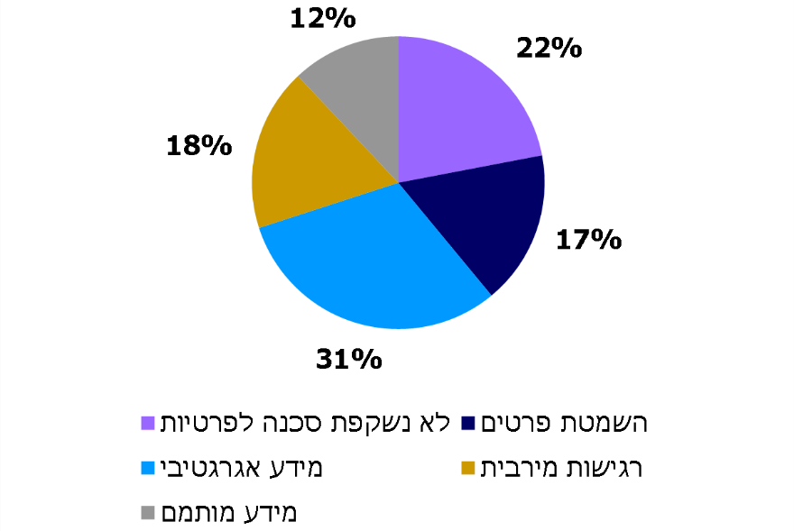
במסגרת בחינת המאגרים עלו עוד שאלות, כגון שאלת ההתמודדות עם מידע עסקי. מידע זה איננו מוגן בחוק הגנת הפרטיות, התשמ"א-1981, אך חובת הסודיות המוטלת על הגופים המחזיקים בו מונעת הנגשה שלו כמות שהוא, וצוין כי ייתכן שיהיה צורך לגבש מענה לסוגייה זו.
במסגרת פעילות צוות ההתממה סקרה רשות התקשוב בשנת 2019 כ-2,500 בקשות חופש מידע שפורסמו באתר היחידה הממשלתית לחופש המידע במשרד המשפטים. בסקירה נבדק כמה מהבקשות נגעו לקבלת מאגרי מידע, וכמה מהן נגעו למאגרים המכילים מידע פרטי הדורש פתרונות התממה. עלה כי 305 מכ-2,500 הבקשות (כ-12%) היו לקבלת מאגרי נתונים מובנים, ואילו השאר היו לקבל מסמכים אחרים, כגון סיכומי דיונים; רק 15 מהבקשות (כ-0.6%) נגעו למאגרים המכילים מידע פרטי. רשות התקשוב ציינה כי מספר הבקשות הנמוך לקבלת מאגרי נתונים, ובכלל זה מאגרים המכילים מידע פרטי, אינו מאפשר זיהוי של מגמות ברורות בהיבטים של צורכי המשתמשים או צפי להיקף השימוש. עוד ציינה הרשות כי ייתכן שהשיעור הנמוך של הבקשות לקבלת מאגרי מידע, ובכלל זה מאגרים המכילים מידע מזוהה, נובע מכך שהמבקשים לא ידעו על קיומם של מאגרים כאלה.
באוגוסט 2020 מסרה רשות התקשוב למשרד מבקר המדינה כי קיימים מאגרים שבהם ליבת המידע אינה מידע פרטי, וניתן לבחון את הנגשתם בכפוף להסרת פרטים מזהים ישירים, כך שמצד אחד אין בהנגשה סיכון מהותי לפרטיות (אף לא באמצעות מידע הניתן לזיהוי חוזר), ומצד שני נשמרים יעילות המידע והערך הציבורי שלו. דוגמה לכך היא מאגר כלי הרכב של משרד התחבורה והבטיחות בדרכים (להלן - משרד התחבורה), שבו מצוינים במקור פרטי בעלי הרכב, שהם מידע פרטי, אולם פרטים אלה הושמטו מן המאגר המונגש לציבור. רשות התקשוב ציינה כי היקפי השימוש הנרחבים במאגר גם ללא פרטים אלו מצביעים על השימושיות הרבה שלו עבור הציבור, שלא נפגעה בעקבות הסרת הנתונים כאמור, שהם מידע משני במקרה זה.
עם זאת, מתשובת רשות התקשוב מאוגוסט 2020 עולה כי יישום החלטת הממשלה 1933 בנושא נתקל בקשיים ולמעשה לא קודם. להלן פרטים:
גיבוש מדיניות התממה: בהחלטת הממשלה צוין כי עם התקדמות הנגשת מאגרי המידע וצבירת הניסיון בתחום, יפורסמו הנחיות משפטיות ומקצועיות אשר ישמשו את משרדי הממשלה. בהנחיות ייקבעו בין היתר קווים מנחים והגדרות עבור המשרדים בדבר תהליך הנגשת מאגרי מידע, בדגש על היבטי פרטיות וביטחון המדינה ובהתייחסות לאפשרויות ההתממה הקיימות.
בהנחיות רשות התקשוב מאוקטובר 2017 צוין כי רשות התקשוב מקדמת יצירת מדיניות ממשלתית בעניין ההתממה. צוין כי מטרת המדיניות היא לקבוע באילו מקרים ניתן להנגיש קבצים הכוללים מידע מזוהה, ואילו פעולות נדרשות כדי להתמים אותם.
רשות התקשוב מסרה באוגוסט ובדצמבר 2020 למשרד מבקר המדינה כי היא עוסקת בבחינת פתרונות וגיבוש מדיניות ממשלתית בנושא ההתממה, וכי בהמשך לפעילות צוות ההתממה בעקבות החלטת הממשלה מתוכנן גיבוש הנחיה מפורטת בעניין עקרונות להתממת מידע. רשות התקשוב הדגישה כי בדיוני צוות ההתממה ובעבודה המקדימה שנעשתה במסגרת פעילותו עלתה מורכבות שאלת ההתממה. הרשות הוסיפה כי לצד זאת, בדוח המסכם של הצוות הבין-משרדי לבחינת אגם המידע הממשלתי, הומלץ להקים צוות עבודה המשכי בנושא הנגשת מידע למשתמשים נוספים, לרבות עיסוק בשאלת עיצוב מסלולי הנגשה תוך הבטחת ההגנה על הפרטיות. רשות התקשוב הוסיפה כי נכון שלממשלה תהיה מדיניות אחידה, ברורה ומקיפה להנגשת מידע - ללא תלות בכלי שייבחר ובזהות הארגון המנגיש וללא הגבלה לסוג משתמשים אחד. ככל שיידונו בצוות שאלות עקרוניות, יהיה נכון לרכז את הדיון ולגבש המלצות במסגרת אחת. להלן התייחסות פרטנית לרכיבי החלטת הממשלה:
פתרונות רוחביים להתממה: בנספח העקרונות של החלטת הממשלה צוין כי רשות התקשוב תבחן פתרונות שונים להפיכת מידע אישי למידע שאינו מזוהה, לרבות פתרונות מרכזיים ורוחביים עבור משרדי הממשלה.
רשות התקשוב מסרה למשרד מבקר המדינה כי במסגרת הפעילות של צוות ההתממה נבחנו עקרונות מקצועיים אשר יהיו מהלך מקדים לרכש כלים מרכזיים, ואף נבחן השימוש בכמה כלים פרטניים. עם זאת, עקב הקושי בקביעת עקרונות לגבי הנגשה פתוחה, טרם בשלו התנאים לרכישת הכלים.
הנגשת מאגרי מידע במצבים שיש בהם פגיעה מסוימת בפרטיות: בהחלטת הממשלה הוטל על רשות התקשוב, מחלקת ייעוץ וחקיקה, הרשות להגנת הפרטיות והיחידה הממשלתית לחופש המידע שבמשרד המשפטים, על אגף תקציבים במשרד האוצר ועל גורמים רלוונטיים נוספים לבחון פתרונות שיאפשרו הנגשת מאגרי מידע שיש בהם עניין ציבורי ניכר גם במצבים שבהם יש פגיעה מסוימת בפרטיות, ולבחון את הצורך בתיקוני חקיקה שונים.
רשות התקשוב מסרה למשרד מבקר המדינה כי כינוס הפורום האמור מותנה בקיומם של מאגרים שיש בהם מידע פרטי ויש אינטרס ניכר להנגישם, אפילו אם תהיה פגיעה מסוימת בפרטיות. במסגרת מיפוי המאגרים ובשיח מול המשרדים עלו כמה אפשרויות להנגשת מאגרים מסוג זה, אולם השיח עם המחזיקים במאגרים - רשות המיסים בישראל (להלן - רשות המיסים) ומשרד הבינוי והשיכון - טרם הבשיל, ועקב כך לא הועלה הנושא לפני הפורום האמור.
סקרי סיכונים לפרטיות: בנספח העקרונות להחלטת הממשלה צוין כי כאשר יש חשיבות ציבורית להנגשת מאגר מידע הכולל מידע מזוהה, ינקוט המשרד הרלוונטי פעולות אשר יהפכו את המידע המצוי במאגר למידע שאינו מזוהה, תוך ביצוע סקר סיכונים לפרטיות, שיבחן בין היתר פרמטרים הנוגעים לסיכונים הטמונים בהנגשת מאגרי המידע ואת ההסתברות לכך שיהיה ניתן לבצע זיהוי חוזר.
רשות התקשוב מסרה כי התברר שיש קושי להחליט על אופן תהליכי ההתממה שיש לנקוט לגבי מאגרים שהליבה שלהם היא מידע פרטי. זאת הן מכיוון שלא בהכרח ברור מה הצורך בהנגשת המאגר לציבור הרחב ומה מעניין אותו, והן עקב הקושי לחזות או לאתר מידע נוסף שעימו ניתן להצליב את המידע שבמאגר, מידע הנדרש לצורך הערכת ההסתברות לזיהוי חוזר. במצב זה קיים קושי לנהל סיכונים. רשות התקשוב הוסיפה כי לא ידוע לה על מאגרים שלגביהם התבצעה הערכת סיכונים כמתואר והוחלט שלא להנגיש את המידע המצוי בהם.
✰
אחד מהאתגרים של הנגשת מידע לציבור היא התמודדות עם מאגרים שיש חשיבות ציבורית בפרסומם, אולם הם מכילים מידע מזוהה או הניתן לזיהוי חוזר. התמודדות עם אתגר זה מחייבת בחינה טכנולוגית ומשפטית לגבי היתכנות הפרסום ואופן הפרסום.
הביקורת העלתה כי רשות התקשוב וצוות ההתממה הבין-משרדי עסקו בנושא, אולם נכון לאוגוסט 2020 פעולותיהם טרם הניבו תוצאות - טרם פורסמה מדיניות התממה, וממילא טרם נקבעו קווים מנחים או כלים רוחביים למימושה.
הספרות המקצועית מצביעה על הצורך להגדיר את השיקולים הרלוונטיים בנוגע לאופן שבו יונגשו לציבור מאגרי מידע ממשלתיים והיקף ההנגשה: "הגדרה כזו תאפשר למשרדי הממשלה לשקול את הסיכונים לפגיעה בפרטיות מחד גיסא, ומאידך גיסא תמנע מהם את האפשרות להסתתר מאחורי מעטה עמום של 'שיקולים רלוונטיים' כפי שנקבע בהחלטת הממשלה". בשל הקשיים הטמונים בהנגשת מאגרי מידע ממשלתיים, ובעיקר - החובה להגן על הזכות החוקתית לפרטיות, הועלה חשש שיוזמת הפרסום של מאגרי מידע ממשלתיים עלולה להיפגע בלא תוכנית מעשית בתחום. יוצא אפוא שהיעדר מדיניות ברורה, קווים מנחים והנחיות אופרטיביות מציב שני סיכונים מהותיים: האחד - שמשרדי ממשלה יימנעו מבחינה של פתרונות התממה לשם פרסום מאגרים המכילים מידע פרטני, ועקב כך לא יונגשו לציבור מאגרים בעלי ערך; והשני - שמשרדים יישמו באופן שגוי את מדיניות ההתממה, דבר שיאפשר זיהוי של מידע פרטי על אזרחים באמצעות "זיהוי חוזר", תוך שימוש בכלים טכנולוגיים שכבר קיימים וכן כלים שצפויים לאפשר זיהוי חוזר באופן נרחב יותר בעתיד.
גיבוש הנחיות וקווים מנחים בעניין זה ייצור בהירות אסדרתית שלאורה יוכלו המשרדים להתנהל, יבטיח סטנדרט מקצועי אחיד לביצוע התממה ויאפשר לרשות התקשוב לקיים בקרה ופיקוח על התהליך.
מוצע כי רשות התקשוב תגבש תוכנית מפורטת לקידום הנושא, הכוללת פירוט של המשימות והגורמים שנדרשים להיות שותפים לקידומן, וכן לוח זמנים שישקף את לוח הזמנים שנקבע ליישום החלטת הממשלה - שנת 2022.
בתשובתה מדצמבר 2020 מסרה רשות התקשוב כי ברבעון הראשון של שנת 2021 היא עתידה לפרסם סיכום של מסקנות צוות העבודה בנושא ההתממה לצורך הנגשת המאגרים. רשות התקשוב עמדה בתשובתה על כך שהתממה היא תהליך מורכב הכולל בחינה פרטנית של השימוש הרצוי במאגר המידע, רגישות המידע ותוכנו, ואין מדובר בתהליך גנרי המבוצע באופן גורף ואחיד בנוגע לכל מאגרי המידע. רשות התקשוב ציינה כי התממת מאגרים המכילים מידע פרטי מצריכה ביצוע הליך ייעודי לפי בקשה וביצוע התממה התומכת בצורכי השימוש הספציפיים של המבקש, תוך פגיעה מזערית ביעילות המידע. רשות התקשוב הוסיפה כי תהליכי התממה דורשים השקעת תשומות, כגון רכש כלים, ביצוע תהליכים עסקיים תומכים וניתוח ועיבוד של המידע, ויש להשקיע תשומות אלה במקרים שאכן יש צורך במאגרי המידע, והתועלת שבנקיטת אמצעים אלה ברורה.
עוד עמדה הרשות בתשובתה על כך שכל פעילות לקידום הנגשת מאגרים המכילים מידע פרטי, ובפרט תכנון התהליכים ורכש הכלים, מותנית בקיומו של תקציב מדינה מאושר והקצאת משאבים ייעודית לנושא, וציינה כי היא יכולה להמליץ על פתרונות טכנולוגיים לסוגיה ועל תהליכים תומכים, אך היא אינה מנחה את משרדי הממשלה לגבי ההיבטים המשפטיים הנוגעים להנגשת מידע. רשות התקשוב ציינה ששאלת השימושים המשניים במידע הממשלתי מונחת לפתחו של משרד המשפטים.
משרד המשפטים מסר בתשובתו מדצמבר 2020 כי יש להדגיש את החשיבות של הגנת הפרטיות בנוגע למידע שמחזיקות רשויות ציבוריות, אשר ברובו נאסף מכוח סמכות כופה של המדינה וללא הסכמה של הפרט נשוא המידע. יצירת סיכון לפרטיותו של אדם בנסיבות כאלה מעוררת שאלה חוקתית כבדת משקל. משרד המשפטים הוסיף כי סוגיית ההתממה היא סוגיה רוחבית הנוגעת לפעילות הממשלתית בכללה, ולא רק להחלטת הממשלה 1933. בלב הסוגיה ניצבת שאלה משפטית-פרשנית חוקתית - מתי מידע אינו נחשב עוד "מידע אישי" כמשמעותו בחוק הגנת הפרטיות, התשמ"א-1981. משרד המשפטים הוסיף כי שאלת ההתממה היא שאלה מורכבת מאוד, שלמיטב הידיעה מצויה בשלבי בחינה בעולם. עוד מסר משרד המשפטים כי ההתפתחויות הטכנולוגיות התדירות מקשות להשיג התממה בטוחה.

הנגשת מאגרי מידע על ידי גופים ציבוריים אחרים
החלטת הממשלה 1933 חלה על משרדי הממשלה (ויחידות הסמך), ולא על גופים ציבוריים אחרים. יצוין כי חלק מגופים אלה מנגישים מאגרי מידע, כמה מהם אף באתר דאטה-גוב. עוד יצוין כי גם הגופים הציבוריים שהחלטת הממשלה אינה חלה עליהם כפופים לחוק חופש המידע, התשנ"ח-1998, ועל כן הציבור זכאי לקבל מהם מידע, בכפוף למגבלות שנקבעו בדין.
תרשים 20: חובת ההנגשה מכוח החלטת הממשלה 1933
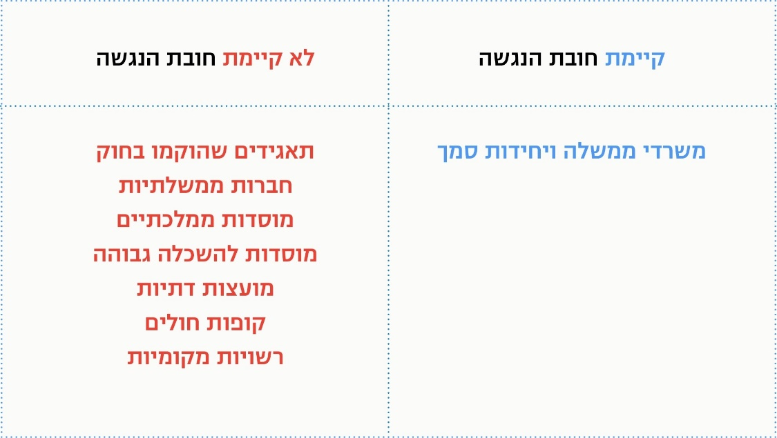
החלטת הממשלה קובעת לגבי הגופים הציבוריים האחרים כי על רשות התקשוב, בתיאום עם מטה ישראל דיגיטלית, לעודדם להנגיש מאגרי מידע. עוד נקבע כי על רשות התקשוב לשקול, בשיתוף משרד המשפטים, אגף התקציבים במשרד האוצר וגורמים רלוונטיים נוספים ובתיאום עם מטה ישראל דיגיטלית, את הצורך בהטלת חובה על גופים אלו להנגיש מאגרי מידע (בדרך של חקיקה או בדרך אחרת, כאמור בהחלטה), בשים לב למאפיינים הייחודיים של הגופים הציבוריים השונים.
רשות התקשוב מסרה למשרד מבקר המדינה בספטמבר 2020 כי היא ניהלה שיח עם גורמי מטה שותפים בנוגע להרחבת הפעילות להנגשת המאגרים לגופים נוספים, ובפרט לרשויות המקומיות. הרשות הוסיפה כי בשל הצורך להקדיש משאבים לפעילות הממשלתית, עמדתה המקצועית הייתה שלא הייתה בשלות להרחבת הפעילות.
רשות התקשוב ציינה שכיום חלה התקדמות בנושא, בדגש על הרשויות המקומיות. זאת בעיקר נוכח החלטת הממשלה בנושא האצת השירותים הדיגיטליים, שבה נקבע כי שירותי רשות התקשוב יינתנו גם לגופים ציבוריים המעוניינים בכך, וכי יוקם צוות ייעודי שיקבע אילו התאמות נדרש לבצע כדי לאפשר את השימוש של השלטון המקומי בתשתיות הרוחביות שמספקת רשות התקשוב. עוד ציינה רשות התקשוב כי צוות ייעודי זה בוחן את הרחבת הפעילות להנגשת המאגרים באתר דאטה-גוב.
בידי גופים ציבוריים רבים (למשל, רשויות מקומיות, בנק ישראל, מכון התקנים הישראלי, מוסדות להשכלה גבוהה, הרשות לשיקום האסיר, רשות החשמל, חברות הנמלים, שירות התעסוקה והמוסד לביטוח לאומי) מצויים מאגרי מידע רבים שלחלקם יש ערך רב עבור הציבור. החלטת הממשלה 1933 הכירה בצורך בקיום בחינה לגבי הרחבת חובת ההנגשה גם למאגרי מידע של גופים ציבוריים אחרים. נכון לספטמבר 2020, הליך בחינה זה לא בוצע בצורה מובנית וסדורה.
הרחבת שירותי רשות התקשוב לגופים ציבוריים נוספים שיהיו מעוניינים בכך, ובפרט לרשויות המקומיות, כאמור בהחלטת הממשלה מיולי 2020 הנוגעת להאצת השירותים הדיגיטליים, היא צעד חשוב. עם זאת, הדבר אינו מייתר את הצורך בבחינה פרטנית של מאגרי מידע בעלי ערך לציבור שהנגשתם אינה מחויבת מכוח החלטת הממשלה 1933.
ראוי כי רשות התקשוב תבצע הליך בחינה סדור בנושא זה. במסגרת זו יש להתניע הליך מיפוי של מאגרי מידע ליבתיים המצויים בידי גופים ציבוריים שאינם משרדי ממשלה ויחידות סמך ולגבש תוכנית מסודרת הכוללת אבני דרך ולוחות זמנים לקידום הנגשתם של מאגרים אלה, תוך תיעדוף המאגרים בעלי הערך הציבורי הרב ביותר.

הנגשת מאגרי מידע על ידי השלטון המקומי
הרשות המקומית חולשת על מגוון תחומים שיש להם השפעה מרכזית על חיי היום-יום של הציבור, ובהם חינוך, תרבות, תכנון ובנייה וניקיון. הנגשת מאגרי מידע מוניציפליים יכולה לאפשר לציבור לקבל מידע על פעולות הרשות המקומית ולאפשר ביקורת אפקטיבית יותר על פעולת הרשות ומעורבות רבה יותר של התושבים בנעשה בה. כמו כן, הנגשת הנתונים יכולה ליצור תמונת מצב כוללת לצורכי מחקר ולאפשר פיתוח שירותים מתקדמים לטובת התושבים.
דוגמאות למאגרי מידע עירוניים שנפתחו לציבור וליישומים שפותחו על בסיס מאגרי מידע כאלה ניתן למצוא למשל באתר האינטרנט של עיריית ניו יורק, שעיגנה את חובת ההנגשה בחוק מקומי. באתר הייעודי של העירייה למידע פתוח ניתן למצוא אלפי מאגרי מידע ודוגמאות רבות ליישומים שפותחו על בסיס מידע שהונגש באתר, למשל נתונים בנושא דירוג בניינים, כדי שיהיה אפשר לקבל החלטה מושכלת בעת שכירת דירה; נתונים על תפוסת בתי המעצר, אוכלוסיית העצורים והאישומים נגדם, כדי לאפשר לעמוד על הרפורמות שניתן לנקוט לשינוי המצב; נתונים על מקומות להתנדבות לפי תחומים; ניתוח נתונים על רישום לקולג' מבין בתי הספר התיכוניים הפועלים בעיר; הצגת מקום תאונות דרכים על גבי מפה, לפי סוג התאונה והסיבות לה; מפת הביוב העירוני, כדי להביא לשקיפות הטיפול במים; וניתוח התלונות למוקדים העירוניים, כדי להסב את תשומת הלב לנושאים המטרידים ביותר את התושבים.
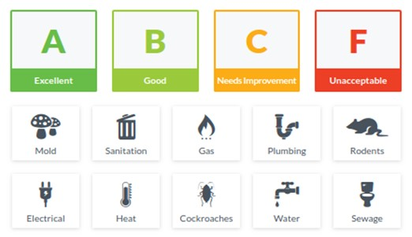
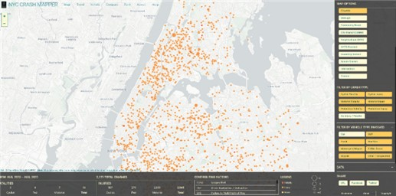
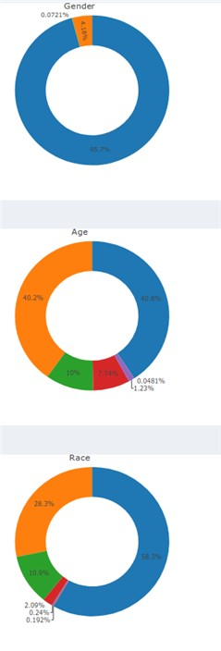
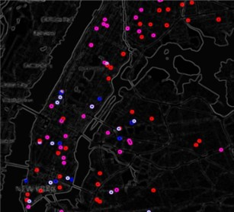
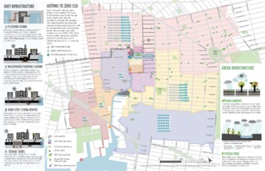
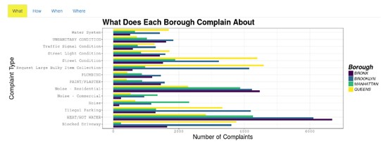
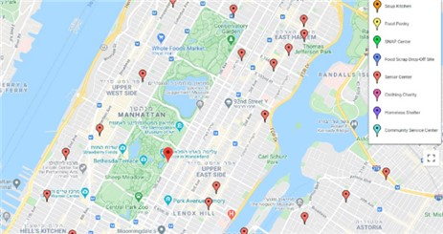
תרשים 21: דוגמאות לשימוש במאגרי מידע מוניציפליים שנפתחו בניו יורק
תלונות למוקדים עירוניים
נתוני תאונות דרכים
נתונים על מערכת הביוב העירונית
נתונים על רישום לקולג' מבין בתי הספר התיכוניים
מקומות להתנדבות
דירוג הבניינים
נתונים על תפוסת בתי הסוהר ועצירים
אתר עיריית נויו יורק, בעיבוד משרד מבקר המדינה.
ככלל, הרשות המקומית איננה מחויבת בפרסום יזום של מאגרי הנתונים שברשותה. יש הוראות שונות המחייבות את הרשות המקומית לפרסם נתונים שונים באופן יזום באתר האינטרנט שלה (נתונים על איכות הסביבה, חוקי עזר, תמצית התקציב המאושר על ידי הוועדה המקומית לתכנון ולבנייה ועוד). נוסף על כך, הרשות המקומית כפופה להוראות חוק חופש המידע, התשנ"ח-1998, ולפיהן עליה למסור מידע לפונים אליה, בהתאם להוראות ולסייגים המפורטים בחוק.
חובת הנגשת המאגרים הקבועה בהחלטת הממשלה 1933 אינה חלה כאמור על השלטון המקומי. עם זאת, למאגרי המידע המצויים ברשות המקומית יש ערך רב עבור תושבי הרשות. ביטוי לכך ניתן לראות למשל בהחלטת מנכ"ל משרד הפנים משנת 2017, ולפיה פרסום התקציב המפורט יהיה תנאי סף למועמדות הרשות המקומית לפרס לניהול תקין. מנכ"ל משרד הפנים ציין כי הוא רואה בפרסום התקציב המפורט חשיבות רבה, משום שהדבר יאפשר לתושב לבחון באופן מושכל וברור את החלטות הרשות ואת אופן חלוקת המשאבים.
257 הרשויות המקומיות בישראל שונות זו מזו במשאבים, באתגרים ובחסמים שאיתם הן מתמודדות. רמת הטכנולוגיות הדיגיטליות ורמת השירותים לתושב ברשות המקומית נגזרות באופן ישיר ממצבה, מסדרי העדיפויות שקבעה ומיכולתה התקציבית להשקיע בתחומים אלה. מטבע הדברים, רשויות מבוססות משקיעות יותר בתחומים אלה. עקב כך יש הבדל ניכר בין הרשויות ביכולות הטכנולוגיות ובשירותים שהן מספקות, ובכלל זה בנוגע להנגשת מאגרי מידע. הדבר עולה אף מהתוכנית הדיגיטלית הלאומית, שבה צוין כי קיימת שונות רבה בין 257 הרשויות המקומיות - "בעוד שרמת הדיגיטציה ברשויות חזקות גבוהה, הדיגיטציה ברשויות רבות נמוכה למדי".
במחקר מטעם משרד הפנים שנעשה בשנת 2019 נבחנו אתרי האינטרנט של 50 רשויות מקומיות על פי כמה פרמטרים, ובהם השירותים המקוונים הניתנים באתרים אלה, מאגרי המידע, הנגשת מידע ומידת הידידותיות שלהם למשתמש. המחקר העלה בין היתר כי קיימת שונות רבה בין הרשויות באיכות השירות הניתן באמצעות האתר.
מתוך הבנה כי הנגשת מאגרי מידע מוניציפליים היא בעלת ערך להגברת השקיפות ומהווה כר פורה לפיתוח יישומים לטובת האזרח, הסדנה לידע ציבורי עוסקת, בין היתר, בפרויקט Data City. במסגרת הפרויקט, שהחל בשנת 2018 ומבוצע בתמיכת רשות החדשנות ומטה ישראל דיגיטלית, הסדנה פועלת לסייע לרשויות מקומיות לפרסם את מאגרי המידע שלהן בצורה אחידה ונוחה לשימוש.
במסגרת הפרויקט אופיינו ארבעה אשכולות מידע בעלי עדיפות גבוהה להנגשה לציבור: עסקים; חינוך; מוקד עירוני ואירועים; פעילויות ומועדים. כחלק מביצוע הפרויקט הסדנה מסייעת לרשות המקומית בין היתר לשלוף את המידע מהמערכות הפנימיות שלה, לטייבו ולבצע הצלבות בין מאגרי מידע, וכן בונה יישומים לדוגמה ומקימה עבור הרשות פורטן מידע פתוח, שאליו יועברו המאגרים בפורמט המותאם לשימוש של יזמים.
בהיעדר חובה או הנחיה כל אחת מ-257 הרשויות המקומיות פועלת כמיטב הבנתה, סדרי העדיפויות שקבעה ויכולותיה הכספיות והטכנולוגיות בכל הנוגע להנגשת מאגרי מידע. יש רשויות שמנגישות מאגרי מידע רבים באתר האינטרנט שלהן, כגון בתחומי תחבורה (תחבורה ציבורית, חניונים, אזורי חניה), סביבה עירונית וקיימוּת (שטחים ירוקים, אתרי טבע) וחינוך (מועדוניות, בתי ספר, ספריות), ויש רשויות שאינן מנגישות מאגרי מידע רבים. תושבי רשויות מקומיות שמפרסמות מאגרי מידע נהנים מגישה למידע ומשירותים המפותחים על בסיסו, לדוגמה מיפוי מרחבים מוגנים ופריסת המקומות שבהם מצויים מתקני עגינת אופניים.
באוקטובר 2020 מסר משרד הפנים למשרד מבקר המדינה כי "אין גורם במשרד הפנים שיש לו סמכות חוקית לעודד את הרשויות המקומיות להנגיש מאגרי מידע". משרד הפנים הוסיף כי הוא מפרסם באתר דאטה-גוב מדי שנה בשנה את כל הדוחות הכספיים המבוקרים של הרשויות המקומיות, וכי מתבצעת בחינה לגבי פרסום נתוני האישורים שניתנו לתקציב הבלתי רגיל (תב"ר). עוד מסר משרד הפנים כי הוא מפרסם באתר דאטה-גוב נתונים המיוצאים ממערכת מרכב"ה בנושא התשלומים שהוא מעביר לרשויות המקומיות. משרד הפנים ציין כי מידע המתקבל מהרשויות ומגופים מוניציפליים אחרים, דוגמת התאגידים העירוניים, נבחן על ידי יחידות המשרד ומתפרסם בהתאם לאישורן. משרד הפנים הוסיף בתשובתו מדצמבר 2020 כי הוא שותף בהובלת הצוות הייעודי שמטרתו לקבוע אילו התאמות נדרש לבצע כדי לאפשר את שימוש השלטון המקומי בתשתיות הרוחביות שמספקת רשות התקשוב (ראו לעיל).
בתשובתו מינואר 2021 מסר מרכז השלטון המקומי כי הוא רואה חשיבות רבה בהנגשת מאגרי מידע לציבור והוא פועל במסגרת הצוות הייעודי ליצירת פלטפורמה להנגשת המידע על בסיס תשתיות רשות התקשוב.
החלטת הממשלה בנושא האצת השירותים הדיגיטליים מיולי 2020 קובעת כאמור כי שירותי רשות התקשוב יינתנו גם לגופים ציבוריים המעוניינים בכך, וכי יוקם צוות ייעודי שבו יהיו שותפים בין היתר נציגי משרד הפנים ונציגי השלטון המקומי. הצוות יקבע אילו התאמות נדרש לבצע כדי לאפשר את השימוש של השלטון המקומי בתשתיות הרוחביות שמספקת רשות התקשוב (ובכלל זה בנוגע להנגשת מאגרי מידע). ראוי כי בדיוני הצוות הייעודי תיעשה בחינה בנוגע למאגרי השלטון המקומי שהנגשתם היא בעלת הערך הרב ביותר, החסמים המרכזיים להנגשתם והפתרונות הרוחביים היכולים לסייע בעניין זה. זאת ועוד, ראוי כי משרד הפנים יבחן באילו דרכים נוספות הוא יכול לפעול לעידוד הרשויות המקומיות להנגיש את מאגרי המידע שברשותן.

הנגשת התקציב שמקצות הרשויות המקומיות לנושא החינוך
מדינת ישראל מקצה למערכת החינוך משאבים רבים מדי שנה בשנה, בסכום של עשרות מיליארדי ש"ח. תקציב משרד החינוך לשנת 2019 היה כ-61 מיליארד ש"ח. ההוצאה הלאומית על חינוך כוללת את ההוצאה השוטפת בכל מוסדות החינוך הציבוריים והפרטיים בכל הדרגים, מהחינוך הקדם-יסודי (גילאי 0 - 6) עד להשכלה הגבוהה, תשלומי הורים, הוצאות על רכישת ספרי לימוד וכיוצא בזה, וכן הוצאות על בניית מוסדות חינוך חדשים ורכישת ציוד (השקעות בנכסים קבועים).
על פי נתוני הלשכה המרכזית לסטטיסטיקה, בשנת 2019 ההוצאה הלאומית על חינוך הסתכמה ב-112.6 מיליארד ש"ח: המגזר הממשלתי (הממשלה, הרשויות המקומיות ומוסדות ממשלתיים ללא כוונת רווח) מימן 79.4% מההוצאה, ו-20.6% ממנה מומנו על ידי משקי בית, מלכ"רים פרטיים, תרומות ומענקים.
הרשות המקומית מחויבת להקצות חלק מתקציבי התפעול והמינהל של המוסד החינוכי, והיא מעסיקה את עובדי המינהל ועובדים אחרים. חלקה של הרשות המקומית במימון הוצאות המינהלה קבוע בצו ותלוי בסוג ההוצאה, בשלב החינוך, בסוג הפיקוח על בית הספר ובדירוג החברתי-כלכלי של הרשות המקומית.
הרשויות המקומיות רשאיות להקצות מימון נוסף לחינוך, בהתאם ליכולתן ולסדרי העדיפויות שלהן. כספים אלה משמשים למימון שעות לימוד להוראת מקצועות שבתוכנית הלימוד ולמימון תוכניות העשרה. בהתאם לפקודת העיריות [נוסח חדש], על העיריות לפרסם את תמצית התקציב המאושר. נתונים מפורטים אלה אינם נכללים בפרסום.
במשך שנים העלו גורמים שונים את הקושי הנובע מכך שהתקציבים שמקצות הרשויות המקומיות למימון החינוך אינם שקופים, אף לא למשרד החינוך. נטען כי הדבר אינו מאפשר ביצוע הערכה נכונה של תוכניות משרד החינוך לצמצום הפערים וקבלת החלטות מיטביות לייעול מערכת החינוך. גם מבקר המדינה עסק בנושא וציין בדוח משנת 2016 (להלן - הדוח הקודם) כי למקבלי ההחלטות במשרד החינוך ובממשלה מוצגת תמונת מצב חסרה וחלקית, והדבר מעלה חשש שהנהלת המשרד אינה יכולה לקבל החלטות מושכלות לגבי התקציב ולהקצותו ביעילות.
בתוכנית הכלכלית של משרד האוצר לשנים 2013 - 2014 צוין כי למשרד החינוך אין מידע מספק בדבר תקציבי החינוך המגיעים בפועל למוסדות החינוך מהרשויות המקומיות ומבעלויות החינוך. בתוכנית צוין כי כדי לשפר את יכולת קבלת ההחלטות יש צורך ביצירת מערכת מידע אינטגרטיבית ומתואמת אשר תרכז את נתוני התשומות במערכת החינוך ברמת מוסד החינוך.
בהחלטת הממשלה 167 משנת 2013 נקבע כי משרד החינוך יפרסם לציבור אחת לשנה דוח הסוקר את כלל המשאבים שהועברו בשנת הלימודים למוסדות החינוך, ברמת מוסד החינוך וברמת התלמיד, כפי שמופיעים בנתוני משרד החינוך ולפי הנתונים שיתקבלו מהרשויות המקומיות ובעלויות החינוך. עוד נקבע בהחלטה כי רשות מקומית ובעלות חינוך ידווחו למשרד החינוך את נתוני המשאבים שהן מעבירות למוסדות החינוך המצויים באחריותן או שהן מפעילות, ברמת מוסד החינוך. נתונים אלו יימסרו במתכונת שתיקבע בתיאום בין משרדי החינוך, האוצר והפנים.
בינואר 2015 העלה משרד החינוך גרסה ראשונית (גרסת beta) של מערכת מידע מרכזית המכילה נתונים על מערכת החינוך. בדוח הקודם משנת 2016 צוין כי מסד הנתונים שהוקם מציג רק את נתוני התשומות שמשרד החינוך מקצה לכל מוסד חינוך, ולא נתונים על התשומות שהרשויות המקומיות ובעלויות החינוך מעבירות למוסדות החינוך. עקב כך אין בידי משרדי החינוך והאוצר יכולת לשקף בצורה מלאה את כלל מקורות התקצוב של מערכת החינוך. בתגובת משרד הפנים מיוני 2016 על הדוח הקודם צוין כי פיילוט שעשה העלה כי "במערכות הדיווח הקיימות לא ניתן לקבל את רמת הפירוט הנדרשת בכל סעיפי התקצוב של משרד החינוך וברמת כל סמל מוסד. התהליך מעוכב לאור קשיים מול גורמים רלוונטיים".
נכון לאוגוסט 2020 המערכת, המכונה "מערכת שקיפות בחינוך", מכילה נתונים על כלל המוסדות (נתונים כלליים, כגון מספר עובדי ההוראה ומספר התלמידים; נתוני תקציב, כגון התקציב למוסד, שכר המורים, עלות כיתה במוסד ועלות לתלמיד במוסד; וכן נתונים על "התמונה החינוכית", למשל על מעורבות חברתית ואזרחית, מעורבות באירועי אלימות, שותפות הורים והישגים במיצ"ב). נוסף על כך, המערכת מאפשרת ביצוע השוואות שונות והפקת דוחות.
הביקורת העלתה כי נכון לאוגוסט 2020, הנתונים על המימון הנוסף שמקצות הרשויות המקומיות למוסדות החינוך הפועלים בתחום שיפוטן אינם מתפרסמים ב"מערכת שקיפות בחינוך". נתונים אלה אף אינם מועברים למשרד החינוך, ועל כן ההחלטות המתקבלות בנושא התקצוב נשענות על מסד נתונים חלקי בלבד.
משרד החינוך מסר למשרד מבקר המדינה בספטמבר ובדצמבר 2020 כי הוא פעל מול משרד הפנים בשנים האחרונות כדי להסדיר את הנושא ולקדם מבנה דיווח דרך משרד הפנים. משרד החינוך הוסיף כי על אף דיונים רבים שהתקיימו לא הצליח משרד הפנים לקדם את הנושא, בעיקר בשל קשיים תפעוליים ואסדרתיים שנתקל בהם. משרד החינוך ציין כי אין ביכולתו להניע את המהלך ללא שיתוף פעולה של משרד הפנים ומשרד האוצר, ללא שיתוף פעולה נרחב של הרשויות וללא ההנחיה וההובלה הנדרשות של משרד הפנים. לדברי משרד החינוך, הוא יישם את החלטת הממשלה בכל הנוגע לשיקוף תקציבי משרד החינוך ב"מערכת שקיפות בחינוך".
בתשובת משרד הפנים מאוקטובר 2020 צוין כי במשך השנים התקיימו כמה דיונים בנושא, והתברר כי קיימת שונות באופן הדיווח של כל רשות. כמו כן, היה קושי ביצוא נתונים מהמערכות התפעוליות של הרשויות בפורמט הנדרש, ובשל המורכבות הרבה של הנושא הדבר לא צלח. בסיכום דיון משנת 2016 שצורף לתשובה צוין כי כדי להעביר את המידע הנדרש יש לבצע שינויים רישומיים, וכי מדובר בתהליך מורכב הדורש משאבים מצד הרשות המקומית. משרד הפנים הוסיף בתשובתו מדצמבר 2020 כי באוקטובר 2017 העביר נתונים למשרד החינוך, אך הנושא לא קודם.
החלטת הממשלה משנת 2013 חייבה את משרד החינוך לפרסם לציבור אחת לשנה דוח הסוקר את נתוני כלל המשאבים שהועברו בשנת לימודים למוסדות החינוך, ברמת מוסד החינוך וברמת התלמיד, לרבות המשאבים שהתקבלו מהרשויות המקומיות. בהחלטה הוטל על משרדי החינוך, האוצר והפנים לתאם את המתכונת שבה יועברו הנתונים האמורים. הועלה כי החלטת הממשלה אינה מיושמת במלואה.
התקציב שמקצות הרשויות המקומיות למימון החינוך הוא דוגמה למידע הרלוונטי מאוד לציבור. היעדר מידע זה אינו מאפשר לקיים שיח המבוסס על נתונים מלאים בדבר הפערים התקציביים שבין רשות לרשות ובין בית ספר אחד למשנהו, ובדבר השפעות פערים אלה. הנגשת מאגרי המידע המכילים נתונים אלה תאפשר הן לממשלה והן לציבור להפיק מהמידע תובנות בעלות ערך רב.
מומלץ כי משרדי החינוך, הפנים והאוצר, בשיתוף מרכז השלטון המקומי, יפעלו להסדרת הממשקים הנדרשים להעברת המידע הנדרש בדבר תקציבי החינוך שמעבירות הרשויות המקומיות למוסדות החינוך, לשם הצגת המידע במלואו בהתאם להחלטת הממשלה.
משרד הפנים ציין בתשובתו מדצמבר 2020 כי הוא ישמח לשתף פעולה עם משרד החינוך בנושא ולהמשיך לפעול יחד עימו למרות הקשיים, עד למציאת דרכי דיווח שיגבירו את השקיפות בדבר הוצאות הרשויות המקומיות בעניין החינוך.

איכות הנגשת מאגרי המידע
מדד-העל השני במדד OURdata מתייחס כאמור לאיכות הנגשת מאגרי המידע. מדד זה מורכב משלושה פרמטרים: (א) תוכן המדיניות וסטנדרטים לביצוע ההנגשה - אם המדיניות הקיימת משקפת סטנדרטים מקובלים של הנגשת מידע מלאה ואיכותית, ובכלל זה רישיון שימוש פתוח, שמירה על עדכניות המידע והגדרת פורמטים פתוחים; (ב) אינטראקציה עם המשתמשים וקבלת משוב מהם לשם שיפור איכות ההנגשה והמידע - עד כמה אופן ההנגשה ממוקד ומתבסס על צורכי המשתמשים ומאפשר משוב על איכות המידע ושלמותו; (ג) יישום המדיניות - עד כמה ביצוע ההנגשה בפועל תואם את העקרונות והסטנדרטים להנגשה איכותית.
תרשים 22: מדד איכות הנגשת המאגרים בישראל לעומת ממוצע ה-OECD, בשנים 2017 ו-2019
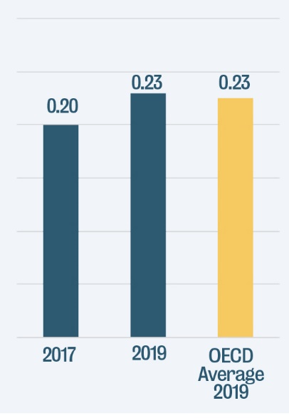

המקור: 2020-.Open-Useful-Reusable data - OURdata
כעולה מהתרשים, ישראל נמצאת בפרמטר זה בממוצע ה-OECD, במגמת שיפור מתונה במדד שנת 2019 לעומת מדד שנת 2017. עם זאת, במדד צוין לגבי מטה-דאטה שכל מדינות ה-OECD מספקות תיאור מטה-דאטה לגבי רוב מאגרי המידע שבאתר הייעודי, פרט לישראל ואסטוניה.
ממסמכי רשות התקשוב משנת 2019 עולה כי השיפור של ישראל במדד זה מיוחס בעיקר להנחיית רשות התקשוב בדבר עקרונות וסטנדרטים לביצוע הנגשה, המתווה את אופן ההנגשה בפועל. עם זאת, במסמכי רשות התקשוב צוין כי "עצם קיומה של ההנחיה אינו מספיק, ויש לבחון גם את יישומה".
בהחלטת הממשלה 1933 נקבע כי המאגרים יונגשו בפורמט הניתן לעיבוד באופן חופשי, כדי לאפשר אחזור, עיבוד והפצה שלהם וכן שימוש חוזר בהם. עוד נקבע בהחלטה כי הפרסום יהיה בהתאם לסטנדרטים העולמיים המקובלים בעת פרסום מאגר המידע, וכי המאגרים יתפרסמו עם המטה-דאטה של המידע בהתאם לסטנדרטים שתקבע רשות התקשוב.
בהנחיית רשות התקשוב מינואר 2018 יש התייחסות מפורטת לאיכות המאגרים. ההנחיה מפרטת בין היתר סטנדרטים בדבר השלמות, העדכניות והנגישות של המידע (ללא תשלום, ללא צורך בהרשמה, קריא מכונה), לצד פירוט המטה-דאטה הנדרש והפורמטים המקובלים. בהנחיה צוין כי יש לשאוף לפרסם מידע איכותי ושלם ככל הניתן. עם זאת, צוין כי יש לאזן בין עלות טיוב הנתונים לתועלות הפוטנציאליות של המידע.
עוד צוין בהנחיה כי יש לשאוף לפרסם מידע ברמת איכות גבוהה ככל הניתן, ולכל הפחות בדירוג שני כוכבים בהתאם לשיטה הבין-לאומית לדירוג איכות מאגרים מונגשים. בהנחיה הובאו הדרישות עבור כל דירוג:
תרשים 23: שיטת דירוג איכות הנגשת המאגרים
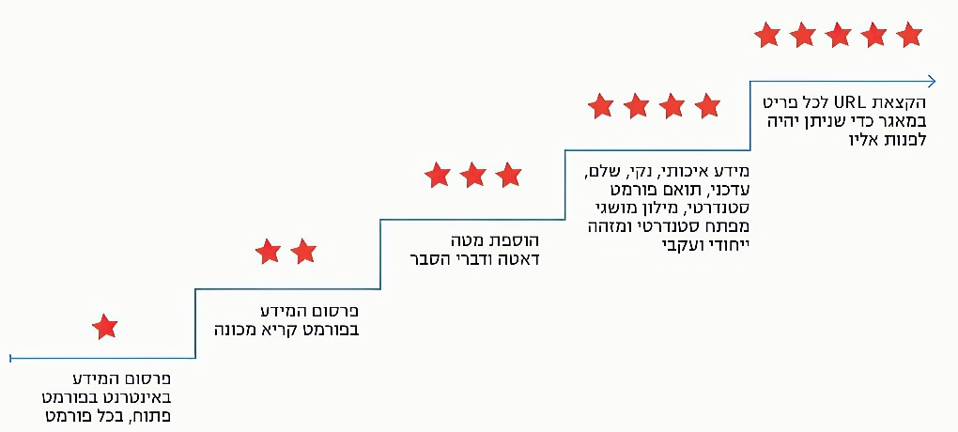
הנחיית רשות התקשוב, בעיבוד משרד מבקר המדינה.

תמונת המצב העולה ממסמכי רשות התקשוב משנת 2019 מלמדת כי הנגשת המאגרים מאופיינת באותם מאפיינים הקיימים לגבי ניהול המידע הממשלתי, ובראשם היעדר תאימות (interoperability) המאפשרת הצלבה בין מאגרים וארגונים שונים וניתוח של מידע. במסמכי רשות התקשוב צוין כי נוסף על כך, "למרבית המאגרים לא נמצא מטה-דאטה מלא, ובפרט הסבר אודות השדות אותם הוא מכיל, ולעיתים קרובות המידע עצמו אינו איכותי, חסר, בלתי אחיד או לא עקבי". עוד צוין כי בהיעדר מנגנון לטיוב המידע, מפתחים וחוקרים מתקשים להשתמש בו, דבר המתבטא בפרמטר שבו ציוּנה של ישראל הוא הנמוך ביותר - אינטראקציה עם המשתמשים וקבלת משוב מהם לשיפור איכות ההנגשה והמידע.
בשנים האחרונות הונגשו באתר דאטה-גוב יותר מ-800 מאגרים. החלטת הממשלה והנחיות רשות התקשוב עמדו על הצורך בהבטחת איכות הנגשת המאגרים, לשם מימוש הפוטנציאל הטמון בהם. הביקורת העלתה כי נכון לספטמבר 2020 טרם בוצעה בחינה פרטנית לגבי איכות הנגשת המאגרים באתר דאטה-גוב. ממסמכי רשות התקשוב עולה כי בכוונתה של הרשות לבצע בחינה זו לקראת סוף שנת 2020. על רשות התקשוב לבצע בחינה זו ובמסגרתה לתת את דעתה על הקשיים האמורים לעיל, באופן שיקל על חוקרים ומפתחים להשתמש במאגרים.
בספטמבר 2020 מסרה רשות התקשוב למשרד מבקר המדינה כי אתר דאטה-גוב מפותח באופן שוטף בהתאם לצרכים המשתנים של לקוחות האתר (הן ממשלתיים והן חיצוניים), וכי מתוכננים מגוון פיתוחים שאף ישפרו את השימוש בו.
רשות התקשוב הוסיפה כי שיטת הכוכבים היא best practice"" עבור המשרדים, וכי בכוונתה למדוד לראשונה לקראת סוף שנת 2020 את איכות המאגרים המונגשים בהתאם למתודולוגיה שגיבשה, כחלק ממדד יישום החלטת הממשלה. רשות התקשוב ציינה כי היא בוחנת בימים אלו כלים טכנולוגיים להערכת איכות המאגרים.
בתשובתה מדצמבר 2020 מסרה רשות התקשוב כי ביצעה באותו החודש בחינה פרטנית לגבי איכות הנגשת המאגרים באתר דאטה-גוב, וכן החלה בביצוע בקרה שוטפת לגבי מאגרים חדשים שעולים לאתר. רשות התקשוב הוסיפה שבתוכנית העבודה שלה לשנת 2021 מתוכננת הסדרה של תהליכי ניטור איכות המאגרים ושל אחריות המשרדים לטיפול בתוצאות הניטור.

עידוד הציבור להשתמש במידע המונגש
מדד-העל השלישי ב-OURdata של ה-OECD מתייחס כאמור לעידוד הציבור להשתמש במידע המונגש (government support for data reuse). מדד-העל מורכב משלושה פרמטרים: קידום מיזמים ושותפויות עם המגזר העסקי וארגוני החברה האזרחית; תוכניות לאוריינות דאטה - טיפוח יכולות ומודעות לתועלות שבפתיחת מאגרי מידע בקרב משרתי הציבור; מדידת ההשפעה החברתית-כלכלית של פתיחת המאגרים.
במסגרת מדידת ההשפעה החברתית-כלכלית של פתיחת המאגרים בוחן ה-OECD לדוגמה אם הממשלה ביצעה או מימנה מחקר בנוגע להשפעות הכלכליות או החברתיות של מידע ממשלתי פתוח, אם נמדדו ההשפעות של מידע פתוח על ביצועי המגזר הציבורי. במסגרת המדד נבחן גם האם באתר דאטה-גוב ניתן עידוד ליוזמות הכוללות שימוש במידע פתוח.

תרשים 24: דירוג ישראל במדד עידוד הציבור להשתמש במידע המונגש, לעומת ממוצע ה-OECD, בשנים 2017 ו-2019
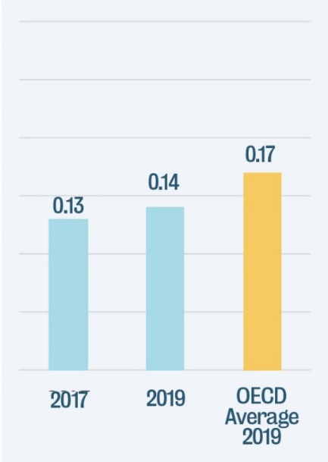
המקור: 2020-.Open-Useful-Reusable data – OURdata
מהתרשים עולה כי ישראל מדורגת במדד זה מתחת לממוצע ה-OECD. ממסמכי ה-OECD משנת 2019 עולה כי משנת 2017 חל שיפור בישראל בפעולות להכשרת עובדי ציבור בתחום אוריינות-דאטה ולתמיכה ביישום המדיניות, וכי ניתנו תמריצים לקידום הנושא. עוד צוין כי בשנתיים האחרונות טרם נעשו צעדים להערכת ההשפעה הכלכלית והחברתית של פתיחת המאגרים.
גם ממסמכי רשות התקשוב עולה כי נכון לשנת 2019, לא הייתה התקדמות משמעותית בתחום זה בשנתיים האחרונות. להלן התייחסות להיבטים שונים הנוגעים למדד זה:

השימוש באתר דאטה-גוב
ניתן לעמוד על השימוש שעושה הציבור באתר דאטה-גוב בכלל ובמאגרים מסוימים בו בפרט ולזהות מאגרים ותחומים שהם בעלי ערך לציבור, בין היתר באמצעות ניתוח של נתוני הגלישה באתר, בדגש על מספר המשתמשים שהורידו מאגרים בפועל (להבדיל מכניסה לאתר או צפייה במאגרים שונים בו). צריכת מאגרים יכולה להיות באמצעות הורדה מקומית או באמצעות ממשק ישיר (API). כדי לקבל תמונה כוללת של צריכת המאגרים, יש צורך בנתונים הן על ההורדה המקומית והן על הצריכה באמצעות API.
דוח היישום שפורסם בפברואר 2020 כלל פרמטר של נתוני צריכת מאגרים על פי הורדות (כציון בונוס). פרמטר זה התבסס על נתוני google analytics שנותחו על ידי רשות התקשוב, והוא משקף את צריכת המאגרים באמצעות הורדה מקומית בלבד. לצורך הבחינה המשרדים שהנגישו מאגרים באתר דאטה-גוב חולקו לקבוצות בהתאם למספר ההורדות של המאגרים שברשותם בשנת 2018. לגבי 18 משרדים, מספר ההורדות היה קטן מ-50; לגבי 15 משרדים, מספר ההורדות היה בין 50 ל-1,000; לגבי 6 משרדים, מספר ההורדות היה גדול מ-1,000.
הועלה כי עד לאפריל 2020 לא נאספו נתונים לגבי הצריכה של המאגרים באמצעות API.
להלן נתונים של רשות התקשוב על הגלישה באתר דאטה-גוב בין 1.2.16 ל-1.4.20:
לוח 1: נתוני רשות התקשוב על הגלישה באתר דאטה-גוב, 1.2.16 - 1.4.20
התקופה | מספר הכניסות לאתר | מספר המשתמשים | מספר הורדות קבצים
1.2.16 - 31.12.16 | 85,189 | 69,501 | אין נתונים
1.1.17 - 31.12.17 | 125,806 | 95,819 | אין נתונים
1.1.18 - 31.12.18 | 267,843 | 208,309 | 20,152  (החל מ-1.8.18)
1.1.19 - 31.12.19 | 379,512 | 277,622 | 110,762
1.1.20 - 1.4.20 (שלושה חודשים) | 232,738 | 163,607 | 43,506
המקור: רשות התקשוב.
באפריל 2020 החלה רשות התקשוב באיסוף נתונים שיטתי על תנועות הגולשים באתר דאטה-גוב, לרבות API. להלן ניתוח חלק מהנתונים שנאספו מאמצע אפריל ועד לסוף אוגוסט 2020, כפי שבוצע על ידי רשות התקשוב:

תרשים 25: נתוני רשות התקשוב על תנועות הגולשים באתר דאטה-גוב, אפריל-אוגוסט 2020
מהיכן הגיעו לאתר | מספר הכניסות
ישראל | 464,185
ארצות הברית | 6,370
בריטניה | 2,078
הרשות הפלסטינית | 1,672
גרמניה | 1,130
הפיליפינים | 949
אירלנד | 723
הולנד | 678
אוקראינה | 587
לא נקבע | 994
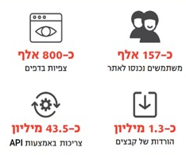

כמות הצפיות בדפי המאגרים | שם המאגר
51,190 | "רכבים עם תג חניה נכה"
35,331 | "מספרי רישוי של כלי רכב פרטיים ומסחריים"
12,289 | "מאגר חברות - רשם החברות" - רשימת החברות
11,385 | "נתוני קורונה בידודים"
10,617 | "WLTP תוצרים ודגמים של כלי רכב פרטיים ומסחריים"
9,940 | "רשם הירושה" (בקשות שהוגשו לרשם הירושה)
8,720 | "תושבים בישראל לפי ישובים וקבוצות גיל" (מתעדכן)
8,720 | "רשימת ישובים בישראל" (מתעדכן)
8,042 | "רכבים עם תג חניה לנכה"
7,861 | "רכבים עם תג חניה לנכה - פניה בנושא תג חניה לנכה"

 | שם המאגר | סה"כ הורדות קבצים מהאתר לפי קובץ
רשות האוכלוסין וההגירה | "רשימת ישובים בישראל" | 982,314
רשות האוכלוסין וההגירה | "רשימת ישובים בישראל" (מתעדכן) | 55,836
משרד התחבורה | "רכבים עם תג חניה לנכה" | 15,458
משרד התחבורה | "TheoryExamHE_DATA.xml" | 12,675
רשות שדות התעופה | "מאגר טיסות" | 12,293
רשות האוכלוסין וההגירה | "רחובות בישראל" | 10,873
משרד המשפטים | "רשימת החברות" | 7,744
משרד התחבורה | "TheoryExamAR_DATA.xml" | 6,726
רשות האוכלוסין וההגירה | "תושבים בישראל לפי ישובים וקבוצות גיל" (מתעדכן) | 4,993
משרד התחבורה | "מאגר מספרי רישוי של כלי רכב" | 4,331

 | שם המאגר | סה"כ צריכות API  לפי קובץ
משרד התחבורה | "מאגר מספרי רישוי של כלי רכב" | 31,118,755
משרד התחבורה | "WLTP תוצרים ודגמים של כלי רכב" | 4,196,317
משרד הבריאות | "נתוני קורונה אזורים סטטיסטיים  covid-19 " | 2,264,404
משרד התחבורה | "רכבים עם תג חניה לנכה" | 1,026,063
משרד התחבורה | "מאגר כמויות רכב לפי תוצר, דגם ושנת יצור" | 881,309
רשות שדות התעופה | "מאגר טיסות" | 467,230
משרד התחבורה | "מאגר כלי רכב ביבוא אישי" | 422,594
משרד המשפטים | "רשימת החברות" | 418,909
הרשות הממשלתית למים ולביוב | "מפלס הכנרת משנת 1966" | 340,680
משרד התחבורה | "מאגר דרגות והיתרי רישיון נהיגה" | 307,568
המקור: רשות התקשוב.
איסוף נתונים וניתוחם מאפשר לזהות מגמות ולאתר חסמים ובעיות, ובהתאם לכך להניע פעולות למול משרדי הממשלה השונים וכן לעדכן הנחיות קיימות. רשות התקשוב החלה באיסוף נתוני צריכת API רק באפריל 2020. בהיעדר מידע מלא ושוטף על השימוש באתר דאטה-גוב במשך השנים, לא ניתן להפיק בצורה מיטבית תובנות לגבי השימוש בו ולגבי התחומים והמאגרים שבהם מגלה הציבור עניין. מידע זה עשוי לסייע אף בתיעדוף הנגשת מאגרים הכוללים מידע בתחומים אלו.
ראוי כי רשות התקשוב תמשיך באיסוף מידע שיטתי וסדור, תנתח אותו ותגזור ממנו תובנות והמלצות למשרדים.
יובהר כי ניתוח נתוני הגלישה כשלעצמו אין משמעותו הערכה של השפעת ההנגשה (שבמסגרתה כאמור מבוצעים לדוגמה מחקרים לגבי השפעות כלכליות או חברתיות), מדד שכאמור טרם נעשתה לגביו בחינה בישראל.

שיפורים באתר דאטה-גוב
- הנגשת המאגרים באתר דאטה-גוב נועדה כאמור לאפשר למשתמשים להשתמש במידע הממשלתי, לעבדו ולהשביחו לתכליות שונות.
הביקורת העלתה שנכון לנובמבר 2020, רשות התקשוב לא עשתה סקר בקרב המשתמשים באתר לגבי חוויית המשתמש, וכן לא עשתה סקר לגבי מאגרים המבוקשים על ידי המשתמשים.
ראוי שרשות התקשוב תבצע סקר משתמשים, כדי לזהות את השיפורים והשינויים הנדרשים וכדי לזהות מאגרים שיש ערך בתיעדוף הנגשתם.
רשות התקשוב מסרה למשרד מבקר המדינה בנובמבר 2020 שהיא מודעת לצורכי המשתמשים בעקבות פניות פרטניות שהיא מקבלת, וכי בכוונתה לבצע סקר פתוח בינואר 2021 ולהזמין במסגרתו את המשתמשים לשתף אותה במקרי בוחן ובשימושים שהם מבצעים במידע.
- עיון באתרי דאטה-גוב ממשלתיים בעולם מלמד כי חלק מאתרים אלו כוללים, נוסף על מאגרי המידע עצמם, גם מידע העשוי לסייע למשתמשים ולעודד אותם לבצע בהם שימוש. למשל, אתר דאטה-גוב בארצות הברית כולל דוגמאות לפרויקטים שבהם נעשה שימוש במידע ממשלתי, מידע על תוכנית העבודה הפדרלית בנושא השימוש במידע הממשלתי, כלים לביצוע מחקרים, לפיתוח יישומים ולעיצוב (ויזואליזציה) של נתונים והפניה לגופים ולקהילות משתמשים העוסקים בניהול נתונים ובשימוש בהם, הן בממשל והן מחוצה לו; אתר דאטה-גוב בקנדה כולל אפשרות להוריד יישומים המשתמשים בנתונים פתוחים שפיתח הציבור או שפיתחה ממשלת קנדה, אפשרות לחפש ממשקי תכנות יישומים של ממשלת קנדה (API) המספקים נתונים ומידע ממשלתי לבניית יישומים ושירותים, ודוגמאות של מקרים שמהם ניתן ללמוד כיצד נעשה שימוש בנתונים פתוחים, וכיצד הדבר השפיע על הקהילה; אתר דאטה-גוב האוסטרלי כולל אף הוא הפניות לקהילות של משתמשים בנתונים פתוחים, במטרה לקדם שיתופי פעולה ולהציג בעיות ופתרונות שנמצאו להן ושיטות עבודה מומלצות.
מוצע כי רשות התקשוב תבחן אילו שיפורים ניתן לבצע באתר דאטה-גוב, בין היתר תוך בחינת אתרי דאטה-גוב ממשלתיים בעולם ובשים לב לעקרונות ממשל פתוח. זאת, במטרה לעודד שימוש במאגרים ולאפשר שיח פתוח עם הציבור בנושא.

תהליכי שיתוף הציבור
שיתוף הציבור הוא תהליך המתקיים בין גורמי ממשלה לבין אזרחים וארגונים של החברה האזרחית, בין היתר לקראת קבלת החלטות בדבר גיבוש מדיניות או יישומה. מטרת שיתוף הציבור היא לתרום לתהליכי קבלת ההחלטות, לשפר את ביצוע מדיניות הממשלה ולחזק את אמון הציבור במערכות הממשל. שיתוף הציבור הוא אחד מהעקרונות העומדים כאמור בבסיס ממשל פתוח.
בהחלטת הממשלה 1933 ובהנחיות רשות התקשוב יש התייחסות ליישום עיקרון זה, ונקבע כי בתיאום עם היחידה הממשלתית לחופש המידע שבמשרד המשפטים ינוהל שיח פתוח ומתמשך בדבר האינטרס הציבורי לפרסום המידע וקביעת סדרי עדיפויות למשרדים לגבי מאגרי המידע שיש חשיבות להנגישם. בהנחיות צוין כי רשות התקשוב, בהתאם לסדרי העדיפויות, תקיים תהליכי שיתוף ציבור, נוסף על התהליכים שיקיימו המשרדים.
רשות התקשוב מסרה למשרד מבקר המדינה בספטמבר 2020 כי היא ביצעה תהליכי שיתוף ציבור בכמה אפיקים. בין היתר התקיימו בשנת 2017 מפגשי שולחנות עגולים בנושאי נדל"ן, חינוך ותחבורה וכן בנוגע להתחייבות להנגשת מאגרים במסגרת התוכנית הלאומית לממשל פתוח; התקיים בשנת 2019 שולחן עגול בנושא הנגשת מידע מטאורולוגי; והתקיים בשנת 2020 שולחן עגול בנושא הנגשת מאגר הטאבו. הרשות הוסיפה כי כמו כן התקיימו במשך השנים מפגשים ודיונים עם קהילות דאטה ופעילי מידע פתוח.
עוד מסרה רשות התקשוב כי התקיימו מפגשי היוועצות רב-מגזריים לשם חשיבה משותפת בנושא הנגשת מאגרי מידע, ובהם השתתפו נציגים מהמגזר הציבורי וגורמים מהמגזר העסקי ומארגוני החברה האזרחית. מטרת המפגשים הייתה ללוות את עבודת רשות התקשוב לקידום הנגשת המאגרים, להציף ולהעלות צרכים מהשטח, להתוות אסטרטגיה לגבי תיעדוף ההנגשה ולסייע בגיבוש המלצות למדיניות. ממסמכי רשות התקשוב עולה כי הדיונים שהתקיימו בשנת 2019 עסקו בהיבטים של קידום ההנגשה ושיפור איכות המידע.
רשות התקשוב הוסיפה כי קיום תהליכי שיתוף הציבור מצריך משאבים, וכי היעדר תקציב מקשה את המשך קיומם של תהליכים אלה.
שיתוף הציבור הוא עקרון יסוד של ממשל פתוח, וחיוני לבצעו כדי שהציבור יוכל להצביע על מאגרים שהם בעלי ערך עבורו ועל חסמים ובעיות בנושא. נוכח זאת יש להגדיר בתיאום עם מטה ישראל דיגיטלית ועם היחידה לחופש המידע במשרד המשפטים מתווה ברור המעוגן בתוכנית עבודה לקיום הליכי שיתוף הציבור ולאיסוף מידע מהמגזר השלישי, להגדיר את התוצר הנדרש ולהבטיח שהוא יהיה תשומה ביישום החלטת הממשלה.
בתשובתה מדצמבר 2020 מסרה רשות התקשוב כי בתוכנית העבודה לשנת 2021 מתוכננת הקמת קהילת מידע פתוח כמיזם משותף (טרם נבחר ארגון שותף), אשר תהווה פלטפורמה לחיזוק הקשר עם משתמשי המידע הממשלתי, לקידום פעילויות כגון מפגשים משותפים והָקָתוֹנים, להיוועצות לגבי מדיניות ועוד.

עידוד השימוש במאגרים על ידי ביצוע הָקָתוֹנים
אחד הפרמטרים של מדד-העל עידוד השימוש במאגרי מידע הוא כאמור קידום מיזמים ושותפויות עם המגזר העסקי ועם ארגוני החברה האזרחית. בהנחיות רשות התקשוב משנת 2017 הומלץ לשלב בתוכנית העבודה המשרדית פעילות שתעודד את השימוש במאגרי המידע המונגשים של המשרד, כגון פעילות פרסום ושיווק וקיום ימי עיון למשתמשים במידע. רשות התקשוב אף התייחסה לקיום הָקָתוֹן ככלי לעידוד שימוש במידע פתוח.
ממסמכי רשות התקשוב משנת 2019 ומתשובת רשות התקשוב מספטמבר 2020 עולה כי היא ביצעה שלושה הקתונים לעידוד השימוש במידע פתוח, וכי כלי זה מאפשר ליצור השפעה ניכרת בזמן קצר ובהשקעת תשומות יעילה יחסית. הכלי מאפשר להטמיע רעיונות ופיתוחים חדשים וליצור חשיפה לערכי מידע פתוח בממשלה ומחוצה לה, ותורם ליצירת קשרים בין הממשלה לבין האזרחים.
הקתונים בוצעו בנושאים האלה: הקתון נתוני GIS (2018), הקתון artech בתחום האומנות (2018) והקתון בתחום התיירות (2016). רשות התקשוב מסרה כי נוסף על כך, קיים מסלול תמיכה "ממשל-טק", שמציעות רשות החדשנות וישראל דיגיטלית. במסלול זה ניתנים מענקים לחברות ולארגונים ללא מטרות רווח המציעים מענה על אתגרי המגזר הציבורי - ובכלל זה אתגר הנגשת מידע לציבור - באמצעות פתרונות טכנולוגיים חדשניים.
רשות התקשוב מסרה למשרד מבקר המדינה בספטמבר 2020 כי בשל החסם התקציבי עקב היעדר תקציב מדינה, גם בנושא זה לא נעשתה פעילות חוץ מהמתואר.

קידום שותפויות ומיזמים הוא נדבך חשוב בעידוד השימוש במאגרי המידע הממשלתיים. נוכח חשיבות הנושא, מוצע לבחון באילו כלים ניתן לקדם את הנושא במגבלות התקציב ולתעדף את השימוש בכלים אלה, כדי להשיג פעולה אפקטיבית בנושא.

תוכניות לאוריינות דאטה בקרב משרתי הציבור
אחד מהמדדים לגבי עידוד השימוש הציבורי במאגרי המידע הוא טיפוח מודעות בקרב משרתי הציבור לתועלות שבפתיחת מאגרי המידע. במסגרת מדד זה בוחן ה-OECD לדוגמה אם יש תוכנית ממשלתית שמטרתה לתמוך באוריינות דאטה בקרב עובדי ציבור; אם מאורגנות הדרכות לגבי שימוש בדאטה בקרב עובדי ציבור, ואם נאסף מידע על האפקטיביות שלהן; אם מתקבל משוב ממשרדי הממשלה בנושא התמיכה בשימוש בדאטה; ומהי מעורבות הדרג המנהל בהיבטים אלה.
ממסמכי רשות התקשוב עולה כי הרשות מקיימת פעילות לקידום המודעות לנושא במגוון פורומים של מנהלים בשירות הציבורי, ובהם מנהלי אגפי מערכות מידע ומנהלי שירותים, ובמסגרת תוכניות צוערים ועתודה. עוד עולה ממסמכי רשות התקשוב כי בשנת 2018 התקיים כנס לממונים על יישום החלטת הממשלה 1933 במשרדי הממשלה. בכנס נכחו כ-80 משתתפים מיותר מ-30 משרדי ממשלה ויחידות סמך. מסיכום הכנס עולה כי רבים מהמשתתפים ציינו שקיים חוסר מודעות להחלטת הממשלה 1933 ולמשימות הנגזרות ממנה במשרדיהם, וכי ההחלטה נתפסת כנטל ולא כהזדמנות לשינוי. המשתתפים הצביעו על היעדר תיאום בין הגורמים השונים במשרדיהם, על היעדר מודעות למידע הקיים והערך הגלום בו ועל הצורך בגיוס הנהלות המשרדים לקידום הנושא.
בספטמבר 2020 מסרה רשות התקשוב למשרד מבקר המדינה כי אחד החסמים המרכזיים בנוגע להנגשת מאגרי מידע הוא היעדר הפנמה של תרבות פתוחה ומשתפת הרואה במידע נכס בכלל ונכס של הציבור בפרט. רשות התקשוב ציינה כי במשך השנים נוצרה מגמה חיובית ביחסם של משרדי הממשלה לנושא, אך מגמה זו עדיין אינה מספקת, ונדרשת עבודת חשיפה, הדרכה והטמעה כדי לקדם את הנושא. הרשות הצביעה על כך שתיעדוף נמוך של הנושא בקרב משרדי הממשלה יצר קושי לגייס את דרגי הניהול הבכירים להובלת הנושא ולהתמודד עם חסמים משפטיים וטכניים.
מטבע הדברים, הנגשת מאגרי מידע ממשלתיים עלולה לחשוף את משרדי הממשלה לביקורת מצד הציבור הנוגעת למידע המצוי בהם ולאיכותו. נוסף על כך, פעולת ההנגשה כרוכה בהשקעת תשומות כוח אדם ומשאבים. ואולם חשיפת המאגרים לציבור מגבירה את אמון הציבור ברשויות השלטון, מאפשרת פיקוח רב יותר של הציבור ופותחת אפשרות לפיתוח יישומים לטובת הציבור, לעידוד המחקר ועוד.
מהאמור עולה כי חשיבות הנגשת המאגרים הופנמה במשרדי הממשלה במידה חלקית, והמודעות לערך הגלום בהנגשת מאגרי המידע איננה מספקת. על רשות התקשוב לבחון כיצד להמשיך בעבודת ההסברה והחשיפה בכלל, ובקרב הדרג הניהולי בפרט, כדי להביא לתיעדוף גבוה יותר של משימת הנגשת המאגרים בקרב משרדי הממשלה.

תמרוץ משרדי הממשלה להנגשת מאגרי מידע
החלטת הממשלה 1933 עוסקת הן בהעברת מידע בין משרדי הממשלה ("מדיניות פעם אחת בלבד") והן בהנגשת מאגרי מידע. בהחלטה נקבע כי בהסכמת הממונה על התקציבים במשרד האוצר ובתיאום עם מטה ישראל דיגטלית תקצה רשות התקשוב משאבים מתקציבה למימוש ההחלטה, ובין היתר תקציב לתוספת לתקן כוח האדם וכן תקציב ייעודי בסך 15 מיליון ש"ח בבסיס התקציב החל משנת 2017 לצורך תמרוץ משרדי הממשלה הן להעברת מידע והן להנגשת מאגרי מידע.
בהמשך לכך פרסמה רשות התקשוב כמה קולות קוראים למשרדי ממשלה לקבלת תמרוץ תקציבי במטרה להגדיל את היקף הנגשת מאגרי המידע לציבור. מנתוני רשות התקשוב המעודכנים לסוף שנת 2019 עולה כי בסך הכול אושרו בקשות תקציביות בסך כ-37 מיליון ש"ח, מהם כ-23 מיליון ש"ח לצורך העברות מידע וכ-14 מיליון ש"ח לצורך הנגשת מאגרי מידע.
תרשים 26: בקשות התקצוב שאושרו למשרדי הממשלה לצורך הנגשת מאגרי מידע ולצורך העברת מידע (בש"ח) עבור השנים 2017 - 2022
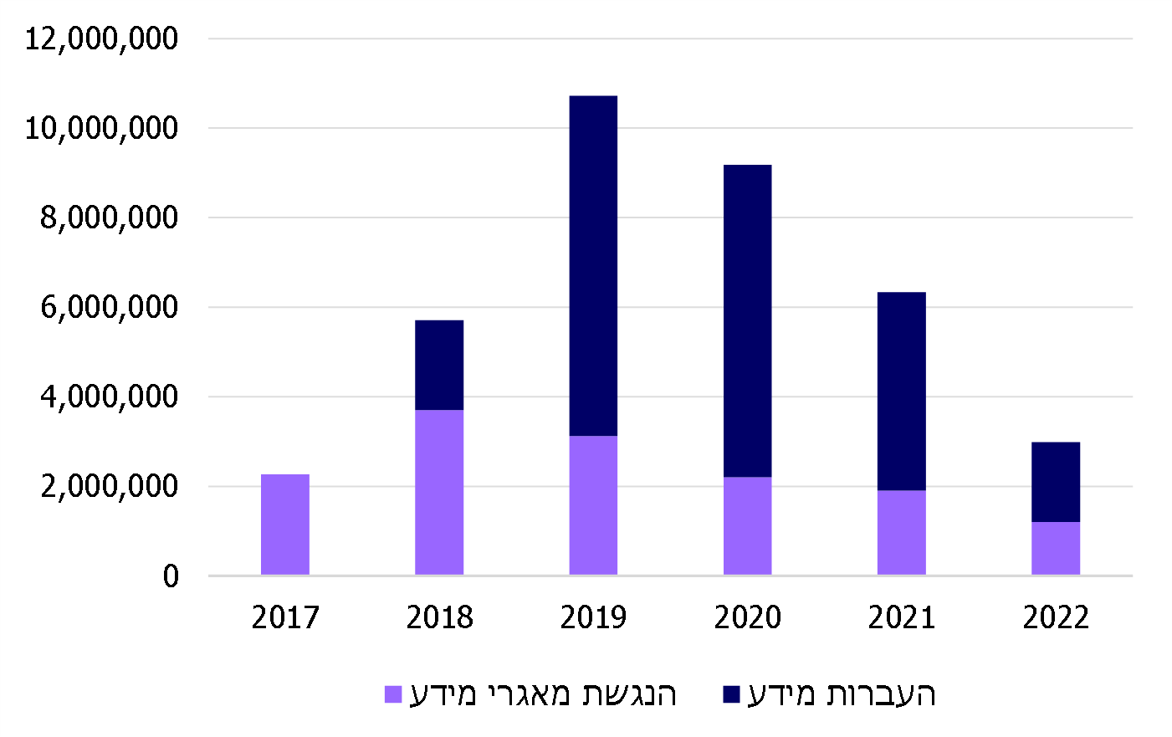
המקור: נתוני רשות התקשוב, בעיבוד משרד מבקר המדינה.
מהאמור עולה כי סכומי התקציב שאושרו למשרדי הממשלה בכל שנה היו נמוכים ב-
30% - 80% מהסכום שלפי החלטת הממשלה נקבע שיוקצה בכל שנה לתמרוץ משרדי הממשלה להנגשת מאגרי המידע שברשותם ולהעברות מידע (15 מיליון ש"ח).
בתרשים שלהלן פירוט התקציבים שאושרו עבור השנים 2017 - 2022, בחלוקה לתקציבים שהועברו בפועל ולתקציבים משוריינים להעברה עתידית:
תרשים 27: התקציבים שאושרו עבור השנים 2017 -2022,
בהתפלגות לתקציבים שהועברו בפועל ולתקציבים משוריינים
להעברה עתידית (במיליוני ש"ח)
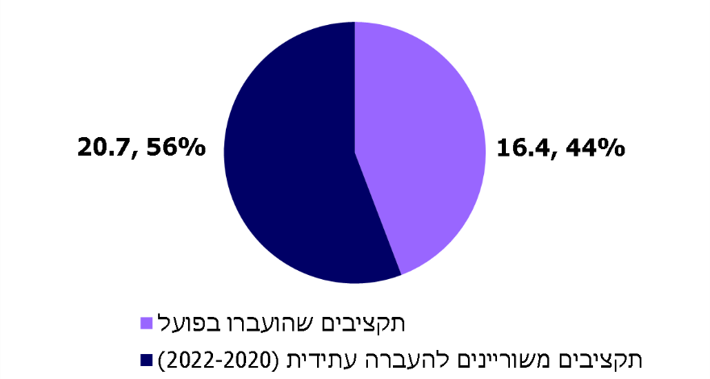
נתוני רשות התקשוב (נכון לחציון הראשון של שנת 2019) בעיבוד משרד מבקר המדינה.
מהתרשים עולה כי נכון לשנת 2019, מכ-37.1 מיליון ש"ח שאושרו עבור השנים 2017 - 2022 הועברו בפועל כ-16.4 מיליון ש"ח (כ-44%); יתרת התקציבים (20.7 מיליון ש"ח, 56%) משוריינים להעברה עתידית.
בתשובותיה מאוקטובר ונובמבר 2020 וינואר 2021 מסרה רשות התקשוב למשרד מבקר המדינה כי חלק ניכר מהתקציבים שאושרו נוגעים להמשך הפעילות עד לשנת 2022, ולכן תקציבים אלה טרם מומשו, אך הם מתוכננים לביצוע עתידי. עוד מסרה רשות התקשוב כי קיצוצים בתקציב הרשות בשנת 2019 והיעדר תקציב מדינה מינואר 2020 פגעו במידה ניכרת ביכולתה להמשיך ולתמרץ משרדים לביצוע החלטת הממשלה 1933. הרשות הוסיפה לגבי שנת 2019 כי תקציבים למימוש ההחלטה ניתן היה לבצע בפועל רק בסוף השנה ולפיכך לא היה ניתן לממשם במשרדים. באשר לשנת 2020, מסרה רשות התקשוב כי במסגרת התקציב ההמשכי, לא היה ניתן להקצות מתקציב הרשות תקציבים למשרדים. נוסף על כך, גם לו ניתן תקציב, לא ניתן היה להחריג העברות מסוג זה כחלק ממדיניות החשב הכללי (החשכ"ל). עקב כך לא פרסמה רשות התקשוב קולות קוראים ולא אישרה בקשות חדשות לתקצוב.
רשות התקשוב הוסיפה כי בשנת 2020 לא התקבלו בקשות ולא הועבר תקציב עבור בקשות חדשות, בשל היעדר תקציב מדינה מאושר. רשות התקשוב הוסיפה כי עם זאת, בנובמבר 2020 הועברו כ-5.8 מיליון ש"ח מהתקציב שאושר (לצורך יישום החלק של העברות מידע), וכי זו ההעברה היחידה שאושרה לשנה זו.
בינואר 2021 מסר אגף התקציבים במשרד האוצר למשרד מבקר המדינה כי בהתאם להחלטת ממשלה 1933 משרד האוצר הקצה תוספת קבועה של 15 מיליון ש"ח החל משנת 2017 לצורך תמרוץ משרדי הממשלה וכי בשנים 2019-2017 התקציב ניתן במלואו. עוד צוין על ידו כי היות שתקציב המדינה לשנים 2021-2020 לא אושר, רשות התקשוב, כיתר משרדי ויחידות הממשלה, מתנהלת כבר למעלה משנה על פי תקציב המשכי שמתבסס על תקציב שאושר בשנת 2019. בשנת 2020, בעקבות התקציב ההמשכי, רשות התקשוב נדרשה לצמצם את פעילותה והועמד תקציב של כ- 6 מיליון ש"ח.
משרד מבקר המדינה בחן את התפלגות התקציבים שאושרו מתקציב רשות התקשוב עבור הנגשת מאגרי מידע, בין רשות התקשוב למשרדי הממשלה.
תרשים 28: התפלגות התקציבים שאושרו להנגשת מאגרי מידע (במיליוני ש"ח)
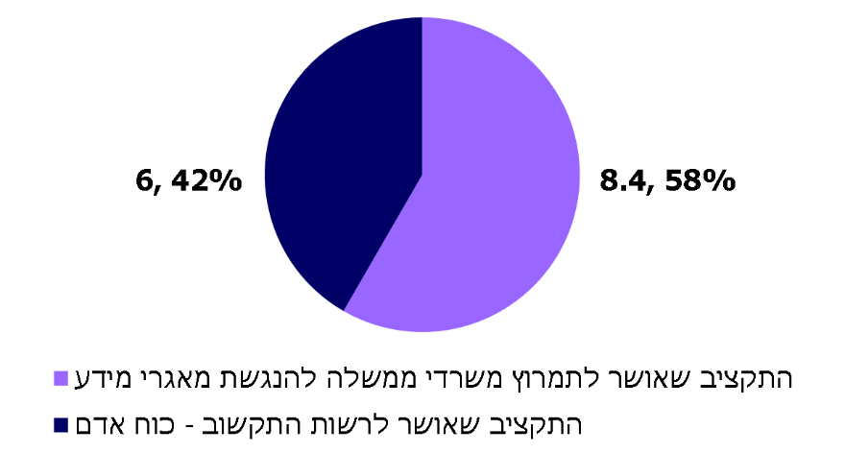
נתוני רשות התקשוב (נכונים לחציון הראשון של שנת 2019) בעיבוד משרד מבקר המדינה.

כעולה מהתרשים, 6 מיליון ש"ח (כ-42%) מ-14.4 מיליון ש"ח שאושרו כאמור להנגשת המאגרים, אושרו עבור רשות התקשוב לצורך כוח אדם שיסייע למשרדים בטיוב מידע ויסייע לרשות התקשוב ביישום החלטה 1933, וכן לשם שיפור אתר דאטה-גוב. מכאן שבפועל, התקציב שאושר לתמרוץ משרדי הממשלה להנגשת מאגרי המידע הוא 8.4 מיליון ש"ח בלבד. בירור שעשה משרד מבקר המדינה בנובמבר 2020 העלה כי מהתקציב שאושר לתמרוץ משרדי הממשלה (8.4 מיליון ש"ח) מומשו בפועל כ-6.7 מיליון ש"ח (79%).
בהחלטת הממשלה נקבע כי יינתן למשרדי הממשלה תמרוץ להנגשת מאגרי המידע שברשותם. הנגשת המאגרים כרוכה לעיתים בהשקעת משאבים, ומימוש התקציב שנקבע שיוקצה לעניין זה יסייע להנגשת מאגרים רבים יותר. מומלץ כי רשות התקשוב תפעל להרחיב את תקצוב משרדי הממשלה בהיבט זה בהתאם ליעדים שנקבעו בהחלטת הממשלה, וכן תעקוב אחר מימוש התקציבים במשרדים השונים כדי לעמוד על חסמים במימושם.

דוגמאות להנגשת מאגרי מידע - חקיקה ונדל"ן

הנגשת חוקי המדינה לציבור
- מערכת החוקים של המדינה מסדירה את זכויותיהם וחובותיהם של אזרחי המדינה, תושביה והשוהים בה, של חברות מסחריות והתאגדויות משפטיות אחרות ושל המדינה, רשויותיה ומוסדותיה. הנגשת דברי החקיקה לציבור חשובה הן מאחר שהחקיקה נוגעת לציבור באופן ישיר, והן לצורך ראייה כוללת של מגמות בפעילות הפרלמנטרית על כל רבדיה.
בדצמבר 2014 עלה לאוויר אתר מאגר החקיקה הלאומי של הכנסת, שתכליתו להציג לציבור מידע מעודכן ומלא על חוקי המדינה. באתר מובא מידע על החוקים ועל המסמכים שנוצרו בהליך החקיקה, ובכלל זה נוסחי הצעות החוק מיום הנחתן על שולחן הכנסת ועד קבלת החוק בקריאה השלישית, קישורים לפרוטוקולים של הוועדות שעסקו בהכנת החוקים, וקישורים לדיונים ב"דברי הכנסת" לקראת הדיון המוקדם בהצעת החוק, לקריאה הראשונה והקריאות השנייה והשלישית. באמצעות האתר מתאפשר אפוא לקבל את היסטוריית החקיקה של כל אחד מהחוקים. בדצמבר 2016 עלה לאוויר שלב נוסף בפיתוח של מאגר החקיקה הלאומי, המציג הצעות חוק המצויות בהליך חקיקה, וכן הצעות חוק שהליך החקיקה שלהן נעצר או שלא התקבלו. נכון ל-10.8.20 היו מוצגים באתר כ-7,770 חוקים ופקודות, ובכלל זה כ-1,800 חוקים שיצרו הסדר חדש (חוק מדינת ישראל), מהם כ-1,000 בתוקף וכ-800 שאינם בתוקף, ויותר מ-46,000 הצעות חוק.
במרץ 2017 השיקה הכנסת את שירות ODATA, המאפשר לציבור לקבל את המידע הגולמי הקיים במאגר החקיקה הלאומי, לרבות נתוני מטה-דאטה, שמערכת המאגר ערכה והשלימה (קשרים בין חוקים, היסטוריית החקיקה של כל אחד מהחוקים, תוקף החוקים, אחריות השרים הממונים, קישורים לישיבות הוועדות והמליאה ועוד). שירות זה מאפשר לגורמים שונים להקים ממשקים לקבלת מידע דיגיטלי ואוטומטי מהכנסת.
מנתונים שנמסרו על ידי הכנסת בנוגע למאגר החקיקה הלאומי באוגוסט 2020 עולה כי בשנתיים הראשונות לפעילותו היו בממוצע כ-1,000 כניסות למאגר ביום. בשנת 2017 היה ממוצע הכניסות היומי כ-3,500, וביולי 2020 היה מספר הכניסות היומי הממוצע יותר מ-7,500.
הכנסת השקיעה משאבים רבים בהקמת מאגר החקיקה הלאומי, לרבות לצורך איסוף, סריקה וטיוב של מידע ומסמכים שמקורם במערכות המידע של הכנסת ובארכיון הכנסת. אתר מאגר החקיקה הלאומי מנגיש מסמכים הזמינים לראשונה לציבור הרחב במדיה דיגיטלית וללא תשלום.
בשנת 2019 פרסמה הכנסת דוח בנושא "חקיקה בכנסת העשרים בראי שבעים שנות חקיקה במדינת ישראל - נתונים ומגמות", הכולל נתונים סטטיסטיים ופילוחים שונים על החקיקה במדינת ישראל. פרסום זה התבסס על מאגר החקיקה הלאומי, וזו דוגמה לערך שניתן להפיק ממאגר מידע זה ולחשיבות הנגשתו לציבור. להלן כמה דוגמאות לנתונים המובאים בדוח:

תרשים 29: מספר החוקים שנחקקו בכל אחת מהכנסות
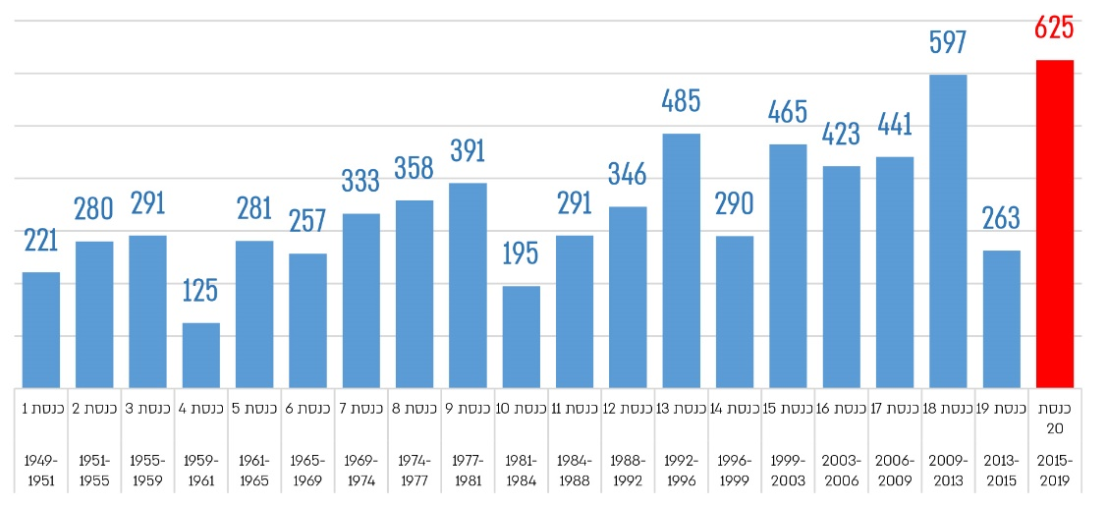
המקור: הכנסת, "חקיקה בכנסת העשרים - בראי שבעים שנות חקיקה במדינת ישראל - נתונים ומגמות".
תרשים 30: מספר החוקים שנחקקו, לפי הגורם המציע
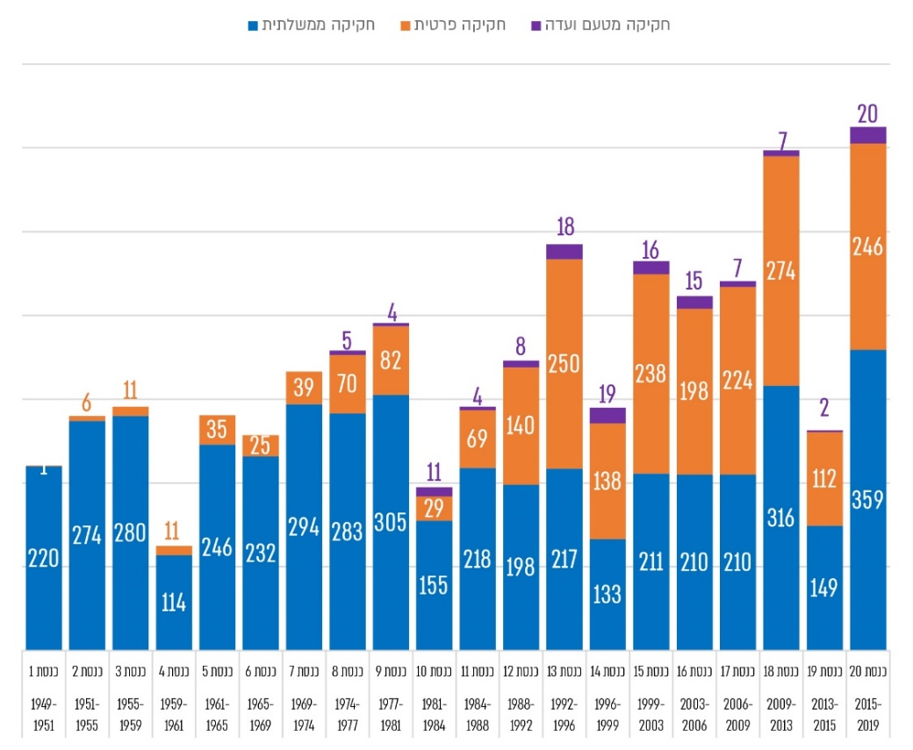
המקור: הכנסת, "חקיקה בכנסת העשרים - בראי שבעים שנות חקיקה במדינת ישראל - נתונים ומגמות".
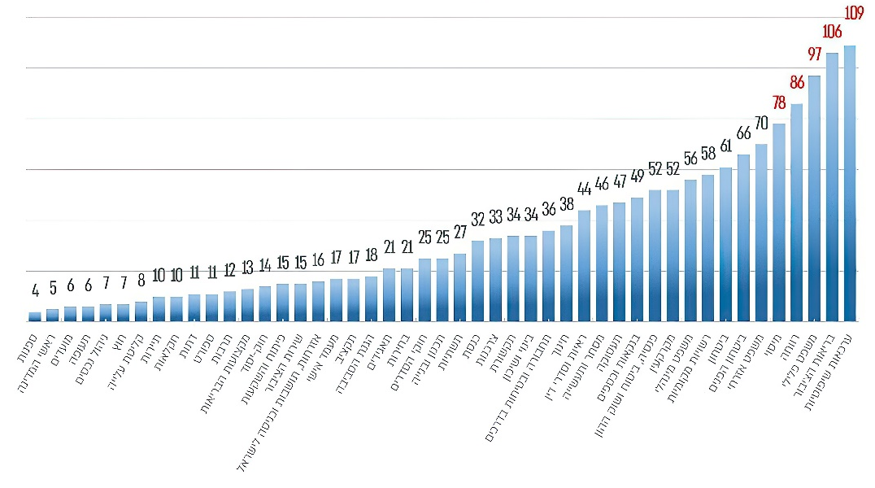
תרשים 31: נושאי החקיקה בכנסת העשרים
המקור: הכנסת, "חקיקה בכנסת העשרים - בראי שבעים שנות חקיקה במדינת ישראל - נתונים ומגמות".
- לפי כלל פומביות החקיקה - על החקיקה להתפרסם כתנאי לתחולתה. פרסום החוק נעשה ב"רשומות" - ספר החוקים - עם אישורו של החוק בכנסת. ברשומות מפורסם נוסח החוק כפי שהתקבל בכנסת. תיקונים לחוק שמתקבלים בשלב מאוחר יותר, קובעים את התיקונים שיש לערוך על נוסח החוק.
חוק שנחקק יכול לתקן חוק קיים (לרבות ביטולו או חלקים ממנו) או ליצור הסדר חקיקה חדש. ברשומות לא מופיע נוסח החוק המלא (הנוסח כפי שפורסם לראשונה וכל תיקוניו). כלומר, כדי לדעת מה נוסחו התקף של החוק, יש לקרוא את הנוסח המקורי של החוק כפי שפורסם מלכתחילה ברשומות ולאתר את כל תיקוניו כפי שפורסמו ברשומות במשך השנים. הביקורת העלתה כי אין בישראל גורם ממשלתי או ממלכתי המפרסם לציבור הרחב את חוקי המדינה המלאים, על תיקוניהם.
יצוין כי הנוסח הדיגיטלי המלא של החוקים נערך על ידי חברות מסחריות, והוא זמין למנוייהן. פרסום נוסח דבר חקיקה מסוים לציבור ללא עלות נתון לשיקול דעתן של חברות אלה.
בהיעדר מאגר ממשלתי או ממלכתי של החוקים בנוסחם המעודכן והמלא, פועל בתחום המגזר השלישי: פרויקט "ספר החוקים הפתוח". הפרויקט, שהחל את דרכו בשנת 2004, כולל כ-1,800 חוקים ותקנות המופיעים בנוסחם המעודכן והמלא. מיולי 2018 מתקיים שיתוף פעולה בין מאגר החקיקה הלאומי לבין פרויקט ספר החוקים הפתוח: מאגר החקיקה הלאומי מפנה אל הנוסח המשולב שבספר החוקים הפתוח, וספר החוקים הפתוח מפנה אל קובצי החקיקה ואל דפי החוקים שבמאגר החקיקה הלאומי.
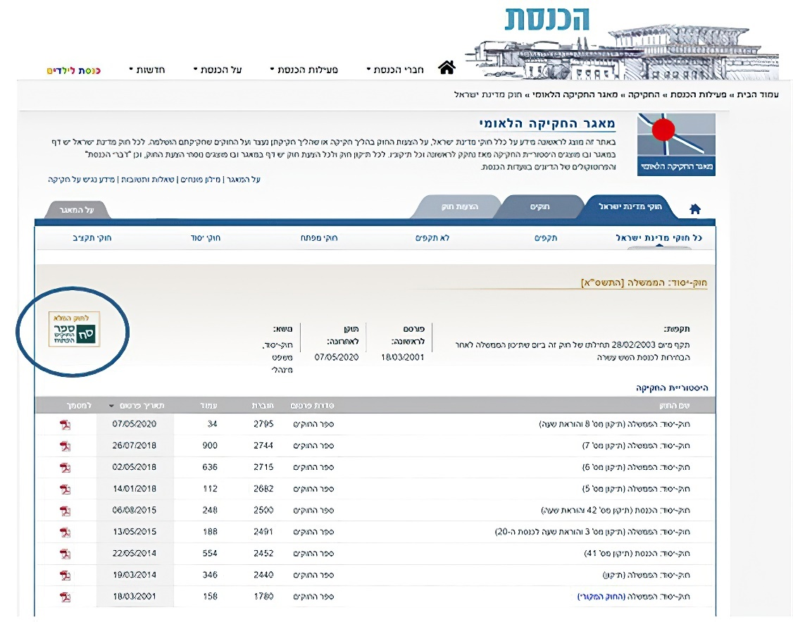
תרשים 32: מאגר החקיקה הלאומי
המקור: אתר האינטרנט של מאגר החקיקה הלאומי של הכנסת.
החקיקה העדכנית המלאה היא אחת הדוגמאות הבולטות למידע שהציבור זקוק לו, ושיש ערך ציבורי רב בהנגשתו. פעולתו של המגזר השלישי בתחומים שהוא מזהה כחשובים לציבור ראויה לשבח. עם זאת, ראוי שהנגשת החקיקה העדכנית תיעשה על ידי גורם ציבורי.
ביולי 2020 מסרה הכנסת למשרד מבקר המדינה כי היא פועלת לכך שבעתיד יוצגו באתר הכנסת חוקים בנוסחם המלא, בשילוב כל התיקונים שהתקבלו מאז נחקק כל חוק לראשונה. כמו כן, האתר יורחב ויכלול בין היתר מידע על חקיקת משנה ונוסחים של חקיקת המשנה.
בתשובתה מדצמבר 2020 מסרה הכנסת כי קיבלה עליה לפעול כדי לשנות את המצב שבו אין למדינה או לכנסת מאגר מידע של נוסחי החוקים העדכניים. מטבע הדברים, נוכח היקפי החקיקה העצומים ונוכח פרק הזמן שעבר מאז בוצעה המשימה לאחרונה - בתקופת המנדט - מדובר במשימה רחבת היקף שלביצועה נדרשים זמן וכוח אדם. הכנסת הוסיפה כי במסגרת התוכנית לפיתוח עתידי של מאגר החקיקה הלאומי, יש כוונה להציג פירוט של חקיקת המשנה שהותקנה מכוח החוקים, כפי שפורסמה ברשומות ובנוסח המקורי שפורסם. הכנסת ציינה כי עם זאת, חקיקת המשנה מותקנת על ידי משרדי הממשלה ורשויות אחרות ואינה באחריות הכנסת. הכנסת ציינה שאם המדינה תקבל עליה את ביצועה של מטלה זו, יהיה ניתן להנגישה לציבור במסגרת שיתוף הפעולה בין הרשויות.

מאגר הנדל"ן הממשלתי
לשוק הנדל"ן יש השפעה ניכרת על כל משק בית. אחד התנאים לשוק תחרותי ומשוכלל הוא זמינות המידע, זאת כדי לאפשר לפועלים בשוק לפעול באופן מושכל תוך מזעור גורמי אי-הוודאות.
בספטמבר 2009 התייחס השמאי הממשלתי הראשי לחסמי ידע בענף הנדל"ן ולתועלת שתצמח למשק הישראלי עם הסרתם. השמאי הממשלתי ציין כי הקשר בין זמינות המידע לבין יעילות השוק מתבטא באופן בולט בענף הנדל"ן, בשל מאפייניו הייחודיים (אי-אחידות רבה במוצר "מקרקעין", ריבוי רובדי מידע המצויים ברשויות שונות ושלובים זה בזה, מומחיות מקצועית מגוונת הנדרשת לניתוח חלק מהמידע).
השמאי הממשלתי ציין בשנת 2009 כי נתוני העסקאות בישראל מרוכזים במאגר ממוחשב ברשות המיסים (מאגר כרמ"ן), המתעד את דיווחי הצדדים על העסקאות (כמתחייב על פי החוק) ואינו פתוח לעיון הציבור. השמאי הממשלתי ציין בנוגע למידע על מקרקעין מסוימים כי פרט למערכת מרשם המקרקעין (טאבו) המתנהלת במשרד המשפטים ומרכזת את המידע בתחום הקנייני בלבד, מפוזר שאר המידע ברשויות השונות ושמור בצורה לא ממוחשבת.
השמאי הממשלתי גם ציין כי הנזק הנגרם למשק הישראלי בשל חסמי הנגישות למידע מתבטא בפגיעה באמינות הדיווח של נישומים לשלטונות המס; פגיעה ביעילות שוק הנדל"ן; הפצת מידע שוק מגמתי; יצירת כר נרחב לפעילות של עסקנים; הגדלת הסיכון להונאות; התארכות הליכי ערר ובוררות בסכסוכים שומתיים; פגיעה באיכות שומות מקרקעין; פגיעה בהכנסות המדינה; והעמקת המיסוי.
עוד ציין השמאי הממשלתי כי מאחר שענף הנדל"ן הוא אחד הענפים המרכזיים בכל משק מודרני ומוצרי המקרקעין נצרכים על ידי כלל משקי הבית, המחיר שמשלם המשק בגין אי-זמינות מידע בנוגע לנדל"ן הוא גבוה מאוד. השמאי אמד את סכום הנזק הכספי שנגרם מאי-זמינות מידע כאמור וכן העריך שהתועלת השנתית לציבור הרוכשים והמוכרים דירות מחשיפה למידע מסתכמת ב-55 מיליון ש"ח. השמאי הוסיף כי מעבר לסכום זה, חשיפה למידע תצמיח תועלת לצדדים לעסקאות שאינן עסקאות מכר (כגון שכירות), למכוני מחקר, למקבלי החלטות ברשות המוניציפלית ועוד.
בעקבות עתירה שהוגשה בנושא הונגש מאגר כרמ"ן לציבור בשנת 2010. הנתונים מונגשים באתר רשות המיסים. עם זאת, ביקורת שביצע משרד מבקר המדינה בשנת 2015 העלתה כי במאגר חסרים נתונים רבים, וכי יש אי-התאמות בין הצהרות הרוכשים לבין המידע המוזן למערכת.
ביוני 2013 התקבלה החלטת ממשלה בנושא "שיפור מסד הנתונים הממשלתי אודות שוק הנדל"ן". בהחלטה נקבע שתוקם ועדת היגוי בין-משרדית שתפעל לטיוב המידע הקיים במאגרי מידע ממשלתיים שונים בנוגע לשוק הנדל"ן וכן להאחדת בסיס רישום המידע, כדי שיתאפשר ניתוח המשלב נתונים מכמה מאגרי מידע שונים באמצעות כלי בינה עסקית. עוד נקבע בהחלטה כי יש לבחון את הצורך ואת האפשרויות בנוגע להנגשת המידע הקיים במאגרי מידע ממשלתיים שונים לגבי שוק הנדל"ן לציבור הרחב ולפעילים בשוק הנדל"ן, לרבות הרוכשים והמוכרים דירות, קבלנים ויזמים, מתווכים, שמאים ואנשי אקדמיה, וזאת בשים לב לנושא ההגנה על פרטיות נושאי המידע.
במסגרת יישום החלטת הממשלה פעלה הוועדה הבין-משרדית להקמת אתר הנדל"ן הממשלתי. האתר פותח על ידי המרכז למיפוי ישראל (להלן - מפ"י), בשיתוף חברי הוועדה הבין-משרדית. משנת 2016 האתר מציג לציבור נתונים ממשלתיים רשמיים על נכסים ועסקאות, מתוך מסדי הנתונים השונים של משרדי הממשלה העוסקים בתחום הנדל"ן. זאת לאחר טיוב הנתונים ובנייתם כבסיס נתונים אחוד. הנתונים באתר מתעדכנים באופן שוטף. באוגוסט 2020 כלל המאגר כ-2.3 מיליון נכסים. יצוין כי לצד אתר הנדל"ן הממשלתי ואתר רשות המיסים פועלים כמה אתרים מסחריים המכילים גם הם נתונים על שוק הנדל"ן.
מקורות המידע שעליהם נשען אתר הנדל"ן הממשלתי כוללים את מפ"י (גושים, חלקות, כתובות), רשות המיסים (קובץ העסקאות), משרד המשפטים (נתוני הטאבו), משרד הבינוי והשיכון (נתוני חוק המכר) ורשות מקרקעי ישראל (ספר הנכסים). באתר מוצגים גם נתונים על סביבת הנכס שמקורם במשרדי ממשלה שונים, ובכלל זה נתונים לגבי גני ילדים, בתי ספר ומתנ"סים, גינות ופארקים, שירותי מסחר ובילוי, תחבורה ונגישות, וכן נתונים דמוגרפיים ונתונים הנוגעים לאיכות הסביבה.
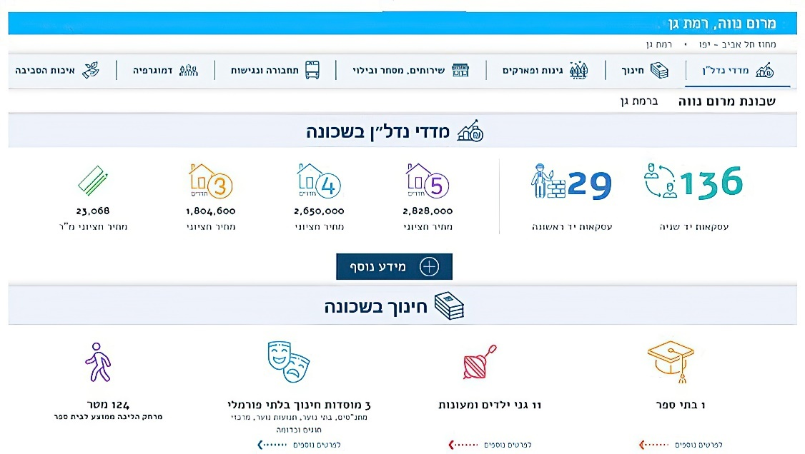
תרשים 33: אתר הנדל"ן הממשלתי
המקור: אתר הנדל"ן הממשלתי.
מפ"י מסר למשרד מבקר המדינה באוגוסט ובדצמבר 2020 כי הוא פועל בשיתוף הוועדה הבין-משרדית להנגשת נתונים נוספים באתר הנדל"ן הממשלתי, ובהם נתוני תכנון ונתונים על מגמות בשוק הנדל"ן. עוד מסר מפ"י כי הוא פועל לקבל מהלשכה המרכזית לסטטיסטיקה את נתוני מרשם הדירות (הכוללים נתונים מהרשויות המקומיות) וציין כי שילוב מידע זה יכול לסייע בטיוב הנתונים ובזיהוי פערים בין המידע הממשלתי למידע העירוני. מפ"י הוסיף כי הוא פועל לקבלת מאגר היתרי הבנייה והביקורת של פיקוד העורף, המכיל מידע רב, ולקבלת נתונים ממערכת רישוי זמין של מינהל התכנון, הכוללת מפות להיתר בנייה.
מפ"י ציין כי בשנת 2019 פורסם מכרז לפיתוח מחודש של אתר הנדל"ן הממשלתי בכלים חדשניים וטכנולוגיה עכשווית. במכרז צוין כי המידע המוצג באתר יורחב, ויפותחו בו ממשקים ורכיבים חדשים. במכרז נכללה בין היתר דרישה למימוש ממשק דו-כיווני למערכת הנדל"ן הממשלתי באמצעות API. הדבר יאפשר לכל דורש לשלוף את תוצרי האתר, בסיס הנתונים ועוד ולהטמיע אותם באתרים וביישומים אחרים.
מידע נדל"ני הוא מידע שהגישה אליו חשובה לציבור הרחב. הנגשה באתר ממשלתי של מאגרי מידע הכוללים נתונים על נכסי נדל"ן וסביבתם חשובה לאזרח לשם קבלת החלטות מושכלות על רכישה או מכירה של נכס וליזמים וחברות הפועלים בתחום זה, וכן חשובה לשיפור הדיון הציבורי לגבי ביצועי הממשלה ועמידה ביעדיה בתחום.
בדצמבר 2020 מסר מפ"י למשרד מבקר המדינה כי במסגרת פעילות הוועדה הבין-משרדית הוא אוסף בשנתיים האחרונות מידע על שוק השכירויות בתדירות חצי שנתית, ובהמשך מתוכנן איסוף בתדירות רבעונית. מפ"י הוסיף כי לאחרונה מידע זה הוסף לאתר, וכי הוא פתוח לציבור ולכלל הגורמים הממשלתיים הרלוונטיים, ומאפשר קבלת החלטות מושכלות בתחום.
העמדת מידע נדל"ני לרשות הציבור באתר ממשלתי תורמת באופן ממשי לשקיפות בשוק הנדל"ן ולאמון הציבור במידע המפורסם. יש חשיבות רבה להמשך הפעולות להעשרת הנתונים הכלולים באתר הנדל"ן הממשלתי, בשיתוף פעולה עם הגורמים הציבוריים שהמידע מצוי ברשותם, וכן להמשך פיתוחו של האתר באופן שיאפשר פיתוח יישומים בהתבסס על המידע המצוי בו.

סיכום

המהפכה הדיגיטלית והמעבר לעידן המידע ולכלכלת מידע הופכים את המידע הממשלתי למשאב כלכלי לאומי. הנגשת מאגרי מידע ממשלתיים לציבור היא אחד מעקרונות ממשל פתוח, הרואה במידע שבידי הממשלה נכס השייך לציבור. ממשלת ישראל הצהירה על מחויבותה לעיקרון זה ועל מחויבותה לספק לציבור גישה מרבית למאגרי המידע, כדי שהציבור יוכל לעבד את המידע המצוי בהם ולהשביחו.
תמונת המצב העולה מדוח זה מלמדת כי החלטת הממשלה בנושא הנגשת מאגרי המידע הממשלתיים לציבור יושמה באופן חלקי, וכי נדרש להרחיב את הפעולות שבוצעו עד כה, לשם מימוש הפוטנציאל הטמון בהנגשת מאגרי המידע הממשלתיים.
הפקת התועלות הטמונות בהנגשת מאגרי מידע כאמור כרוכה בפעולה ממשית ומתמשכת של משרדי הממשלה. רשות התקשוב אמונה על קידום הנושא, ובכלל זה על פרסום הנחיות, איתור כלים וביצוע בקרה. יחד עם זאת, בלא שיתוף פעולה של משרדי הממשלה, הנובע מהבנה של הערך הגלום בהנגשת מאגרי המידע - נושא זה לא יקודם.
הכרה של משרדי הממשלה בחשיבות הנגשת מאגרי המידע, שיתוף הפעולה עם הציבור ובכלל זה ארגוני החברה האזרחית, הנגשת מאגרים של גופים ציבוריים שהחלטת הממשלה אינה חלה עליהם ובכלל זה הרשויות המקומיות, הבטחת איכות המאגרים המונגשים, תוך התמקדות בהנגשת מאגרים בעלי ערך, התמודדות עם חסמים להנגשה, עידוד השימוש במאגרי המידע והערכת התועלות הנובעות משימוש כאמור - כל אלה יביאו להפקת ערך ממשי ממאגרי המידע, דבר שיתרום למדינה ולציבור כאחד.

מבקר המדינה | דוח ביקורת שנתי 71ג | התשפ"א-2021

פרק שני
משרדי
ממשלה

https://www.opengovpartnership.org/process/joining-ogp/open-government-declaration/
מונח כולל למוסדות וולונטריים וארגונים ללא כוונות רווח.
החלטת הממשלה 4515 - "הצטרפות לשותפות הבינלאומית לממשל פתוח ומינוי 'הפורום הישראלי לממשל פתוח'" (1.4.12).
פורמט המאפשר קריאה ועיבוד אוטומטי באופן ממוחשב.
יש לציין כי בדרך כלל המוטיווציה העיקרית של ממשלות לקדם הנגשה של מאגרי מידע לציבור היא התועלת הכלכלית הטמונה בכך.
https://www.idi.org.il/articles/9815
McKinsey Institute, "Open data: Unlocking innovation and performance with liquid information" (2013), p. 6
Deloitte, "The Value of DDI (Data Driven Innovation)" (2015), p. 7
EUROPEAN DATA PORTAL, "The Economic Impact of Open Data - Opportunities for value creation in Europe" (2020), P. 18. בדוח מצוין שהמונח "open data" כולל מידע ממשלתי פתוח ומידע פתוח מהמגזר הפרטי (עמ' 16).
גודל השוק של מוצרים, שירותים ותכנים האפשריים או שנעשה בהם שיפור בשל השימוש בנתונים פתוחים.
EUROPEAN DATA PORTAL, "Creating Value through Open Data, Study on the Impact of Re-use of Public Data Resources" (2015), p. 29
EUROPEAN DATA PORTAL, "The Economic Impact of Open Data - Opportunities for value creation in Europe" (2020), p. 32-33
שם, עמ' 34.
Directive (EU) 2019/1024 of the European Parliament and of the Council of 20 June 2019 on open data and the re-use of public sector information: https://eur-lex.europa.eu/legal-ontent/EN/TXT/HTML/? uri=CELEX: 32019L 1024&from=EN
World Bank Support for Open Data, 2012-2017
https://www.oecd.org/gov/digital-government/open-government-data.htm. ארגון ה-OECD הוא ארגון בין-לאומי של המדינות המפותחות לשיתוף פעולה ולפיתוח כלכלי.
הסדנה לידע ציבורי היא עמותה ללא מטרות רווח המבוססת על מתנדבים והפועלת לקידום שקיפות ומעורבות אזרחית, באמצעות בניית כלים טכנולוגיים בקוד פתוח לפתיחה והנגשה של מידע המצוי ברשותם של גופי ממשל ומוסדות ציבוריים.
https://www.hasadna.org.il
https://www.hasadna.org.il/%D7%A4%D7%A2%D7%99%D7%9C%D7%95%D7%AA
פרויקט רכש פתוח פותח בתמיכת רשות החדשנות, ב"מסלול ממשל-טק"; פרויקט המפה החברתית פותח בתמיכה של "מגדל שוקי הון", בשיתוף עמותת "מנהיגות אזרחית"; פרויקט ANYWAY מבוסס בין היתר על אירועים שדווחו במסגרת מיזם "שומרי הדרך - שינוי חברתי בדרכים". מדובר במיזם התנדבותי של הרשות הלאומית לבטיחות בדרכים, בשיתוף משטרת ישראל ועמותת "נתיב בטוח", שמטרתו לשנות את תרבות הנהיגה בישראל. מתנדבי המיזם מתעדים עבירות תנועה מסכנות חיים ומעבירים את התיעוד למשטרה להמשך טיפול.
"מידע על אודות אדם" - מידע כמשמעו בחוק הגנת הפרטיות, התשמ"א-1981, לרבות ידיעות על ענייניו הפרטיים של אדם.
החלטת הממשלה 2985 מ-14.3.11; החלטת הממשלה 4515 מ-1.4.12; החלטת הממשלה 2097 מ-10.10.14; החלטת הממשלה 1933 מ-30.8.16. לצד החלטות אלה קיימות החלטות הנוגעות להנגשת מאגרי מידע מסוימים.
דוח מסכם - הצוות הבין משרדי להנגשת מאגרי מידע לציבור (יולי 2016).
ההחלטה חלה על משרדי הממשלה ויחידות הסמך בלבד, ואינה חלה על גופים ציבוריים אחרים, כגון רשויות מקומיות וחברות ממשלתיות. ראו הרחבה בנושא זה להלן.
החלטת הממשלה 260, "תוכנית להאצת השירותים הדיגיטליים לציבור ולקידום הלמידה הדיגיטלית ותיקון החלטת ממשלה" (26.7.20).
בדברי ההסבר להחלטה צוין כי המיקוד בהגדרה במידע המנוהל למטרות ביצוע תפקידי המשרד, נובע מכך שזהו המידע שנחשב "בעל ערך" לצורך עיבוד מחדש.
OECD Open, Useful and Re-usable data (OURdata) Index: 2019, 2020, p. 17
שם.
http://www.oecd.org/gov/digital-government/ourdata-index-israel.pdf
יובהר כי חובת הנגשת מאגרי מידע מכוח החלטת הממשלה 1933 אינה חלה על הכנסת.
THE OECD 2019 OPEN USEFUL REUSABLE DATA (OURDATA) INDEX: 2020
http://www.oecd.org/gov/digital-government/ourdata-index-israel.pdf
"החלטת ממשלה מס' 1933 - שיפור העברת המידע הממשלתי והנגשת מאגרי מידע לציבור, דו"ח יישום תקופתי", פברואר 2020.
רשות התקשוב, הנחיה מס' 7.1.01 - "הנגשת מאגרי מידע לציבור - מתווה ליישום החלטה 1933" (5.1.17).
בהנחיות צוין כי אין לכלול ברשימה מאגרים שיש מניעה על פי דין לדווח עליהם.
הנחיית ראש רשות התקשוב מס' 7.1.02 בנושא "הנגשת מאגרי מידע לציבור - הכנת תוכנית עבודה רב-שנתית להנגשה" (17.10.17).
קובץ משותף המנוהל באתר ייעודי.
להשלמת התמונה יצוין שכחלק מיישום החלטת הממשלה 1933, הנחה משרד ראש הממשלה לבקשת רשות התקשוב את משרדי הממשלה ויחידות הסמך לצרף לתוכניות העבודה נספח המפרט את מאגרי המידע שיונגשו לציבור באותה השנה. לדברי רשות התקשוב, לא ידוע לה אם מתקיימת הלימה בין קובץ המיפוי לספר תוכניות העבודה, וקובץ המיפוי הוא מבחינתה תוכנית העבודה להנגשת המאגרים.
האתר הקיים נבנה על בסיס מערכת CKAN בקוד פתוח, ובאוגוסט 2019 הועבר לפלטפורמת ענן.
gov.il - שער הכניסה הראשי לשירותי הממשלה. האתר הוא תחליף לאתרי הממשלה הרבים המצויים ברשת.
מכתב מעמותה א' למשרד לביטחון הפנים ולמשטרה מ-25.11.19.
הרשות להגנת הפרטיות אמונה בין היתר על רישום מאגרי מידע.
"Executive Order - Making Open and Machine Readable the New Default for Government Information"
"G8 Open Data Charter and Technical Annex"
THE OECD 2019 OPEN USEFUL REUSABLE DATA (OURDATA) INDEX: 2020, p.48
שיתוף פעולה בין יותר מ-100 ממשלות וארגונים הפועלים לפתיחת נתונים על בסיס מערך עקרונות משותף, - https://opendatacharter.net.
https://opendatacharter.net/publishing-with-purpose-odc-2018-strategy/
4th OECD Expert Group Meeting on Open Government Data (2018)
נספח ג להחלטת הממשלה.
הנחיית רשות התקשוב מס' 7.1.01 בנושא "הנגשת מאגרי מידע לציבור - מתווה ליישום החלטה 1933" מ-5.1.17.
הנחיית ראש רשות התקשוב מס' 7.1.02 בנושא "הנגשת מאגרי מידע לציבור - הכנת תוכנית עבודה רב שנתית להנגשה", מ-17.10.17.
Open Data Barometer, Leaders Edition (2018), p. 17 (מדובר בארגון המנתח מגמות עולמיות ומספק נתונים השוואתיים בנוגע למידע פתוח); "G8 Open Data Chrter and Technical Annex" (2013); Directive (EU) 2019/1024 of the European Parliament and of the Council 20 June 2019 on open data and the re-use of public sector information. נושא זה עלה אף בדוח הצוות הבין-משרדי.
רחל ארידור הרשקוביץ ותהילה שוורץ אלטשולר, אתגר הפרטיות בפרסום יזום של מאגרי מידע ממשלתיים (2017), עמ' 8.
התממה (Anonymization) - תהליך שבו הופכים, בשיטות שונות, קובץ לא מוגן לקובץ מוגן לפי רמת הגנה שנקבעת מראש. יצוין כי לעיתים נעשה שימוש במונח "אנונימיזציה" לתאר השמטה של מזהים ישירים בלבד.
יצוין כי עיבוד מידע מותמם מעורר מתח נוסף - לעיתים ההתממה אינה מאפשרת לזהות פרט יחיד, אך מאפשרת להסיק מסקנות לגבי קבוצות של בני אדם ולייחסן לפרטים בהן - ראו שרון בר-זיו וטל ז'רסקי, "פרטיות במשבר זהות: אסטרטגיות הסדרה בעניין ההתממה", משפט, חברה ותרבות ב (2019), עמ' 137.
אריאל מנצורה, התממה של קבצים עם מידע פרטני, החטיבה למידע ולסטטיסטיקה, בנק ישראל, מבט סטטיסטי (2017), עמ' 48.
חשיפה - גילוי מידע על פרט שלא היה ידוע ומפורסם קודם לכן, באמצעות קובץ מידע שהופץ.
אריאל מנצורה, "התממה של קבצים עם מידע פרטני", בנק ישראל, מבט סטטיסטי (2017), עמ' 48.
רחל ארידור הרשקוביץ ותהילה שוורץ אלטשולר, אתגר הפרטיות בפרסום יזום של מאגרי מידע ממשלתיים, המכון הישראלי לדמוקרטיה, (2017), עמ' 34.
יצוין כי החוק מגן בין היתר על מידע הנוגע למצבו הכלכלי של אדם.
החלטת ממשלה מס' 4753 בנושא "הגברת השימוש במידע ממשלתי לצורך שיפור המדיניות הממשלתית והגברת האפקטיביות של פעולות הממשלה" (24.11.19). אגם מידע - מאגר מרכזי אחד שבו מקובץ כל המידע הקיים בארגון.
רחל ארידור הרשקוביץ ותהילה שוורץ אלטשולר, אתגר הפרטיות בפרסום יזום של מאגרי מידע ממשלתיים (2017), עמ' 61, 71 - 72.
שם.
החלטת הממשלה מפנה בעניין זה להוראות חוק הגנת הפרטיות, התשמ"א-1981, הקובעות כי גוף ציבורי הוא: (א) משרד ממשלתי ומוסד מדינה אחר, רשות מקומית וגוף אחר הממלא תפקידים ציבוריים על פי דין; (ב) גוף ששר המשפטים קבע בצו, באישור ועדת החוקה, חוק ומשפט של הכנסת, ובלבד שבצו ייקבעו סוגי המידע והידיעות שהגוף יהיה רשאי למסור ולקבל.
סעיף ז6 להחלטת הממשלה.
בכפוף לכך שאין מניעה משפטית על פי דין או משיקולים רלוונטיים נוספים לעשות זאת, ובשים לב לנושאי אבטחת מידע, הגנה על הפרטיות, מידע אישי ועוד.
החלטה 260, "תכנית להאצת השירותים הדיגיטליים לציבור ולקידום הלמידה הדיגיטלית ותיקון החלטת ממשלה" (26.7.20).
A Local Law to amend the administrative code of the city of New York, in relation to publishing open data, 2012
https://opendata.cityofnewyork.us/projects/
פירוט בעניין זה ראו "חובות פרסום באינטרנט החלות על הרשויות המקומיות", https://www.gov.il/BlobFolder/generalpage/publishing_municipality/he/1.pdf.
יצוין כי על פי תקנה 6(12) לתקנות חופש המידע, התשנ"ט-1999, על הרשות הציבורית לפרסם תיאור ומטרות של מאגרי המידע שלה הרשומים לפי חוק הגנת הפרטיות, התשמ"א-1981. אך בכך אין חובה להנגיש את המאגרים עצמם.
"פרסום התקציב המפורט של הרשויות המקומיות", מכתב של מנכ"ל משרד הפנים לראשי הרשויות המקומיות, 5.12.17.
כולל עיריות, מועצות מקומיות ומועצות אזוריות.
בהקשר זה ראו מבקר המדינה, דוחות על הביקורת בשלטון המקומי לשנים 2011 - 2012 (פורסם בשנת 2012), "סל שירותים מוניציפליים ברשויות מקומיות", עמ' 3 - 17.
המשרד לשוויון חברתי, "המיזם הלאומי ישראל דיגיטלית: התכנית הדיגיטלית הלאומית של ממשלת ישראל" (יוני 2017), עמ' 45.
משרד הפנים - מינהל הפיתוח, ד"ר גלעד ארנון וּורד מרון, "שירות ברשויות המקומיות תפיסה ומתודולוגיה" (ינואר 2019).
בעניין זה ראו מבקר המדינה, דוח שנתי 70ב (2020), "ההיערכות הממשלתית ליישום טכנולוגיות מתקדמות ברשויות המקומיות - מיזם ערים חכמות", עמ' 397 - 474.
מסלול ממשל-טק: חדשנות דיגיטלית במגזר הציבורי. המסלול נועד לסייע לחברות וארגונים ללא מטרות רווח המציעים מענה טכנולוגי חדשני לאתגרי המגזר הציבורי, ובכלל זה בעניין הנגשת מידע לציבור.
אשכול עסקים (כולל מידע כגון עסקים בעיר, ארנונה לעסקים, מכרזים והתקשרויות, הזמנות ודרושים); אשכול חינוך (הנגשת התמונה החינוכית של מוסדות חינוך - מקום המוסדות החינוכיים, המתקנים, תקצוב, אזורי רישום ועוד; חינוך בלתי פורמלי כולל מידע על תנועות נוער, ספריות, גינות ציבוריות); אשכול פעילויות (כולל מידע רחב על אירועי תרבות, חוגים, חסימות כבישים, מועדי פינוי גזם ואשפה ועוד); אשכול מוקד (כולל מידע על פניות למוקד העירוני, אופן הטיפול בהן, שיטור עירוני, אכיפה עירונית). כדי להעשיר את המידע יתווסף לו מידע שמקורו במאגרי מידע ממשלתיים.
יישומים המבוססים על מאגרי מידע מוניציפליים יכולים להיות למשל מפת עסקים עירונית, מערכת אירועים מתקדמת, פורטן חינוך עירוני עבור התושבים, הטמעת מערכת "רכש פתוח" המאפשרת לספקים לקבל התראות על מכרזים רלוונטיים, דשבורד להצגת אינדיקטורים מרכזיים המבוסס על מאגרי מידע שהונגשו.
כגון עיריית תל אביב-יפו.
יישומים אלו פותחו על בסיס מאגרי מידע שהנגישה עיריית באר שבע.
https://docisolation.prod.fire.glass/?guid=3fcc5c1e-f819-4256-1d58-ac11d1947591.
צו לימוד חובה (שיעור השתתפות של המדינה ושל רשויות החינוך המקומיות בקיום מוסדות חינוך רשמיים), התשע"ט-2018.
מבקר המדינה, דוח שנתי 67א (2016), "תקציב משרד החינוך - היבטים בתכנון, בפיקוח ובבקרה", עמ' 364.
סעיף 209 לפקודה.
בדוח של כוח המשימה הלאומי לקידום החינוך בישראל (ועדת דוברת) משנת 2005 צוין כי בשל הבדלים במבנה התקציב בין רשות לרשות קשה להגיע לנתונים ברורים על רמת ההשתתפות של הרשויות המקומיות בתקציבי החינוך ועל חלוקת הכסף בין השימושים השונים. בדוח נאמר כי הדבר מקשה לנתח את פעולותיה של מערכת החינוך ולקבל החלטות לייעולה. ראו כוח המשימה הלאומי לקידום החינוך בישראל, התוכנית הלאומית לחינוך (2005), עמ' 201.
מבקר המדינה, דוח שנתי 67א (2016), "תקציב משרד החינוך - היבטים בתכנון, בפיקוח ובבקרה", עמ' 370.
משרד האוצר, התוכנית הכלכלית לשנים 2013 - 2014 - שינויים מבניים, מצרפי התקציב והרכב התקציב (2013), עמ' 23.
החלטת הממשלה 167, "שקיפות בתקציבי החינוך" (13.5.13).
מדדי יעילות וצמיחה בית ספרית.
http://www.oecd.org/gov/digital-government/ourdata-index-israel.pdf
מטה דאטה - מידע מובנה המתאר את מאגר המידע ועוזר למשתמש לאתר את המידע ולהשתמש בו בצורה נאותה.
הנחיית רשות התקשוב: עקרונות וסטנדרטים לביצוע הנגשת מאגרי מידע לציבור, 1.2.2018.
הוסבר כי היות שהתועלות הפוטנציאליות של המידע אינן תמיד ידועות, ניתן לשקול לטייב את הנתונים לאחר הפרסום, אם תהיה דרישה ציבורית לכך.
https://5stardata.info/en/
OECD 2017 OURdata Index: Methodology and results
http://www.oecd.org/gov/digital-government/ourdata-index-israel.pdf
ממשק תכנות יישומים (Application Programming Interface API -) - ערכה של ספריות קוד, פקודות, פונקציות ופרוצדורות מן המוכן שבהן יכולים מתכנתים לעשות שימוש בלי להידרש לכתוב את הקוד, הפקודות, הפונקציות והפרוצדורות בעצמם, כדי שיוכלו להשתמש במידע של היישום שבו הם רוצים להשתמש לטובת היישום שלהם.
האיסוף נעשה באמצעות שירות google analytics לאיסוף ויצירה של נתונים סטטיסטיים מפורטים.
הנתונים המובאים להלן נוגעים לתקופה שבין 10.4.20 ל-29.8.20, למעט נתוני צריכות ה-API הנוגעים לתקופה שבין 20.4.20 ל-29.8.20.
https://www.data.gov
https://open.canada.ca/en/open-data
https://data.gov.au
הָקָתוֹן - אירוע תחרותי שמטרתו לייצר פתרונות חדשניים לבעיה נתונה בלחץ זמן.
OECD 2017 OURdata Index: Methodology and results.
לרבות כספים שאושרו לצורך פעולתה של רשות התקשוב, הכוללת הקצאת כוח אדם לביצוע שיפורים באתר דאטה-גוב.
https://main.knesset.gov.il/Activity/Legislation/Laws/Pages/LawLaws.aspx?t=lawlaws&st=lawlaws
חוקים שקבעו הסדרי חקיקה חדשים, הכוללים חוקים שנחקקו בתקופה העותמנית ותקופת המנדט, פקודות מועצת המדינה הזמנית וחוקים שנחקקו בכל הכנסות.
https://main.knesset.gov.il/Activity/Info/Pages/Databases.aspx
הכנסת - הלשכה המשפטית "חקיקה בכנסת העשרים - בראי שבעים שנות חקיקה במדינת ישראל - נתונים ומגמות" (2019), https://m.knesset.gov.il/activity/legislation/pages/kn20legislation.aspx.
במסגרת הפקודה המנדטורית מס' 29 לשנת 1934, שעניינה ההוצאה המתוקנת של החוקים, מונה "עורך חוקים לממשלת פלשתינה (א"י)". תפקידו של העורך כלל הכנת נוסח תקף של דברי חקיקה. גורם כאמור לא מונה במדינת ישראל.
משרד המשפטים, השמאי הממשלתי הראשי, "חסמי מידע בענף הנדל"ן והתועלת שתצמח למשק הישראלי עם הסרתם" (3.9.09).
כרמ"ן - כרטסת מחירי נדל"ן.
לצורך המחשת הנזק בוצע אומדן גס לגבי סוג נזק אחד בלבד מבין סוגי הנזק השונים - הנזק שנגרם לציבור בגין אי-נגישות למידע בדבר עסקאות הנוגעות לדירות.
https://www.misim.gov.il/svinfonadlan2010/startpageNadlanNewDesign.aspx?ProcessKey=f15b4897-3518-48ff-a1c3-22e2de58af29
מבקר המדינה, דוח ביקורת על משבר הדיור (2015), עמ' 45 - 51.
החלטת הממשלה 374 (12.6.13).
בהחלטה נקבע שיו"ר הוועדה יהיה הממונה על התקציבים במשרד האוצר או סגנו, מרכז הוועדה יהיה המדען הראשי במפ"י, וחבריה יהיו נציגים מגופים שונים, ובהם רשות המיסים, רשות התקשוב, הלשכה המרכזית לסטטיסטיקה ומינהל התכנון.
www.nadlan.gov.il
מספר הנכנסים לאתר בחודש הוא כ-35,000 (נתוני האתר מונגשים גם באתר שרת המפות govmap).
יצוין כי נסח הטאבו אינו מוצג באתר, וקבלתו טעונה תשלום אגרה.
רישוי זמין היא מערכת כלל-ארצית שפיתח מינהל התכנון, ומטרתה היא ניהול הליכי הרישוי והבנייה בישראל. למערכת יש ממשק עם מערכות של גופים ורשויות שונים, ובהם הוועדות המקומיות וגורמים מוסרי מידע (רשות העתיקות, המשרד להגנת הסביבה, חברת החשמל לישראל בע"מ, משרד החקלאות ופיתוח הכפר, פיקוד העורף, רשות התעופה האזרחית, הרשות הארצית לכבאות והצלה, מפ"י, רשם המהנדסים והאדריכלים, רשות מקרקעי ישראל).

